**Документация по программе 1С-Рарус: Ломбард ЕПС 4**

Оглавление

Схемы использования программы 1

Установка программы 5

Установка и активация системы лицензирования 15

Обновление программы 23

Перенос остатков из 1С: Бухгалтерии в 1С-Рарус: Ломбард ЕПС 29

Как настроить счета учета в ЛМБ ЕПС 4 39

Форма списка залоговых билетов 46

Как добавить залогодателя 51

Как ввести залоговое имущество 59

Настройка схем кредитования 66

Как оформить залог 72

Как оформить выкуп 82

Механизмы начисления процентов 85

# Схемы использования программы

**Схема 1: Если работа уже ведется в программе 1С-Рарус: Ломбард 4**

Учет ведется в двух программах:

* 1С-Рарус: Ломбард 4;
* 1С-Рарус: Ломбард ЕПС 4.

В программе 1С-Рарус: Ломбард 4 ведется учет ломбардных операций и сдается отчетность по хозрасчетному плану счетов, а в 1С-Рарус: Ломбард ЕПС 4 сдается отчетность по ЕПС.

[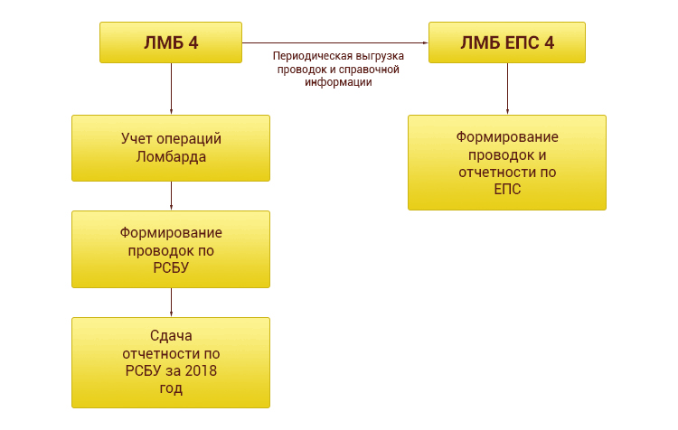](https://otr-soft.ru/upload/medialibrary/25d/skhema_vygruzki_provodok.png)

В 2022 году можно пользоваться этой же схемой, либо полностью перенести данные в 1С-Рарус: Ломбард ЕПС 4 и работать только в ней.

**Схема 2: Если работа уже ведется в программе ВДГБ: Ломбард, ред. 3.3**

Выполняется обновление с ВДГБ: Ломбард, ред. 3.3 на 1С-Рарус: Ломбард 4 с сохранением данных и покупается 1С-Рарус: Ломбард ЕПС 4.

Учет ведется в двух программах:

* 1С-Рарус: Ломбард 4;
* 1С-Рарус: Ломбард ЕПС 4.

В программе 1С-Рарус: Ломбард 4 ведется учет ломбардных операций и сдается отчетность по хозрасчетному плану счетов, а в 1С-Рарус: Ломбард ЕПС 4 сдается отчетность по ЕПС.

[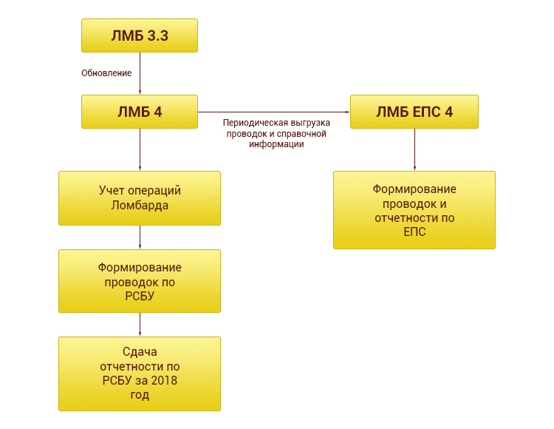](https://otr-soft.ru/upload/medialibrary/317/skhema_lombard_3_3.png)

В 2019 году можно пользоваться этой же схемой, либо полностью перенести данные в 1С-Рарус: Ломбард ЕПС 4 и работать только в ней.

**Схема 3: Если работа ведется в программе 1С:Бухгалтерия 3.0**

**Вариант 1: Переход с БП 3.0 на ЛМБ 4 и параллельный учет в ЛМБ 4 и ЛМБ ЕПС 4**

Выполняется переход с 1С:Бухгалтерия предприятия 3.0 на 1С-Рарус: Ломбард 4 с сохранением данных и покупается 1С-Рарус: Ломбард ЕПС 4.

В 1С-Рарус: Ломбард 4 ведется учет ломбардных операций и сдается отчетность по хозрасчетному плану счетов, а в 1С-Рарус: Ломбард ЕПС 4 сдается отчетность по ЕПС.

[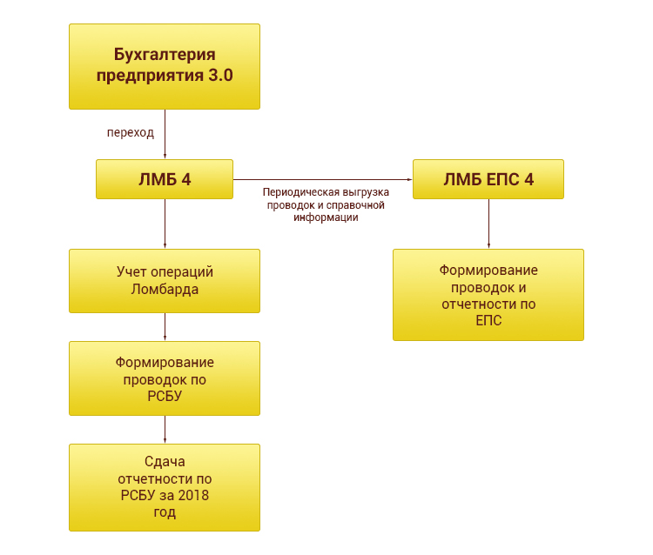](https://otr-soft.ru/upload/medialibrary/036/skhema_buhgalteriya_predpriyatiya.png)

С 2019 года можно пользоваться этой же схемой, либо полностью перенести данные в 1С-Рарус: Ломбард ЕПС 4 и работать только в ней.

**Вариант 2: без оперативного учета в Ломбарде**

Учет ведется в 1С:Бухгалтерия предприятия 3.0 до конца 2018 года без ломбардного учета. Регламентированная отчетность за 2018 год в старом формате сдается в 1С:Бухгалтерия предприятия 3.0. Выгружаются данные в 1С-Рарус: Ломбард ЕПС 4 для формирования отчетности ЕПС за 2018 год.

[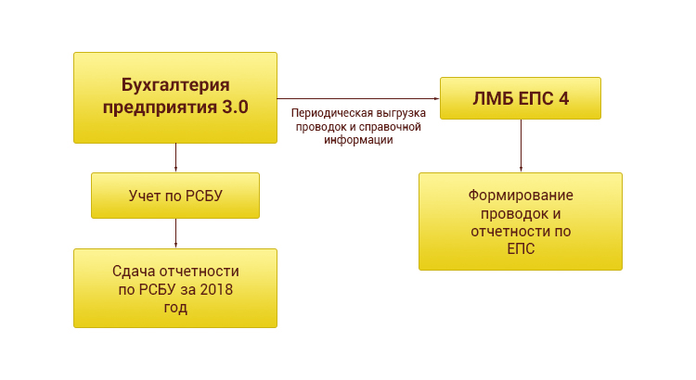](https://otr-soft.ru/upload/medialibrary/d65/skhema_buhgalteriya_predpriyatiya_bez_lombarda.png)

С 2019 можно будет работать в одной программе 1С-Рарус: Ломбард ЕПС 4 и начать вести оперативный учет в Ломбарде.

**Схема 4: Для новых пользователей 1С-Рарус: Ломбард ЕПС 4, если ведение учета только начинается**

Покупается программа 1С-Рарус: Ломбард ЕПС 4. Ведется учет ломбардных операций и формируется отчетность по ЕПС.

[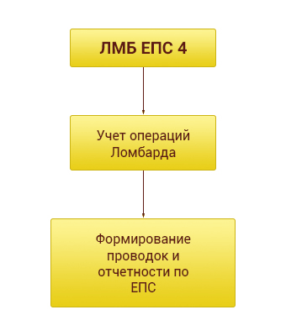](https://otr-soft.ru/upload/medialibrary/923/skhema_dlya_novyh_polzovatelej.png)

# Установка программы

1. **Установка платформы.**

Для установки платформы «1С: Предприятие», выполним следующие действия:

1) Откроем каталог с файлами установки **1С: Предприятие** и запустим файл *setup.exe*.

[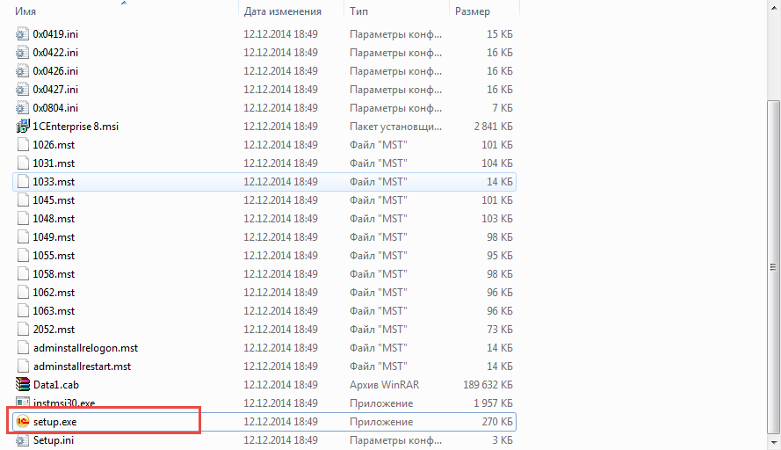](https://www.vdgb-soft.ru/faq/faq_common/%D1%83%D1%81%D1%82%D0%B0%D0%BD%D0%BE%D0%B2%D0%BA%D0%B0_%D0%BF%D0%BB%D0%B0%D1%82%D1%84%D0%BE%D1%80%D0%BC%D1%8B_1%D1%81_%D0%BF%D1%80%D0%B5%D0%B4%D0%BF%D1%80%D0%B8%D1%8F%D1%82%D0%B8%D0%B5/image001.png)

2) Запустится мастер по установке **1С: Предприятие 8**, нажмем *«Далее».*

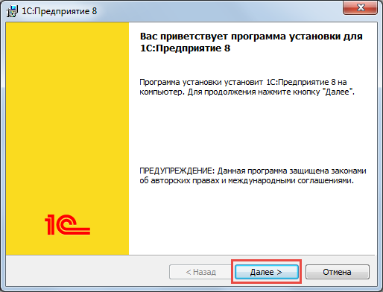

3) В следующем окне можно указать каталог, куда будут установлены дополнительные элементы **1С: Предприятие**, нажав кнопку *«Изменить»*и указав новый путь для установки. В свою очередь нужно выбрать те элементы, которые будут установлены. Не все модули могут быть доступны для установки. Это зависит от категории дистрибутива. Если нужно установить какой-нибудь элемент (или отменить его установку), нажмем мышкой иконку слева от названия модуля, и в открывшемся меню выберем одну из вариаций:

* Данный компонент будет установлен на локальный жесткий диск.
* Данный компонент и все подкомпоненты будут установлены на локальный жесткий диск
* Данный компонент будет недоступен.

Приведем краткое описание устанавливаемых компонентов:

* **1С: Предприятие** — основные компоненты «1С:Предприятия», включая компоненты для администрирования, конфигурирования, толстый и тонкий клиент.
* **1С: Предприятие — тонкий клиент** — компоненты тонкого клиента только для работы в клиент-серверном варианте.
* **1С: Предприятие** — тонкий клиент, файловый вариант — компоненты тонкого клиента, включая компоненты для работы с файловым вариантом информационной базы.
* **Сервер 1С: Предприятие** — компоненты сервера «1С:Предприятия»
* **Модули расширения веб-сервера** — модули расширения веб-серверов, необходимые для работы веб-клиента и Web-сервисов
* **Администрирование сервера 1С: Предприятия** — дополнительные компоненты для администрирования кластера серверов «1С: Предприятия».
* **Интерфейсы на разных языках** — пользовательские интерфейсы на различных языках.
* **Сервер хранилища конфигураций 1С: Предприятия** — компоненты сервера хранилища конфигураций «1С: Предприятия».
* **Конвертор ИБ 1С: Предприятия 7.7** — конвертер информационных баз «1С: Предприятия 7.7».

Выбрав нужные элементы для установки, нажмем *«Далее».*

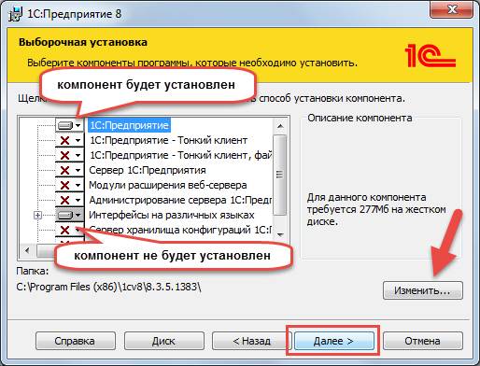

4) Выберем язык интерфейса (по умолчанию язык операционной системы). Указав язык интерфейса, жмем *«Далее».*

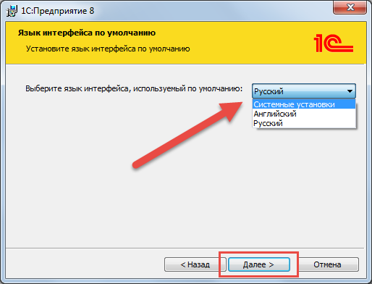

5) Нажмем *«Установить»* для запуска процесса установки системы **1С: Предприятие**.

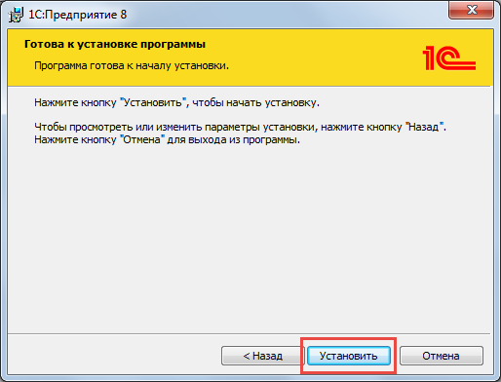

6) В заключении процесса установки, мастер предложит установить драйвер защиты  — HASP Device Driver. Устанавливать драйвер защиты нужно только в том случае, если в USB-порт данного компьютера будет устанавливаться аппаратный ключ защиты HASP4 NET (установку драйвера можно выполнить и позже, используя пункт меню *«Пуск»* — *«Программы»* — *«1С Предприятие 8»*— *«Установка HASP Device Driver»*).

Флажок устанавливается, если используется аппаратная защита, т.е. USB ключ. Если лицензия программная, то флажок не устанавливается. Также, если используется USB ключ защиты и выполняется процедура обновления платформы, а не первичная установка, то флажок ставить не нужно, так как драйвер защиты был установлен ранее.

Оставляем или снимаем флажок «Установить драйвер защиты» и нажимаем *«Далее».*

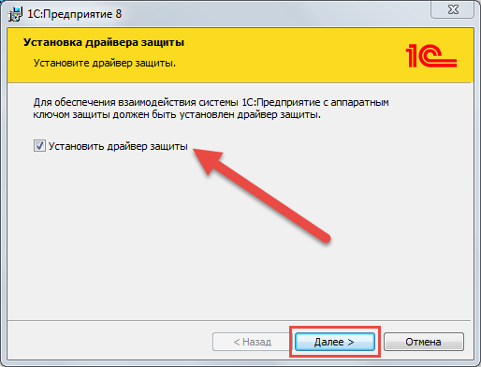

7) При успешном результате установки откроется последнее окно помощника установки. При необходимости можно ознакомиться с технической информацией при установке флажка *«Открыть файл Readme».*Нажимаем *«Готово»* для завершения работы мастера.

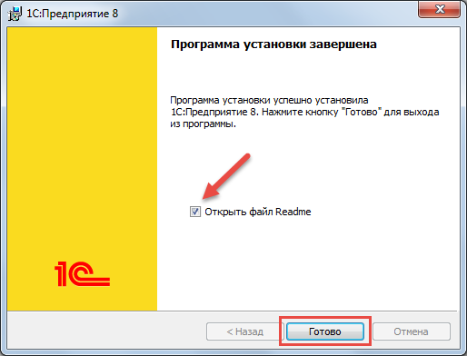

1. **Установка конфигурации**

После установки платформы устанавливается конфигурация, под этим понимается установка шаблонов конфигураций 1С, из которых потом можно будет создавать информационные базы. Для установки конфигурации выполним следующие действия:

**1.** Откроем установочный дистрибутив и запустим файл **setup.exe**:

**2**. На первом шаге открывается приветственное окно с описанием, какой продукт будет устанавливаться:

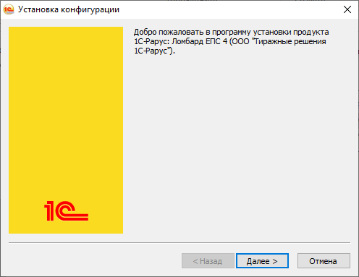

Нажимаем кнопку **«Далее»**.

**3.** На следующем шаге указываем каталог, в котором будут храниться шаблоны конфигураций. Из этих шаблонов в дальнейшем будут создаваться информационные базы. По умолчанию каталог установки шаблонов имеет вид C:\Users\Имя пользователя \AppData\Roaming\1C\1Cv8\tmplts, каталог при необходимости можно изменить:

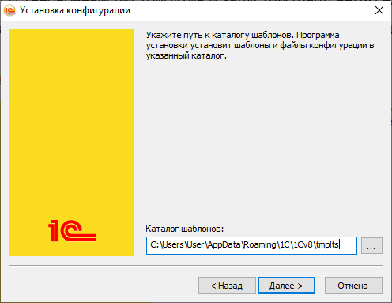

Нажимаем кнопку **«Далее».**

**4.** На последнем шаге появляется окно, сообщающее о результатах установки конфигурации.

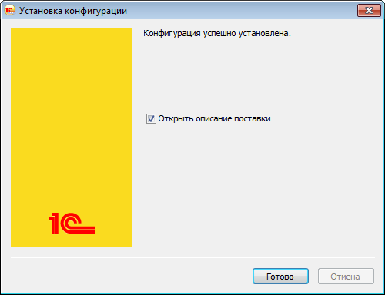

Нажимаем кнопку **«Готово»**. Флажок **«Открыть описание поставки»** можно оставить или убрать. При его установке откроется файл с описанием поставки.

1. **Создание базы данных**

Запустим ярлык 1С:Предприятие, который появляется после установки платформы.

Изначально список информационных баз пустой. Для добавления новой информационной базы выполним следующие действия:

**1**. Нажимаем кнопку **«Добавить»**:

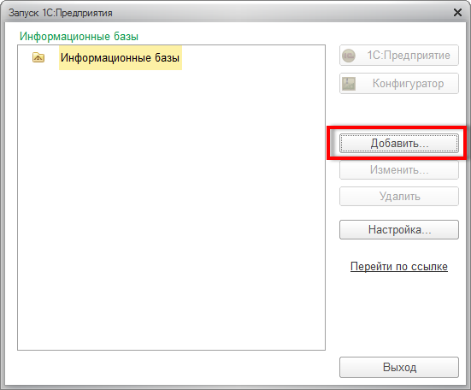

**2.** Выбираем пункт «Создание новой информационной базы» и нажимаем кнопку **«Далее»:**

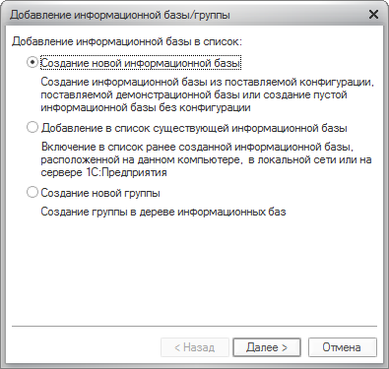

**3.** Указываем вариант добавления базы – создание информационной базы из шаблона и указываем необходимую для установки версию:

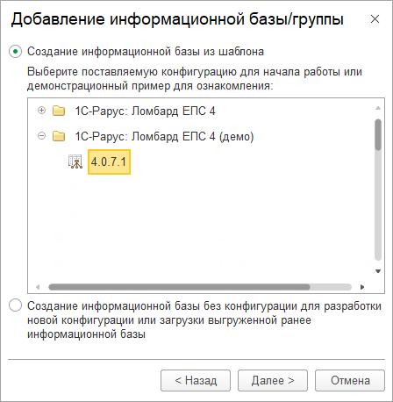

Обращаем внимание, что всегда возможно создание двух баз: демонстрационной и пустой информационной базы. Для демонстрационной базы в списке указывается в скобках «демо».

После выбора версии нажимаем кнопку **«Далее»**.

**4**. В следующем окне указываем наименование информационной базы и тип её расположения, в данном случае «На данном компьютере или на компьютере в локальной сети»:

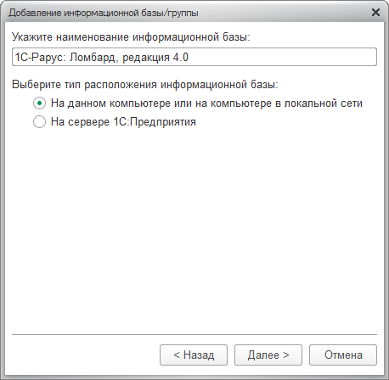

Нажимаем кнопку **«Далее».**

**5.** Указываем каталог, в котором будет храниться информационная база:

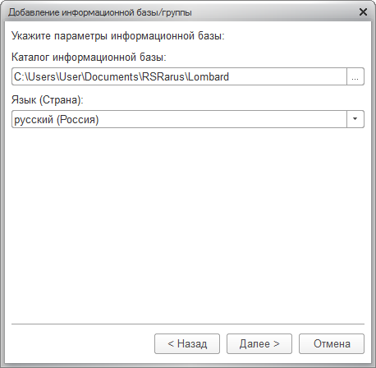

Нажимаем кнопку **«Далее»**.

**6.** На последнем шаге нажимаем кнопку «Готово»:

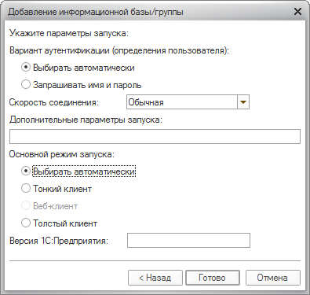

В результате информационная база появится в списке баз.

# Установка и активация системы лицензирования

Рассмотрим порядок установки и активации системы лицензирования для программы «1С-Рарус: Ломбард ЕПС 4».

**Установка системы лицензирования**

1. Перед установкой СЛК для продукта "1С-Рарус: Ломбард ЕПС 4" необходимо иметь установленную и активированную платформу 1С версии не ниже 8.3.10.xxxx
2. Запускаем установку из файла LS_Setup_2.0.X.XXX_SLK:

[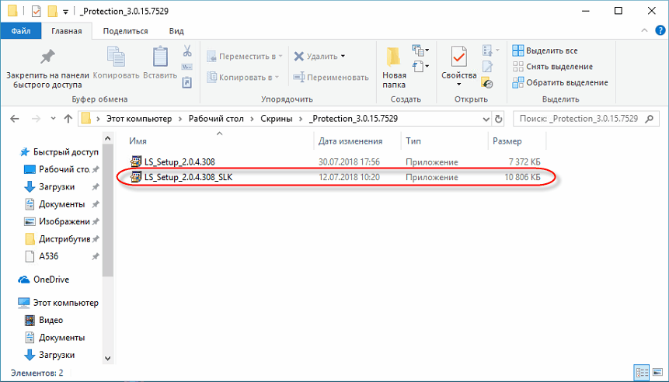](https://otr-soft.ru/upload/medialibrary/7b2/setup.png)

1. Выйдет сообщение с подтверждением установки, нажимаем «Установить»:

[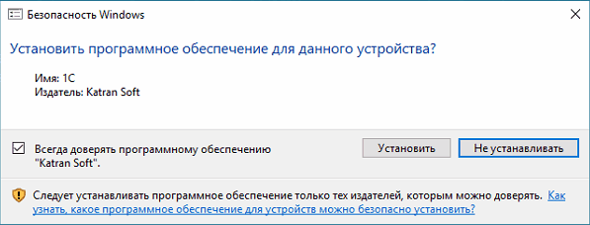](https://otr-soft.ru/upload/medialibrary/bdd/doverit.png)

Происходит установка системы лицензирования:

[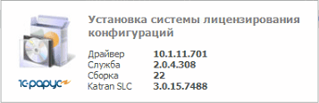](https://otr-soft.ru/upload/medialibrary/a0e/ustanovka.png)

1. После этого откроется окно «Сервер лицензирования»:

[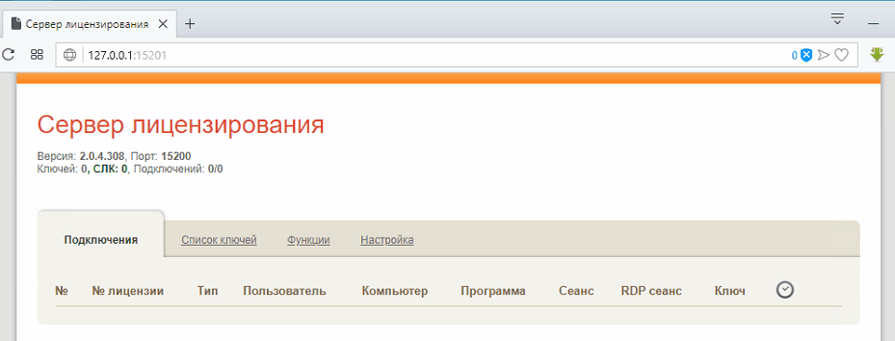](https://otr-soft.ru/upload/medialibrary/09f/server_licenzirovaniya.png)

На вкладке «Подключения» проверяется наличие действующих подключений.

На вкладке «Список ключей» проверяется наличие активированных ключей.

***Примечание:****чтобы повторно открыть окно Сервера лицензирования, нужно в браузере указать IP адрес:Порт*

* *IP адрес – указывается IP адрес компьютера, на котором установлен сервер лицензирования. Узнать IP можно на*[*сайте*](https://2ip.ru/)*.*
* *Порт – 15201.*

**Активация лицензии**

После установки Сервера лицензий, в программе «1С-Рарус: Ломбард ЕПС 4» необходимо произвести активацию лицензии.

1. Откроем информационную базу, при запуске выходит окно:

[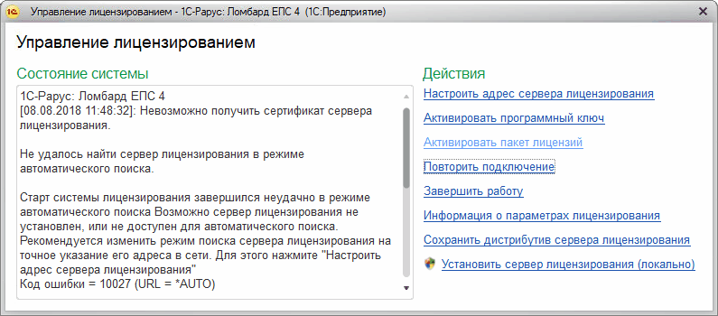](https://otr-soft.ru/upload/medialibrary/118/licenzii_net.png)

***Примечание:****если окно не открылось автоматически, необходимо перейти в раздел «Администрирование» в сервис «Управление лицензированием».*

1. Для активации лицензии необходимо перейти по ссылке «Активировать программный ключ». Указываем, где будет активирован ключ (режим старта):
   * на локальном сервере лицензирования (локальный текущий компьютер). В этом случае сервер лицензирования должен быть установлен на нашем локальном компьютере;
   * на сервере лицензирования в сети. В этом случае сервер лицензирования должен быть установлен на компьютере в сети.

[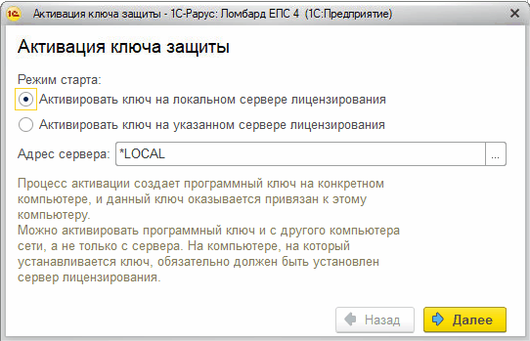](https://otr-soft.ru/upload/medialibrary/e5d/aktivirovat_na_losal.png)

1. Указываем программу, для которой активируется ключ:

[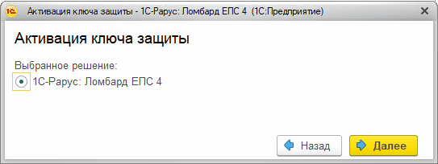](https://otr-soft.ru/upload/medialibrary/688/lombard_eps_4.png)

1. Выбираем способ активации – «Автоматически через интернет»:

[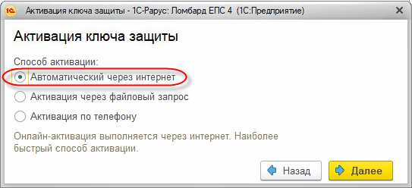](https://otr-soft.ru/upload/medialibrary/251/cherez_internet.png)

1. Заносим данные по лицензии:

[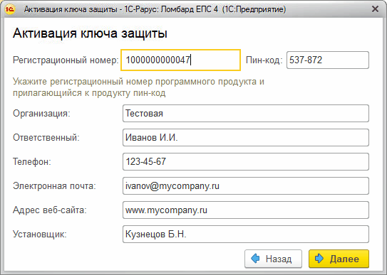](https://otr-soft.ru/upload/medialibrary/d38/klyuch.png)

1. Если все корректно, подтверждаем по кнопке «Активировать ключ через интернет»:

[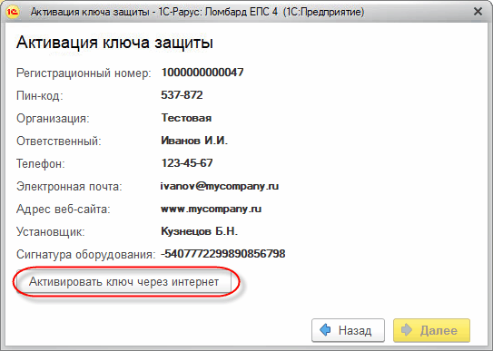](https://otr-soft.ru/upload/medialibrary/f01/aktivirovat_cherez_internet.png)

1. После этого появляется подтверждение активации:

[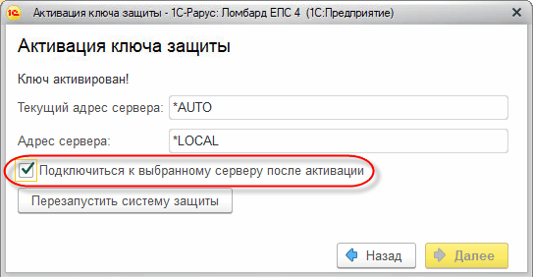](https://otr-soft.ru/upload/medialibrary/6bc/adres_servera.png)

Устанавливаем флаг «Подключиться к выбранному серверу после активации», а также рекомендуется нажать кнопку «Перезапустить систему защиты».

1. После перезапуска будет выполнена проверка наличия лицензии:

[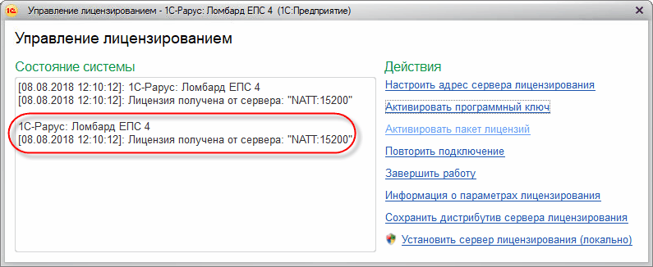](https://otr-soft.ru/upload/medialibrary/12d/licenziya_poluchena.png)

1. Отследить подключение и активированный ключ можно на «Сервере лицензирования»:

[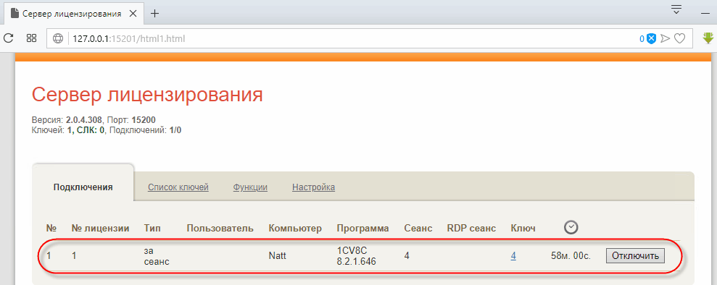](https://otr-soft.ru/upload/medialibrary/ab2/podklyucheniya.png)

[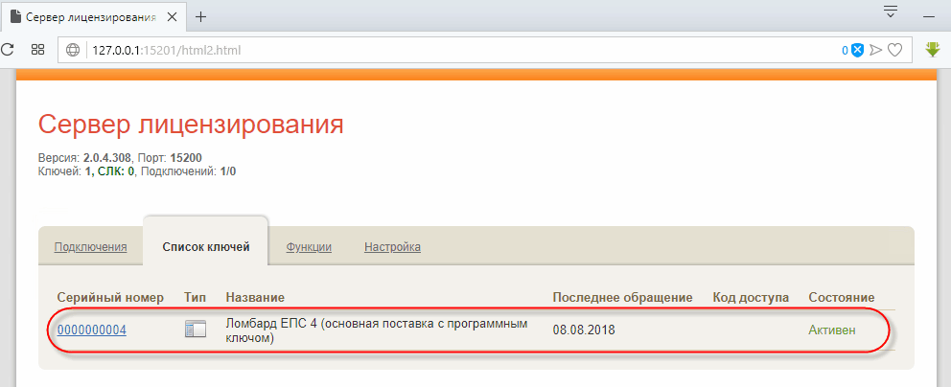](https://otr-soft.ru/upload/medialibrary/a0e/spisok_klyuchej.png)

**Многопользовательская работа в базе**

Для работы одного пользователя на одном компьютере требуется одна лицензия. Если нужно одновременно работать на разных компьютерах, требуется активировать несколько лицензий. Лицензии можно активировать с любого компьютера в сети. Она активируется на сервере лицензирования, то есть не привязывается к базе.

Поэтому, если лицензия одна, то под ней можно работать и с другого компьютера в сети.

Для поиска ключа, который был ранее активирован на сервере лицензирования, нужно:

1. Зайти в настройки лицензирования (в разделе «Администрирование» в меню «Управление лицензированием»).
2. Нажать ссылку «Настроить адрес сервера лицензирования»:

[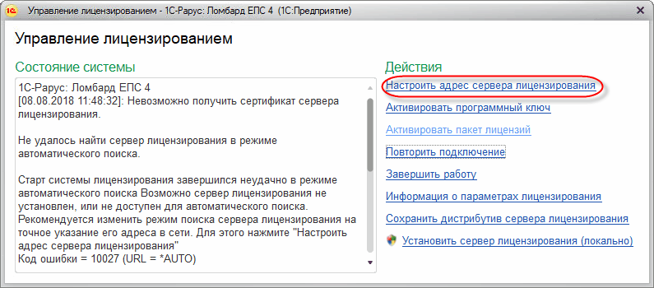](https://otr-soft.ru/upload/medialibrary/cc4/nastroit_adres.png)

1. Выбрать пункт «Автоматический поиск сервера лицензирования при старте»:

[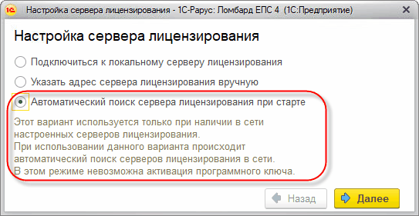](https://otr-soft.ru/upload/medialibrary/15a/poisk_servera.png)

В результате будет выполнен поиск лицензии по сети.

После этого можно работать в программе.

# Обновление программы

Для обновления программы выполним следующие действия.

* 1. Запустим дистрибутив файла обновления.

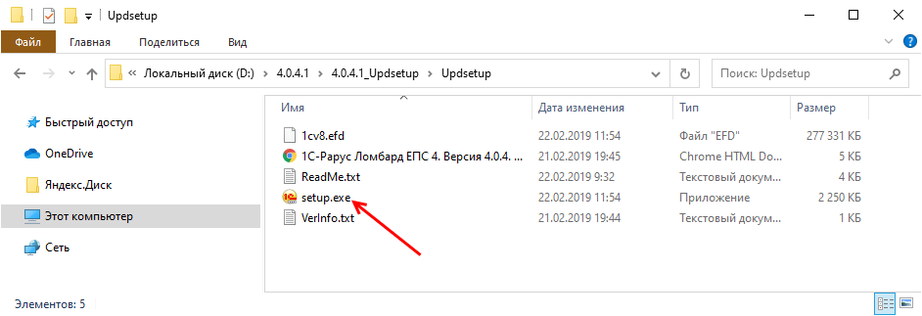

* 1. Пройдем шаги помощника, нажимая “Далее” и в конце “Готово”.

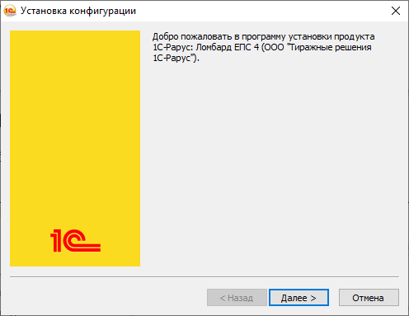

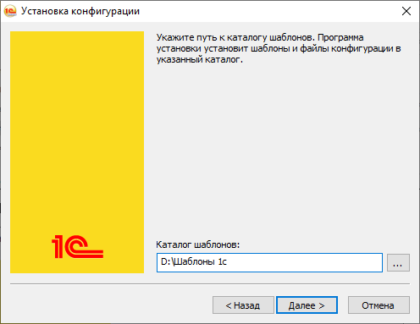

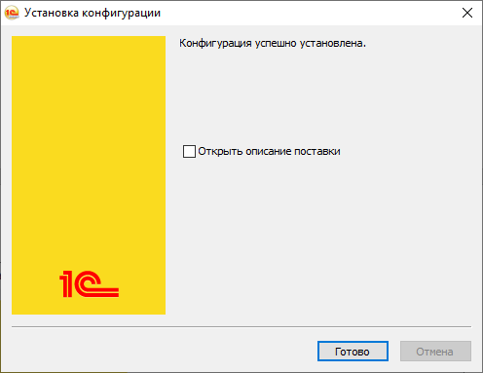

* 1. Зайдем в программу в режиме “Конфигуратор”.

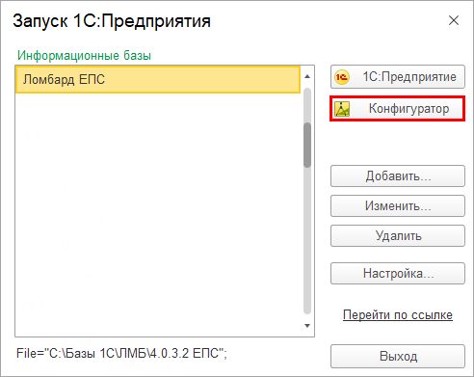

* 1. Нажмем кнопку “Открыть конфигурацию”.

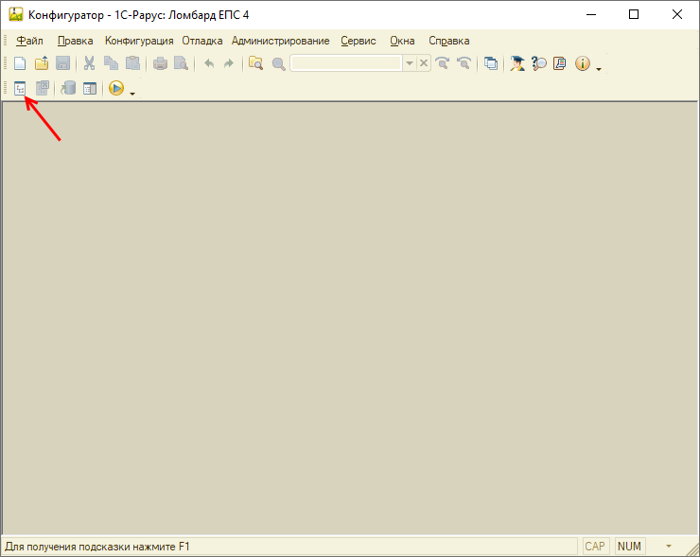

* 1. Зайдем в меню «Конфигурация – Поддержка – Обновить конфигурацию».

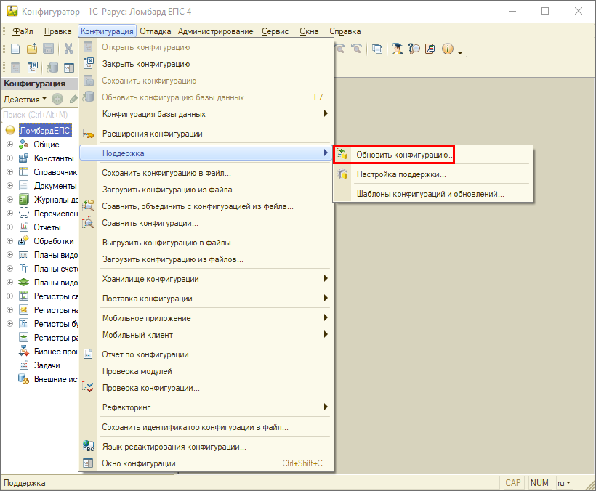

* 1. Выберем вариант “Поиск доступных обновлений (рекомендуется)” и нажмем “Далее”.

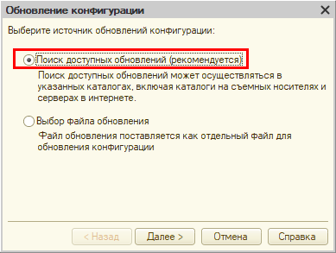

* 1. Установим флажок “Искать в текущих каталогах шаблонов и обновлений” и нажмем “Далее”.

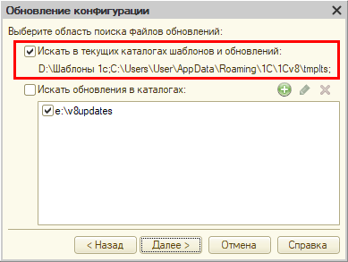

* 1. Выберем версию для обновления и нажмем “Готово”.

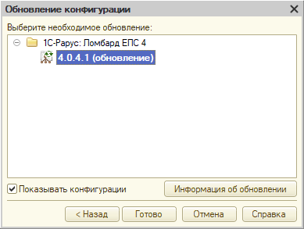

* 1. Нажмем “Продолжить обновление”.

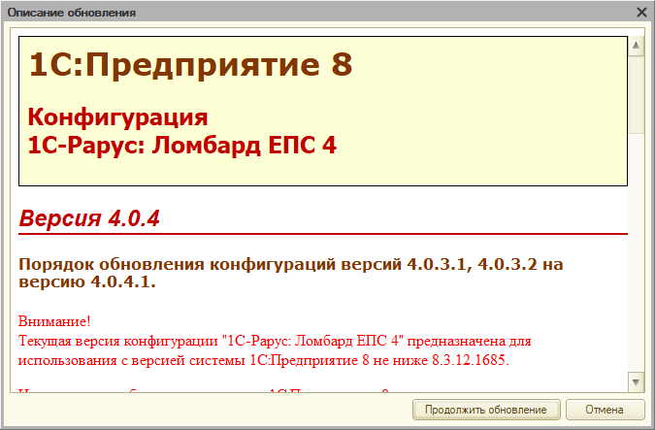

* 1. Отобразится окно со старой и новой версиями, нажмем “ОК”.

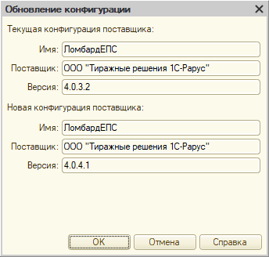

* 1. Обновим конфигурацию базы данных по кнопке “Да”.

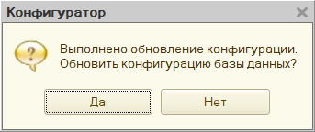

* 1. Примем изменения нажатием соответствующей кнопки.

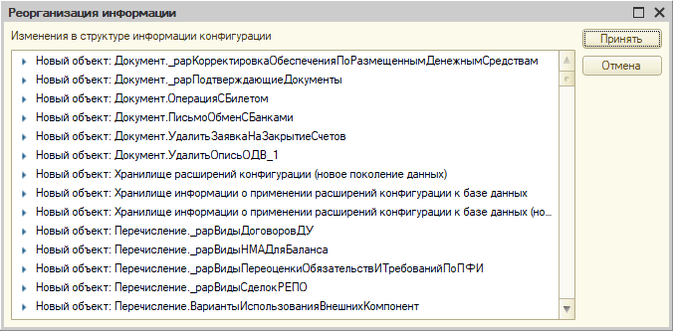

После этого запускаем 1С в пользовательском режиме и подтверждаем обновление.

# Перенос остатков из 1С: Бухгалтерии в 1С-Рарус: Ломбард ЕПС

Обработка переноса позволяет перенести проводки и справочные данные для формирования и сдачи оборотно-сальдовой ведомости на ЕПС за 2018 год.

Рассмотрим, как перенести остатки и обороты из [1С:Бухгалтерия предприятия 3.0](https://otr-soft.ru/1c80/buhgalt/) в [1С-Рарус: Ломбард ЕПС 4](https://otr-soft.ru/lombard/version3/):

1. В информационной базе «**1С-Рарус: Ломбард ЕПС 4**» открыть обработку «**Перенос остатков**»в разделе «**Операции**», в которой указать дату переноса остатков и параметры подключения к базе-источнику «**1С:Бухгалтерия предприятия 3.0**».

[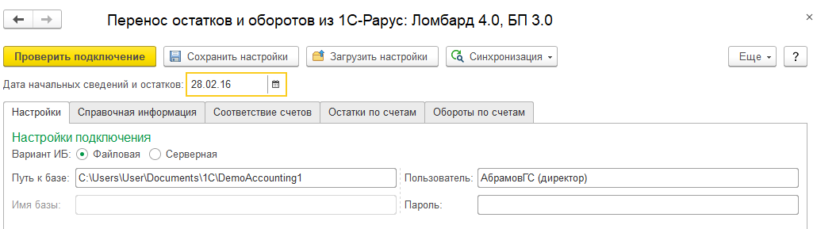](https://otr-soft.ru/upload/medialibrary/583/nastrojki_podklyucheniya.png)

Если производится перенос остатков по всем разделам учета, то поле «**Раздел учета**» на вкладке «**Остатки по счетам**» необходимо оставить пустым:

[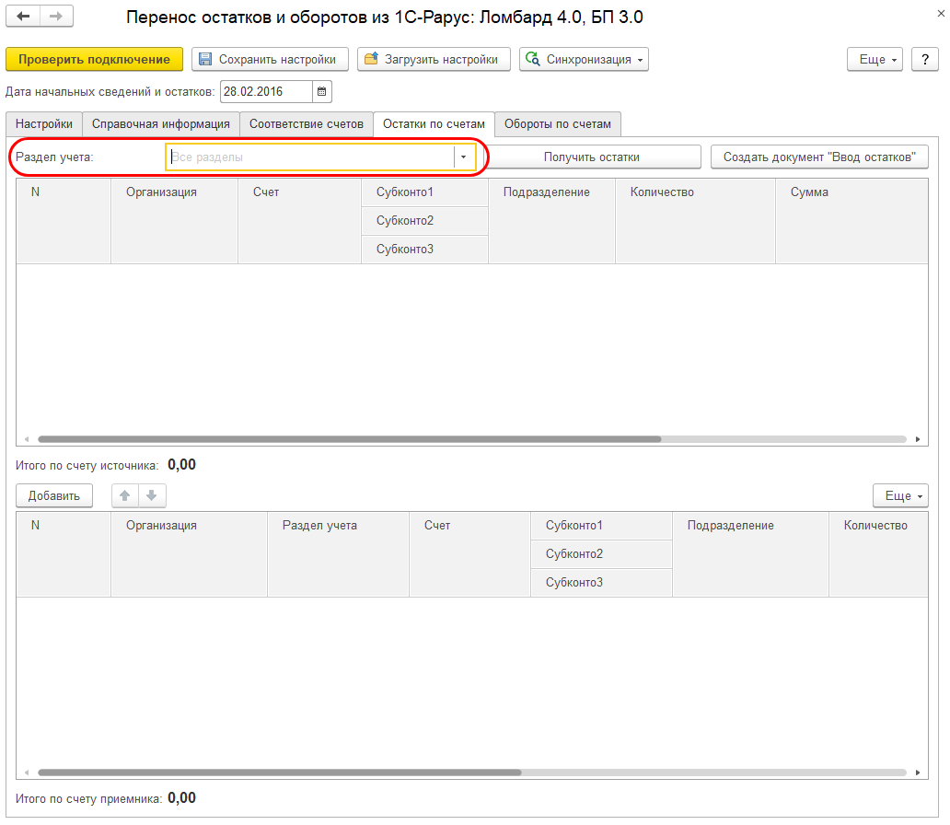](https://otr-soft.ru/upload/medialibrary/f1e/pole_razdel_ucheta.png)

1. Для чтения данных базы-источника выполнить команду «**Синхронизация – Прочитать справочную информацию и счета учета**».

[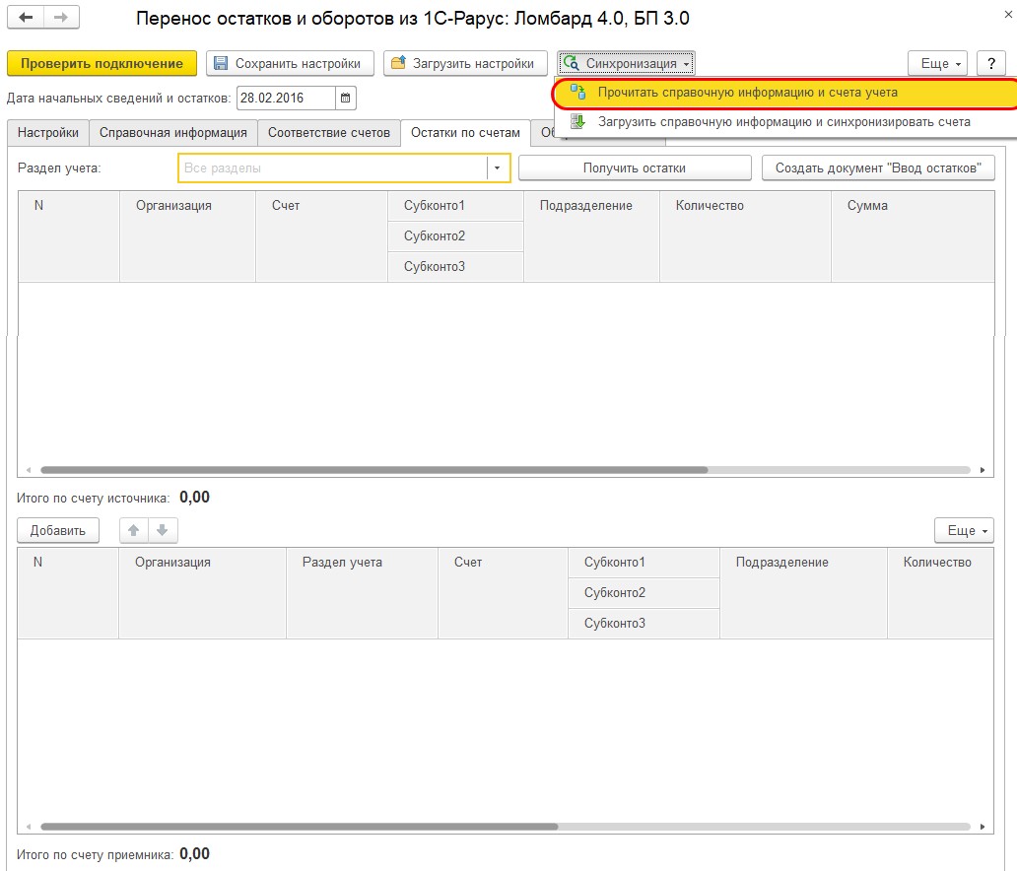](https://otr-soft.ru/upload/medialibrary/a32/sinhronizaciya.png)

При успешном чтении данных будут заполнены сведения на закладках «**Справочная информация**» и «**Соответствие счетов**».

Примечание: в случае возникновения ошибки «**Недопустимая строка с указанием класса**» или ошибки «**Класс не зарегистрирован**»

[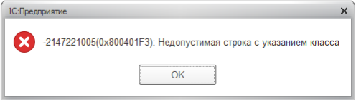](https://otr-soft.ru/upload/medialibrary/5e6/004_oshibka_nedopustimaya_stroka.png)

[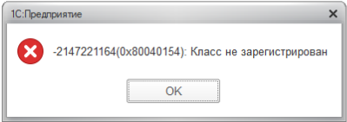](https://otr-soft.ru/upload/medialibrary/83b/005_oshibka_klass_ne_zaregestrirovan.png)

[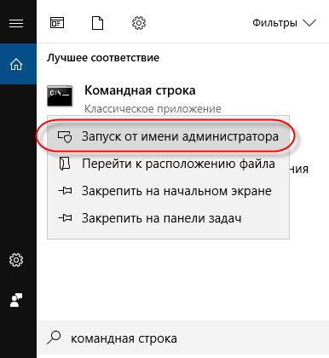](https://otr-soft.ru/upload/medialibrary/37f/006_zapusk_administratorom.png)

[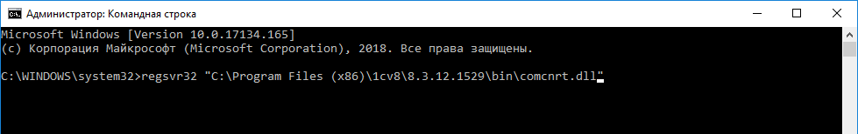](https://otr-soft.ru/upload/medialibrary/fbc/007_komandnaya_stroka.png)

[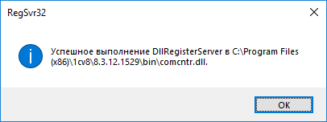](https://otr-soft.ru/upload/medialibrary/9fe/008_uspeshnaya_registraciya.png)

1. После чтения данных на вкладке «**Справочная информация**» можно просмотреть и проверить правильность загрузки справочной информации в разрезе справочников:

[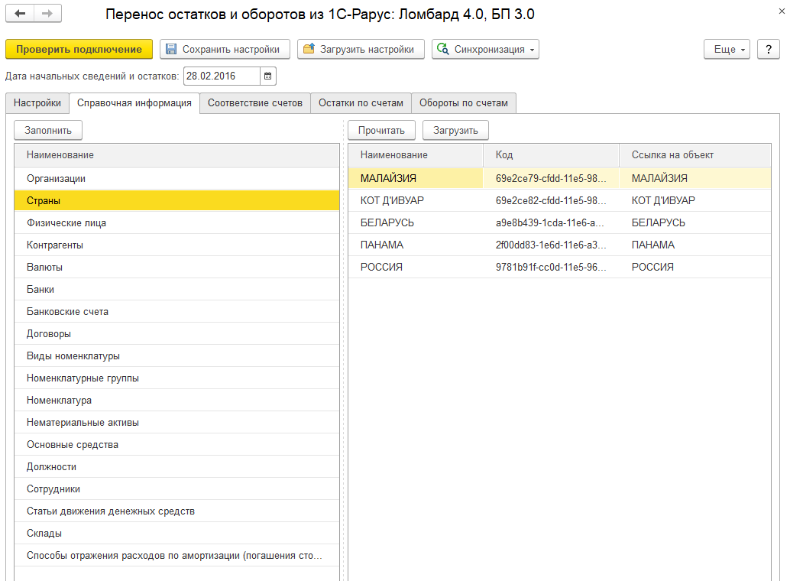](https://otr-soft.ru/upload/medialibrary/c17/perenos_ostatkov.png)

Примечание: если загрузка выполняется в полностью пустую базу 1С-Рарус: Ломбард ЕПС 4, колонка «**Ссылка на объект**» будет заполнена позднее, после загрузки справочной информации (см. п. 5).

1. После чтения данных необходимо проверить правильность соответствия счетов учета базы-приемника и базы-источника на странице «**Соответствие счетов учета**», при необходимости скорректировать соответствие.

[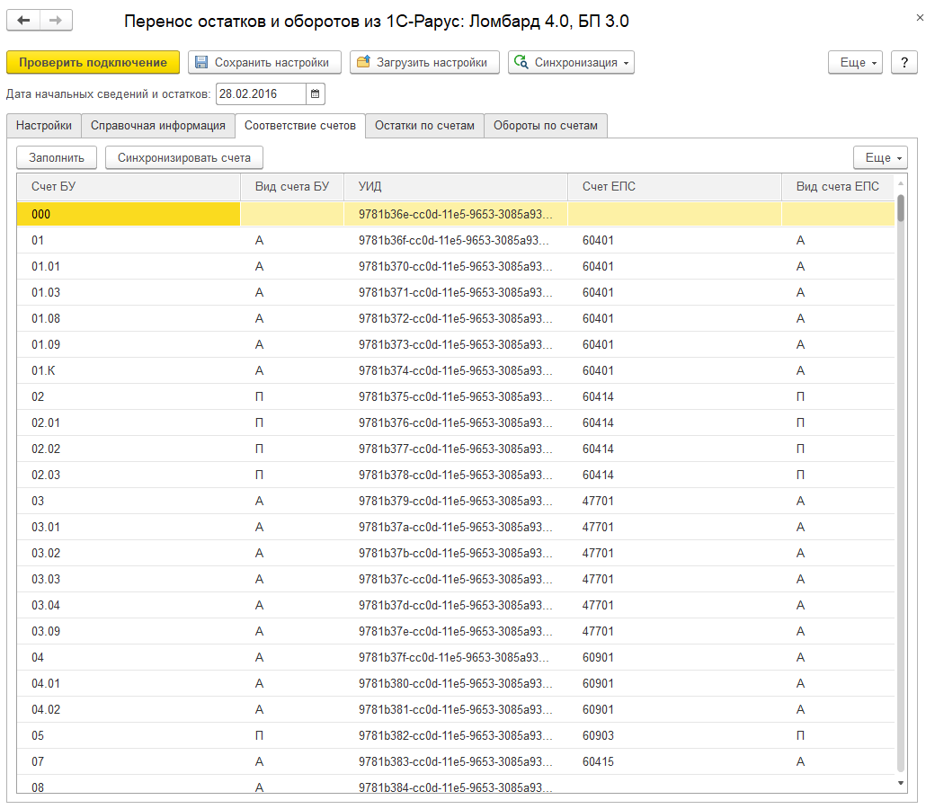](https://otr-soft.ru/upload/medialibrary/92f/sootvetstvie_schetov_ucheta.png)

1. Для загрузки справочной информации и соответствия счетов необходимо в меню «**Синхронизация**» выбрать «**Загрузить справочную информацию и синхронизировать счета**»:

[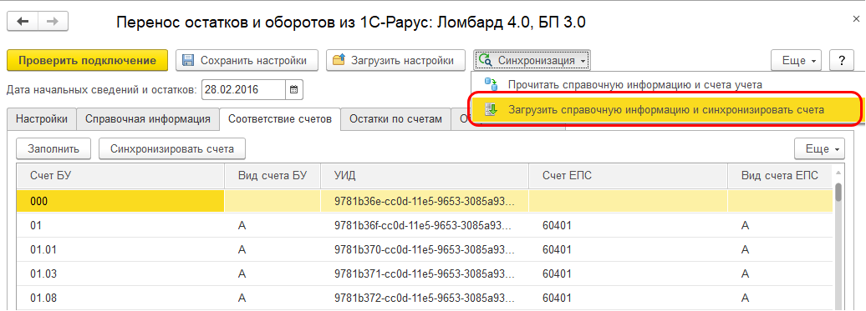](https://otr-soft.ru/upload/medialibrary/0b4/sinhronizirovat_scheta.png)

1. После загрузки информации необходимо заполнить учетную политику организаций, загруженных на этапе 5, т.е. в разделе «**Главное**» создать «**Учетную политику**» в подразделе «**Настройки**» и в подразделе «**Настройки по Ломбарду**».

[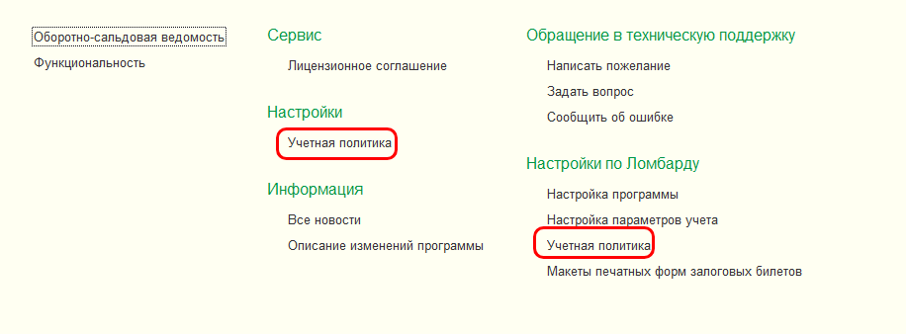](https://otr-soft.ru/upload/medialibrary/5c0/nastrojka_uchetnoj_politiki.png)

Также рекомендуется указать настройки для подраздела «**Настройки по Ломбарду**» такие как: «**Настройка программы**», «**Настройка параметров учета**».

1. Для того, чтобы получить остатки по счетам учета, необходимо в обработке на вкладке «**Получить остатки**» запустить команду по кнопке «**Получить остатки**»:

[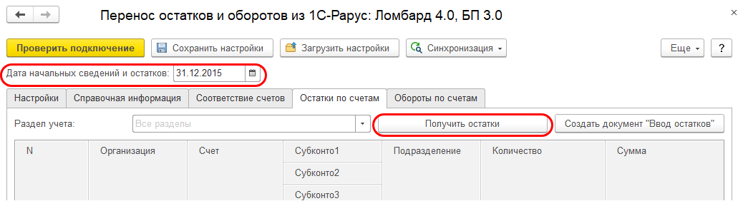](https://otr-soft.ru/upload/medialibrary/35e/poluchit_ostatki.png)

После этого в табличных частях можно будет посмотреть остатки по счетам, причем в верхней табличной части будут отражены остатки на БУ, а в нижней табличной части соответствующие остатки на ЕПС:

[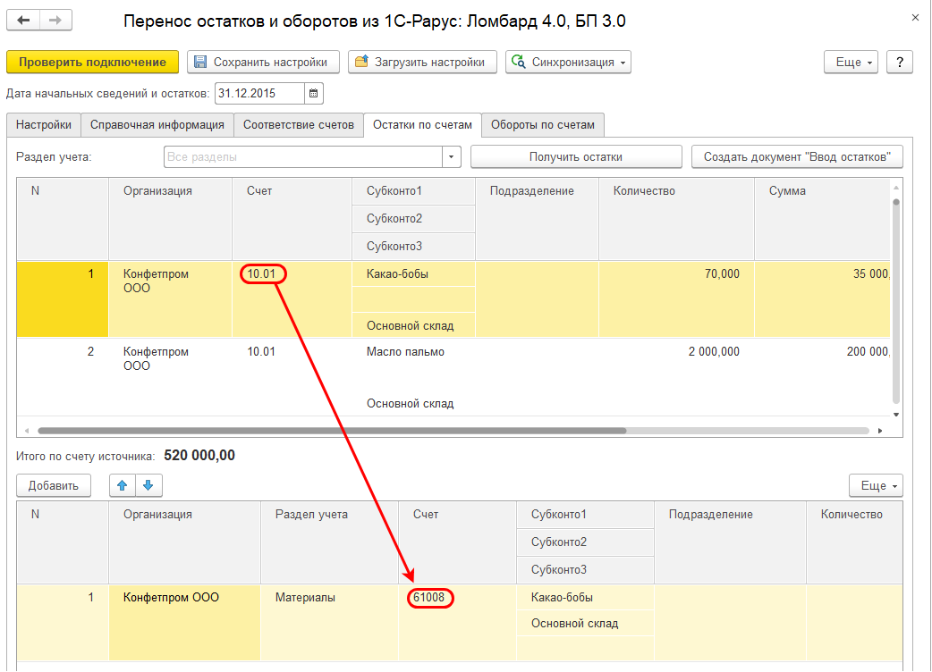](https://otr-soft.ru/upload/medialibrary/4fe/sravnenie_ostatkov.png)

1. Для загрузки полученных остатков в базу-приемник необходимо создать документы «**Ввод остатков**» по кнопке «**Создать документ «Ввод остатков»:**

[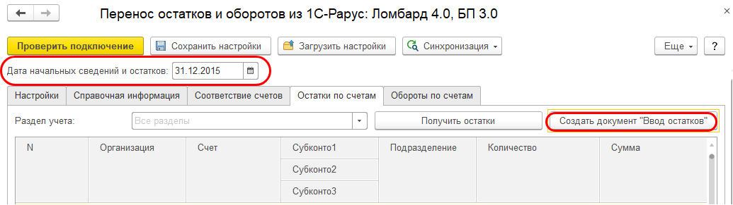](https://otr-soft.ru/upload/medialibrary/67d/vvod_ostatkov.png)

После этого рекомендуется проверить корректность загрузки остатков в списке документов «**Ввод остатков**» в разделе «**Операции**», также необходимо обратить внимание, что все сформированные документы должны быть проведены.

1. Для проверки корректности переноса остатков по счетам учета в базе-источнике и базе-приемнике рекомендуется с помощью отчета «**Оборотно-сальдовая ведомость**» проверить корректность сумм в разрезе счетов, обязательно необходимо учитывать соответствие счетов.

ВАЖНО: обработка не переносит данные по забалансовым счетам.

1. Для переноса оборотов на вкладке «**Обороты по счетам**» для полей «**Обороты с**» и «**по**» указываем начало и конец периода, за который необходимо выполнить перенос оборотов. После этого для получения сведений об оборотах за выбранный период, нажимаем кнопку «**Получить обороты**»:

[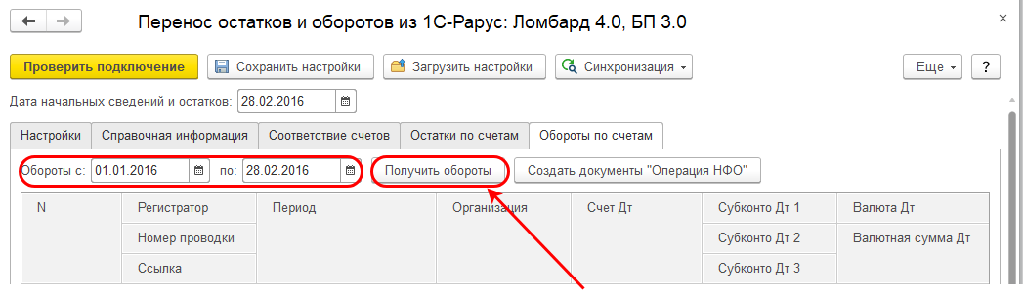](https://otr-soft.ru/upload/medialibrary/44d/poluchit_oboroty.png)

После получения данных по оборотам, в верхней табличной части будут отображены данные из базы-источника, а в нижней соответствующие данные, которые будут созданы в базе-приемнике:

[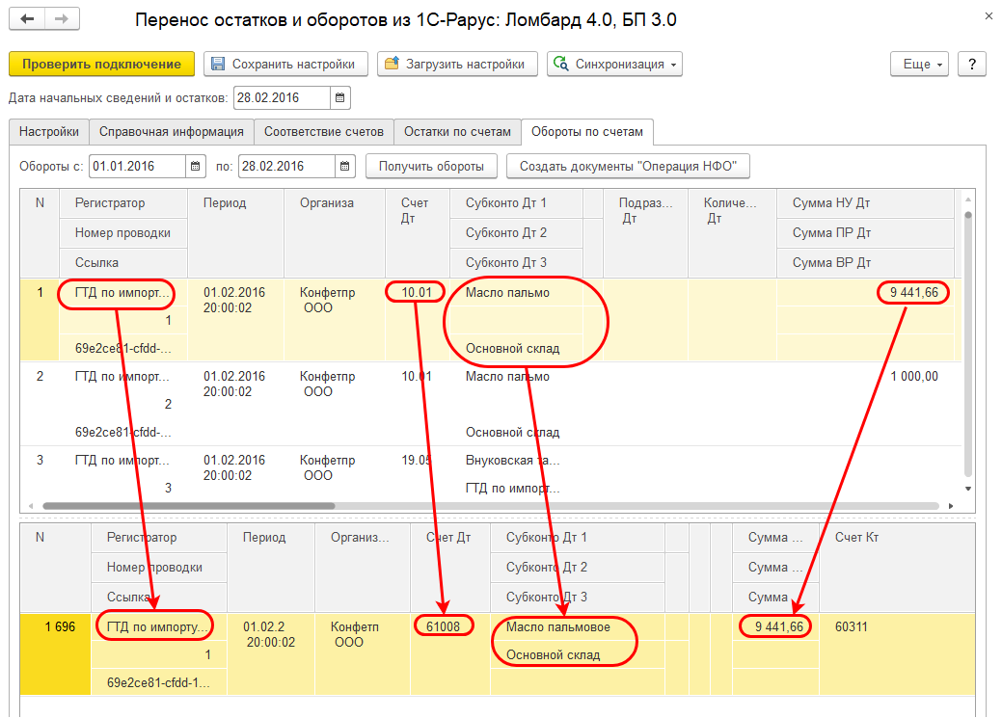](https://otr-soft.ru/upload/medialibrary/617/sravnenie_oborotov.png)

Обязательно проверьте проводки за период, при необходимости можно внести изменения, например по счетам учета (в частности, в ЕПС нет счета, который соответствует счету 90 в БУ).

1. Для переноса оборотов необходимо создать документы «**Операция в НФО**» по одноименной кнопке:

[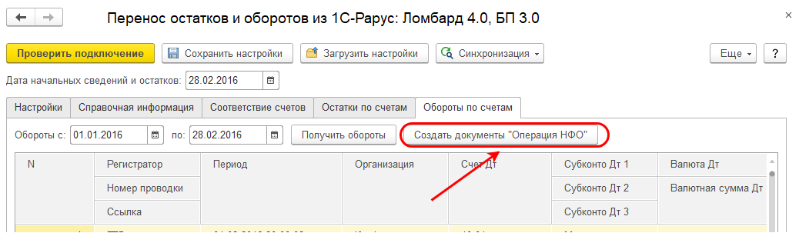](https://otr-soft.ru/upload/medialibrary/8e0/operaciya_nfo.png)

По итогам работы обработки будет создан список документов «**Операция НФО**», который доступен в разделе «**Операции**», в списке документов «**Операции, введенные вручную**».

Пример документа:

[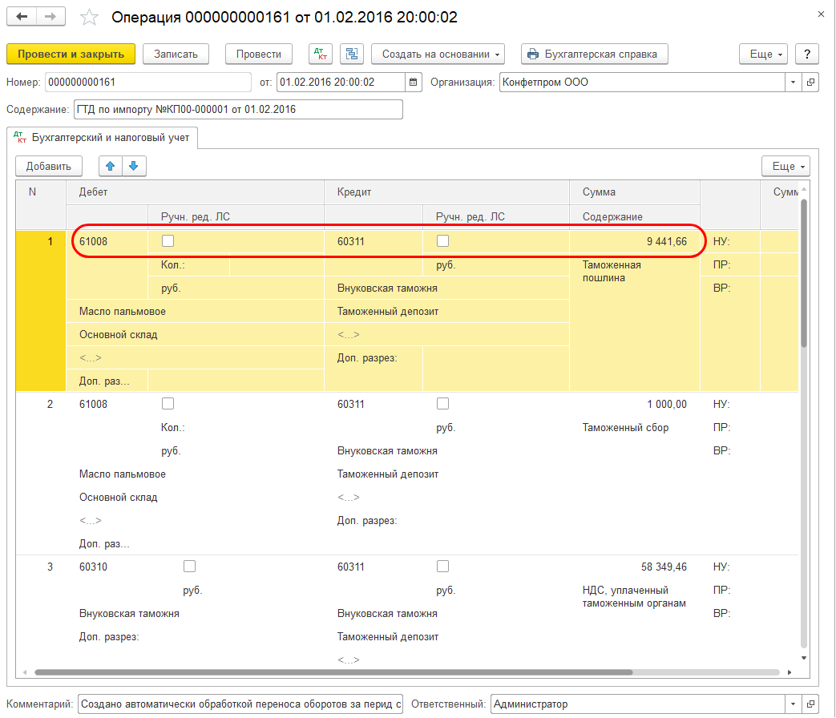](https://otr-soft.ru/upload/medialibrary/b88/primer_operacii.png)

1. Для проверки корректности переноса оборотов по счетам учета в базе-источнике и базе-приемнике рекомендуется с помощью отчета «**Оборотно-сальдовая ведомость**» проверить корректность сумм в разрезе счетов, обязательно необходимо учитывать соответствие счетов.

ВАЖНО: обработка не переносит данные по забалансовым счетам.

*Например, переносим обороты за январь и февраль 2016 года, тогда ОСВ в «****1С:Бухгалтерия предприятия 3.0****» будет выглядеть следующим образом:*

[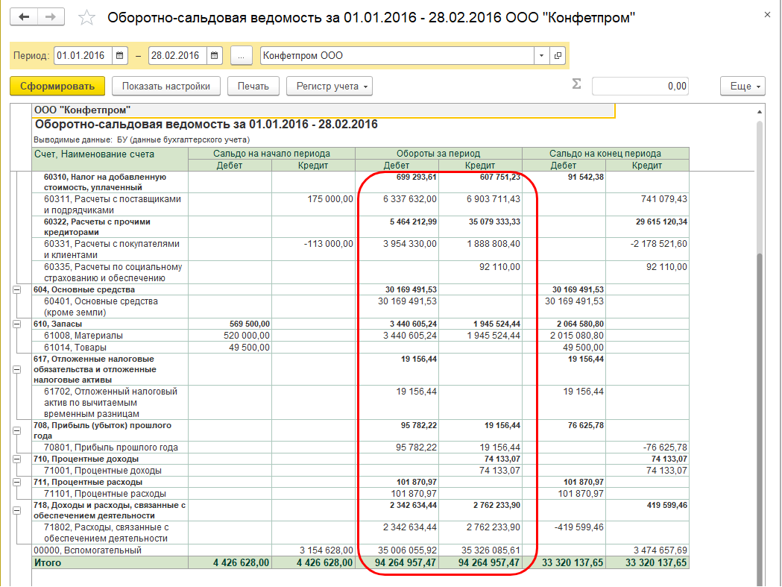](https://otr-soft.ru/upload/medialibrary/e85/oborotno_saldovaya_vedomost.png)

А после переноса остатков ОСВ в «**1С-Рарус: Ломбард ЕПС 4**»:

[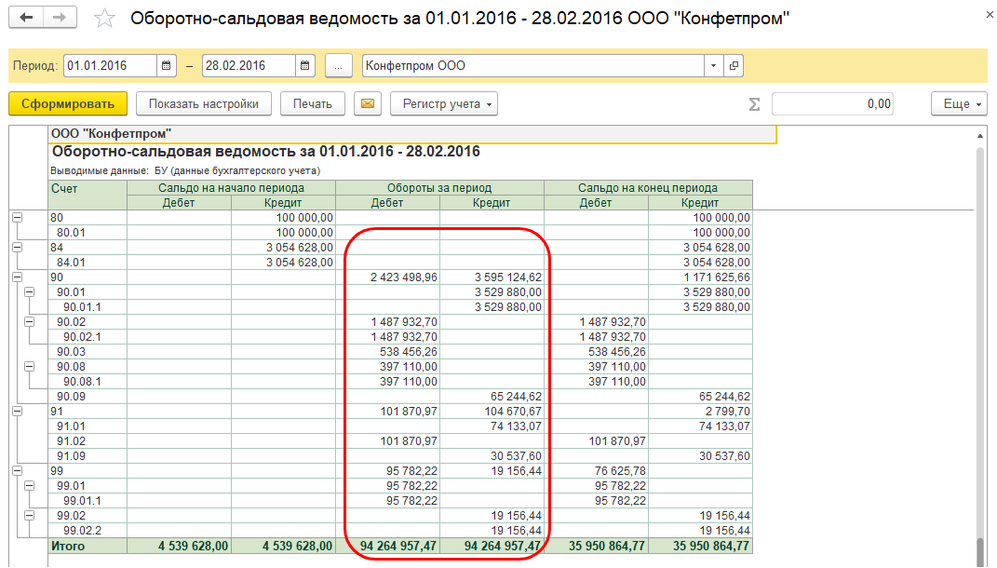](https://otr-soft.ru/upload/medialibrary/3ca/vedomost_s_ostatkami.png)

# Как настроить счета учета в ЛМБ ЕПС 4

Схема проводок, используемая в программе, а также настройка счетов по умолчанию приведены ниже:

|  |  |  |  |  |
| --- | --- | --- | --- | --- |
|  |  |  |  |  |
| **Дт** | **Кт** | **Сумма** | **Описание** | **Настройка счета Дт** |
| **Выдача займа:** | | | | |
| 48601 | 20202 | 1000,00 | Выдан займ. | Счета учета расчетов с контрагентами |
| **Начисление процентов:** | | | | |
| 48602 | 71001 | 50,00 | Начисление за кредит. | Счета учета расчетов по видам начислений |
| 48602 | 71001 | 10,00 | Начисление за хранение. | Счета учета расчетов по видам начислений |
| **Выкуп:** | | | | |
| 20202 | 48601 | 1 000,00 | Погашен займ. | Проставляется автоматически |
| 20202 | 48602 | 50,00 | Погашены начисления за кредит. | Проставляется автоматически |
| 20202 | 48602 | 10,00 | Погашены начисления за хранение. | Проставляется автоматически |
| **Продажа (для способа продажи «Взаимозачет с покупателем»):** | | | | |
| 60332 | 60311 | 1 000,00 | Списан займ. | Счета учета расчетов с контрагентами |
| 60332 | 48602 | 50,00 | Списаны начисления за кредит. | Счета учета расчетов с контрагентами |
| 60332 | 48603 | 10,00 | Списаны начисления за хранение. | Счета учета расчетов с контрагентами |
| 20202 | 60332 | 1 000,00 | Оплата купленных вещей. | Проставляется автоматически |
| **Подготовка к продаже (Оприходование на склад):** | | | | |
| 61014 | 48601 | 1 000,00 | Оприходован товар. | Счета учета номенклатуры |
| 61014 | 48602 | 50 | Списаны начисления за кредит в счет товара | Счета учета номенклатуры |
| 61014 | 48602 | 10 | Списаны начисления за хранение в счет товара | Счета учета номенклатуры |
| **Изъятие:** | | | | |
| 71502 | 48601 | 1 000,00 | Списан займ. | Проставляется автоматически |
| 48602 | 71001 | -50,00 | Отсторнированы начисления за кредит. | Счета учета расчетов по видам начислений |
| 48602 | 71001 | -10,00 | Отсторнированы начисления за хранение. | Счета учета расчетов по видам начислений |

Для того чтобы счета учета, рассмотренные в схеме проводок, проставлялись автоматически в документы, необходимо создать и заполнить записи в следующих регистрах сведений:

**1.Счета учета расчетов с контрагентами.**

Для хранения счетов учета расчетов с контрагентами предназначен регистр «Счета учета расчетов с контрагентами». Его можно открыть из раздела «Главное – Настройки – План счетов – Счета учета расчетов с контрагентами».  
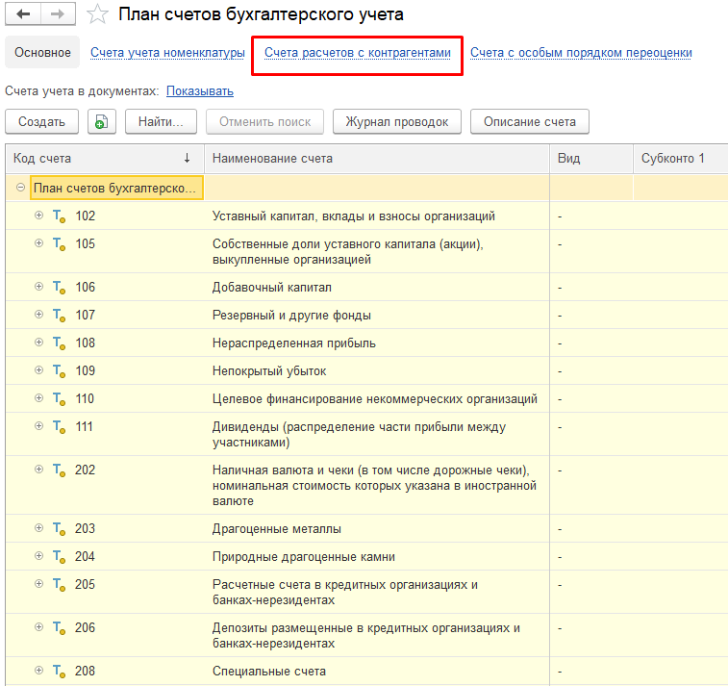  
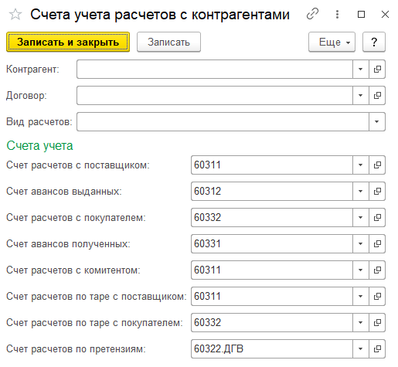  
Счета учета расчетов можно указать для определенной организации, контрагента или группы контрагентов, для отдельного договора или вида расчетов. Для этого необходимо создать соответствующее число записей в регистре сведений:  
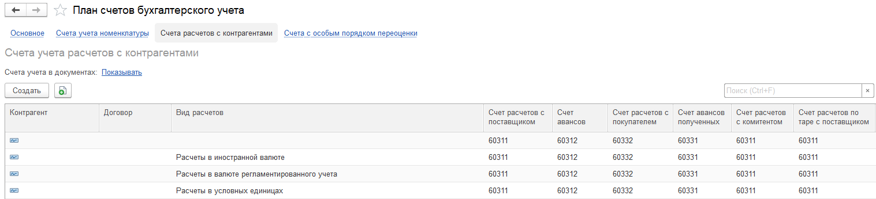  
Рассмотрим, как в качестве контрагента указать группу контрагентов. Настроим счета учета расчетов для группы контрагентов «Залогодатели».

* + Создадим новую запись в регистре сведений «Счета учета расчетов с контрагентами»
  + Нажмем на кнопку выбора в поле «Контрагент»

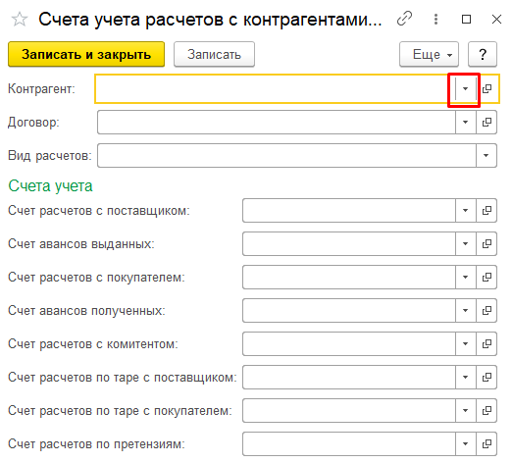

* + Откроется окно справочника «Контрагенты». В этом окне установим курсор на группе «Залогодатели» и нажмем кнопку «Выбрать»:

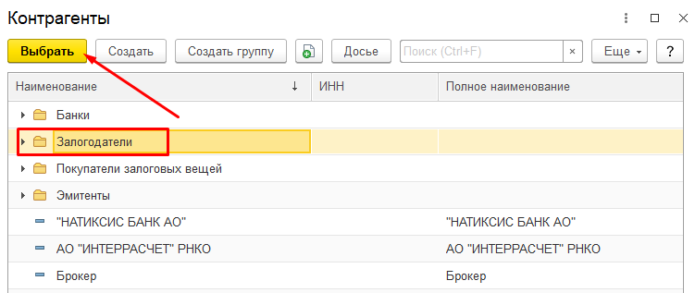

* + Поле «Контрагент» заполнится наименованием выбранной группы:

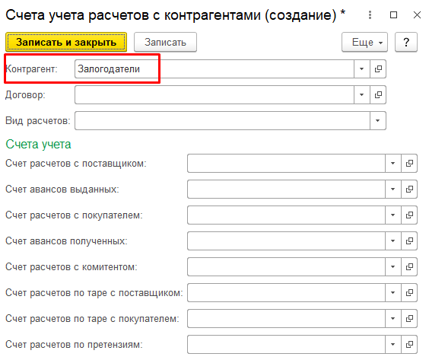  
Данная настройка будет работать для всех контрагентов, расположенных в группе «Залогодатели».

Также установим вид расчетов - «В валюте регламентированного учета» и заполним счета учета в соответствии со схемой проводок:

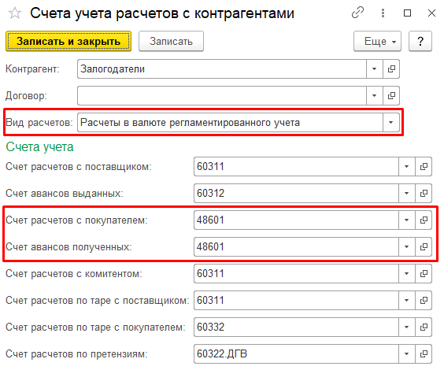

**2.Счета учета доходов по начислениям.**

Для хранения счетов учета доходов по залоговому билету предназначен регистр сведений «Счета учета доходов по начислениям». Каждая запись регистра содержит сведения о счетах учета доходов по видам начислений в разрезе залогодателя или группы залогодателей. Регистр можно открыть в разделе «Ломбард – Счета учета доходов по начислениям»:  
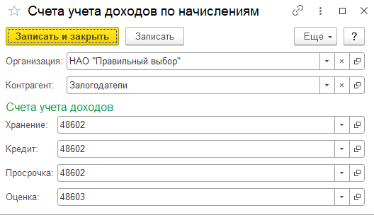  
Счета учета доходов можно указать для определенной организации, контрагента или группы контрагентов. Для этого необходимо создать соответствующее число записей в регистре сведений:  
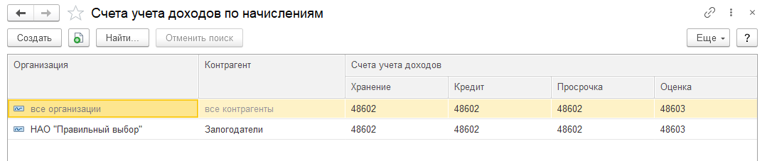  
Если в полях «Организация» и «Контрагент» ничего не указывать, то настройка будет применяться для всех организаций по всем контрагентам.

**3.Счета учета расчетов по видам начислений.**

В учетной политике по ломбарду есть возможность настроить счета учета расчетов бухгалтерского учета за хранение, кредит, просрочку, оценку, снятие с торгов. Учетную политику по ломбарду можно открыть в разделе «Главное – Настройки по Ломбарду - Учетная политика», а данная настройка находится на закладке «Регламентированный учет» вкладка «Счета учета расчетов»:  
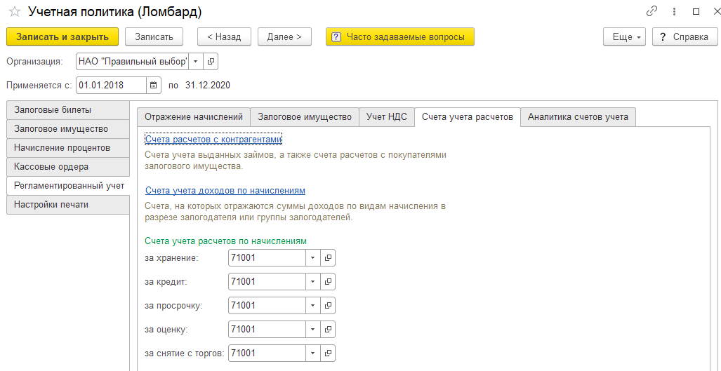  
На вкладке «Аналитика счетов учета» настраивается аналитика, которая будет автоматически заполняться для счетов учета, используемых в документах блока учета ломбарда:  
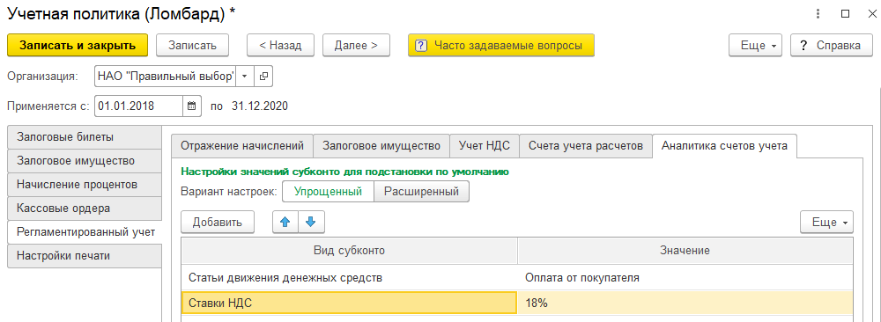

**4. Счета учета номенклатуры.**

В регистре сведений «Счета учета номенклатуры» задается список счетов учета номенклатуры (раздел «Главное – Настройки – План счетов – Счета учета номенклатуры»), подставляемых по умолчанию в документы конфигурации (например, документ «Подготовка к продаже»).  
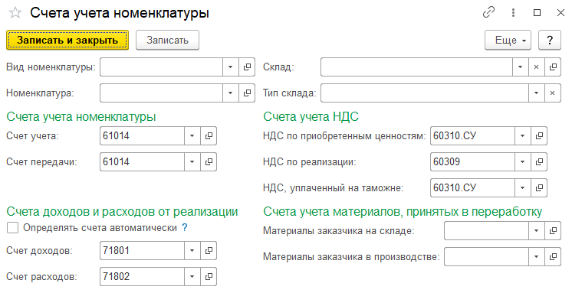  
Счета учета можно указать для каждой номенклатурной позиции или группы номенклатуры, для каждого склада или типа склада. Счета учета, действующие для номенклатуры, можно просмотреть непосредственно в справочнике Номенклатура на закладке «Счета учета».

# Форма списка залоговых билетов

Форма списка «Залоговые билеты» является основным рабочим местом операциониста. Форму для работы с залоговыми билетами можно открыть из раздела «Ломбард».

[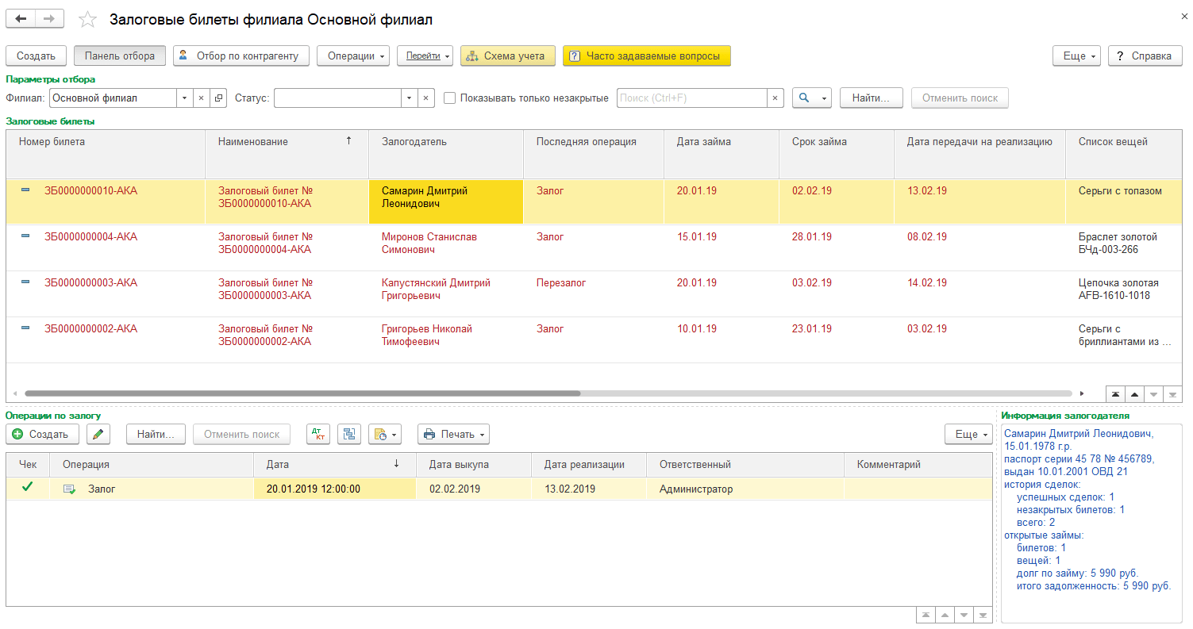](https://otr-soft.ru/upload/medialibrary/693/spisok_zalogovyh_biletov.png)

В разделе «Залоговые билеты» отображается список «рабочих» залоговых билетов – билетов, по которым была оформлена операция залога. Кроме номера билета и имени залогодателя в списке отображаются и дополнительные сведения о билете:

* Последняя совершенная операция;
* Дата займа, срок займа, дата передачи на реализацию;
* Дата закрытия;
* Суммы займа и оценки;
* Схема кредитования;
* Филиал.

Также на форме по выделенному залоговому билету отображается:

* в разделе «Операции по залогу» – перечень введенных ранее операций, а также информация о наличии пробитых чеков, считается, что чеки по операции пробиты, если для документа пробиты все необходимые чеки.
* в разделе «Информация залогодателя» – сводная информация по истории взаимоотношений с залогодателем:
  + дата рождения;
  + паспортные данные;
  + история сделок: количество операций по залогу: успешных сделок (с выкупом), количество незакрытых операций, количество изъятий, билетов, переданных на торги и общее количество операций;
  + открытые займы: количество открытых билетов, вещей в залоге, долг по займу и итоговая задолженность.

[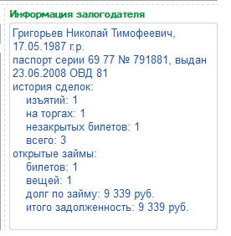](https://otr-soft.ru/upload/medialibrary/eda/informaciya_zalogodatelya_1.png) [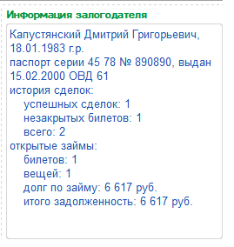](https://otr-soft.ru/upload/medialibrary/09f/informaciya_zalogodatelya_2.png)

В данной форме доступна возможность установки отбора залоговых билетов. Для этого предназначена панель отбора, открываемая соответствующей кнопкой:

[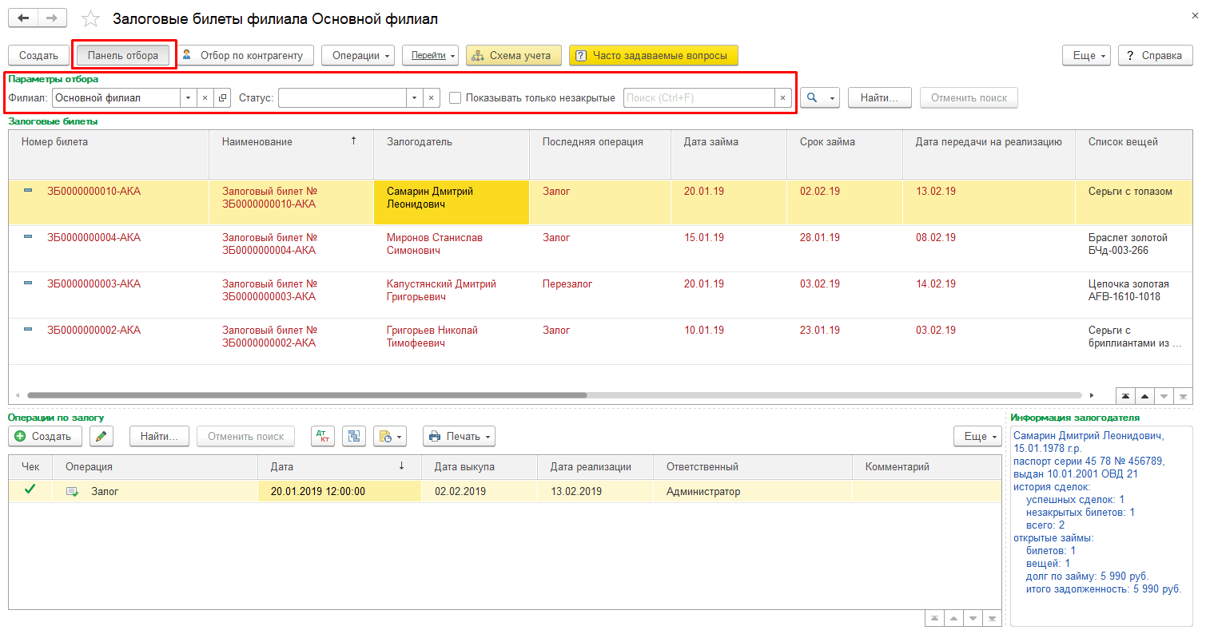](https://otr-soft.ru/upload/medialibrary/461/panel_otbora.png)

Здесь доступны отборы:

* поле «Филиал» предназначено для отбора залоговых билетов по филиалам;
* поле «Статус» служит для отбора залоговых билетов по последней операции с залоговым билетом: залог, перезалог, частичный выкуп с перезалогом и т.д.

Установим, например, отбор по филиалу «Дополнительный офис на Первомайской» всех залоговых билетов, последней операцией по которым был «Перезалог». Для этого в поле «Филиал» укажем значение «Дополнительный офис на Первомайской», а в поле «Статус» установим «Перезалог». В списке залоговых билетов автоматически останутся только билеты, удовлетворяющие условиям отбора:

[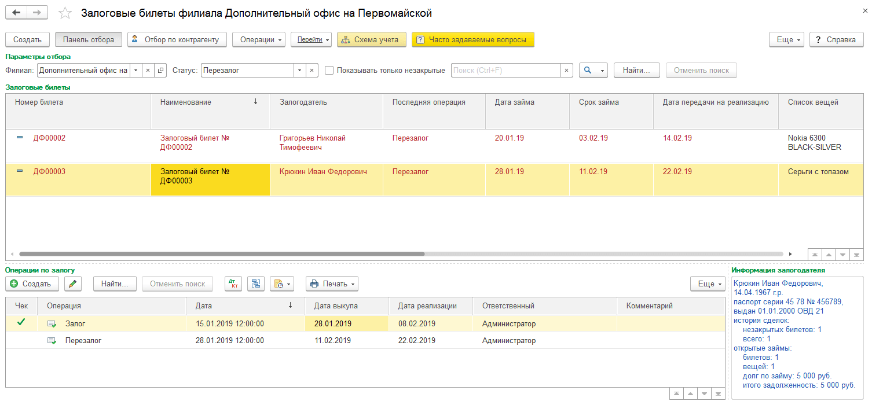](https://otr-soft.ru/upload/medialibrary/fcb/otbor_po_filialu.png)

Флажок «Показывать только незакрытые» позволяет скрыть все закрытые залоговые билеты:

[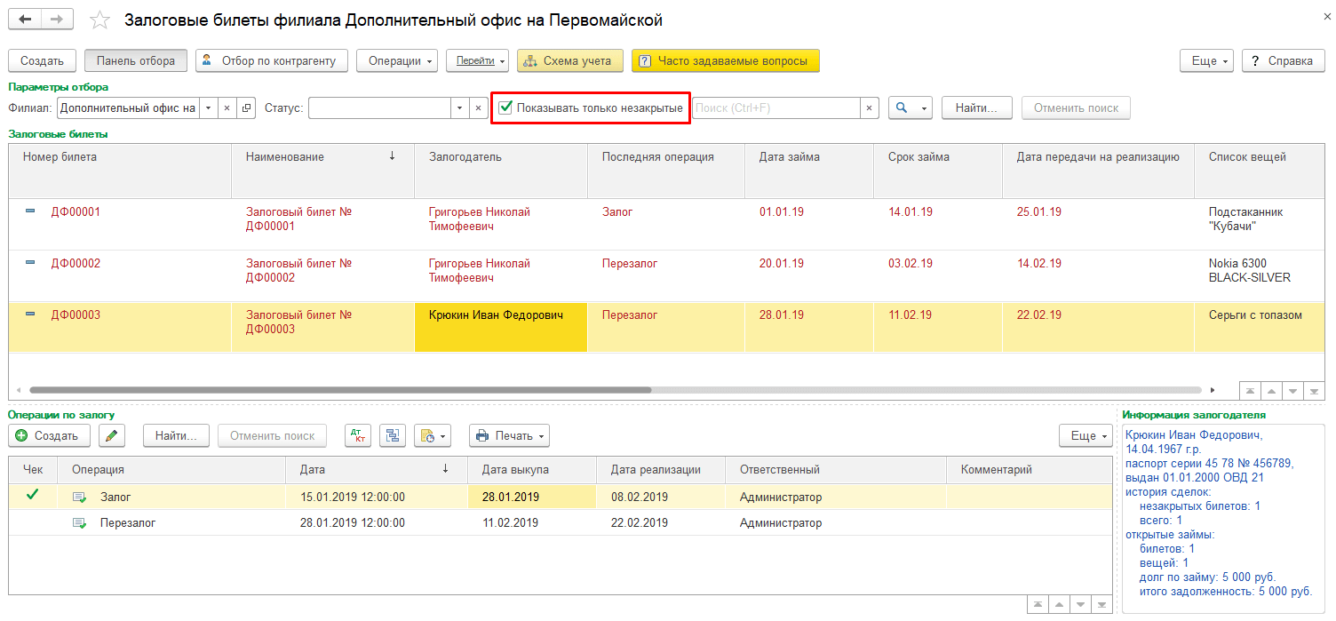](https://otr-soft.ru/upload/medialibrary/cae/zakrytye_zalogovye_bilety.png)

Кроме рассмотренных параметров отбора на форме реализована возможность отбора по контрагенту. Для этого необходимо нажать кнопку «Отбор по контрагенту», в результате появляется список залогодателей, по которым производится отбор в списке билетов:

[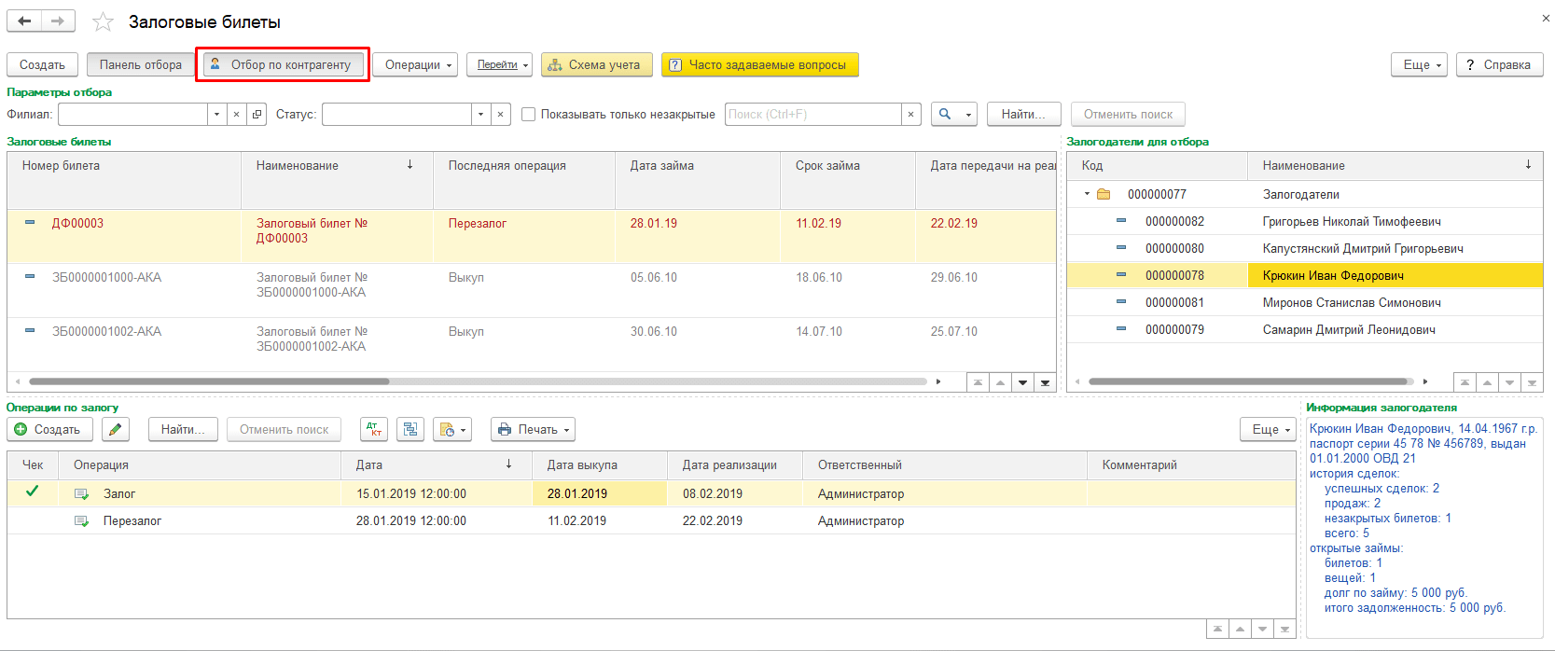](https://otr-soft.ru/upload/medialibrary/d3b/otbor_po_kontragentu.png)

Помимо отборов доступен поиск билетов по любому удобному параметру через комбинацию клавиш Ctrl + F или в соответствующем поле на панели отбора, например, можно ввести фамилию Залогодателя для быстрого поиска или часть наименования залоговой вещи:

[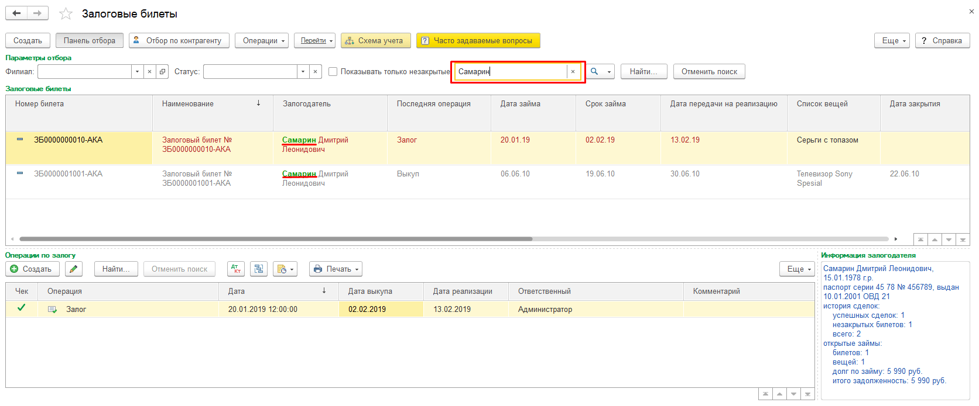](https://otr-soft.ru/upload/medialibrary/bf3/poisk_po_familii.png)

[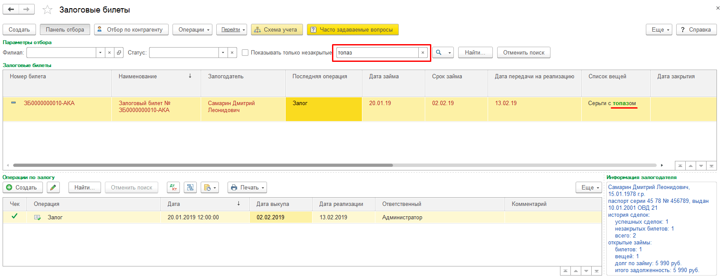](https://otr-soft.ru/upload/medialibrary/5b8/poisk_po_naimenovaniyu.png)

По кнопке «Перейти – Ведомость залогового имущества» можно автоматически сформировать отчет «Оборотная ведомость залогового имущества» с установленными отборами по залогодателю и выбранному залоговому билету:

[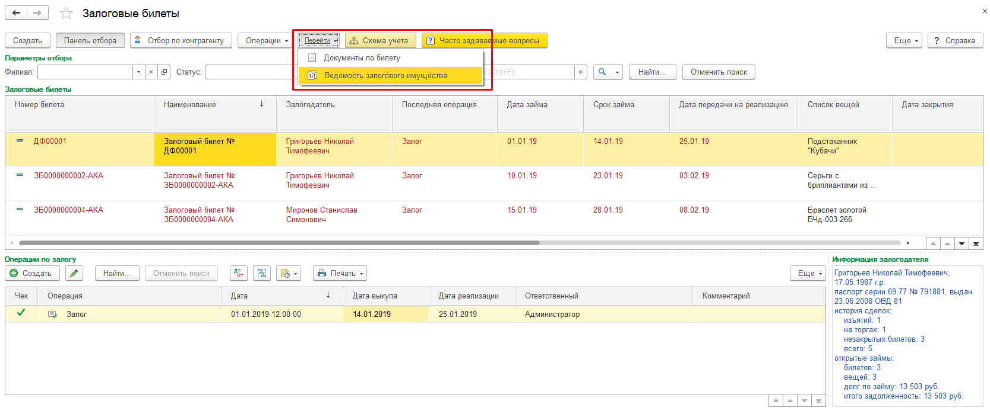](https://otr-soft.ru/upload/medialibrary/0a0/vyzov_vedomosti.png)

[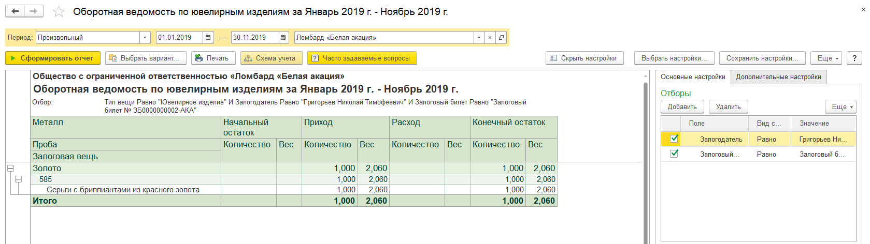](https://otr-soft.ru/upload/medialibrary/bc8/vedomost.png)

# Как добавить залогодателя

При оформлении залога по клиенту ломбарда необходимо внести персональные данные.

Нового клиента можно добавить несколькими способами:

1. С помощью панели «Залогодатели для отбора»:
   * В списке залоговых билетов нажмем кнопку «Отбор по контрагенту». При этом откроется панель «Залогодатели для отбора»:

[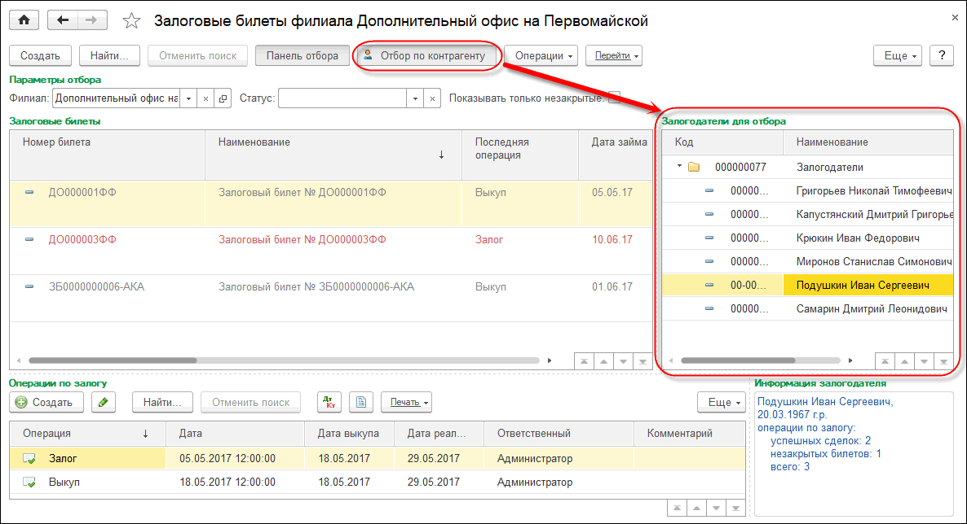](https://otr-soft.ru/upload/medialibrary/03a/Zalogodateli_dlya_otbora.png)

* + Нажмем правой кнопкой мыши на панели «Залогодатели для отбора» и в открывшемся контекстном меню выберем пункт «Создать». Откроется окно создания нового контрагента:

[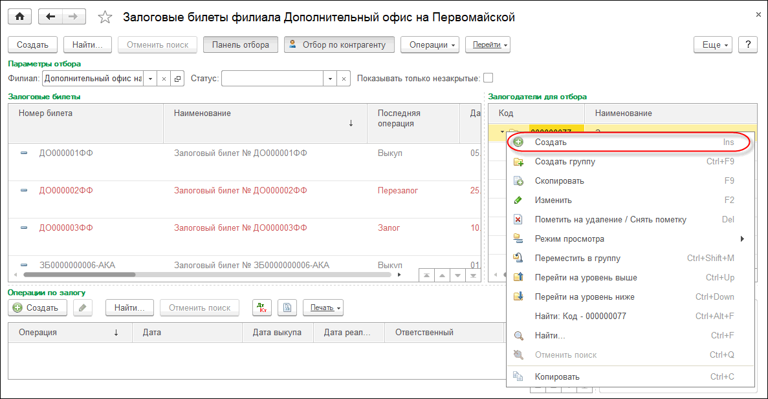](https://otr-soft.ru/upload/medialibrary/7b8/Zalogovyj_bilet.png)

[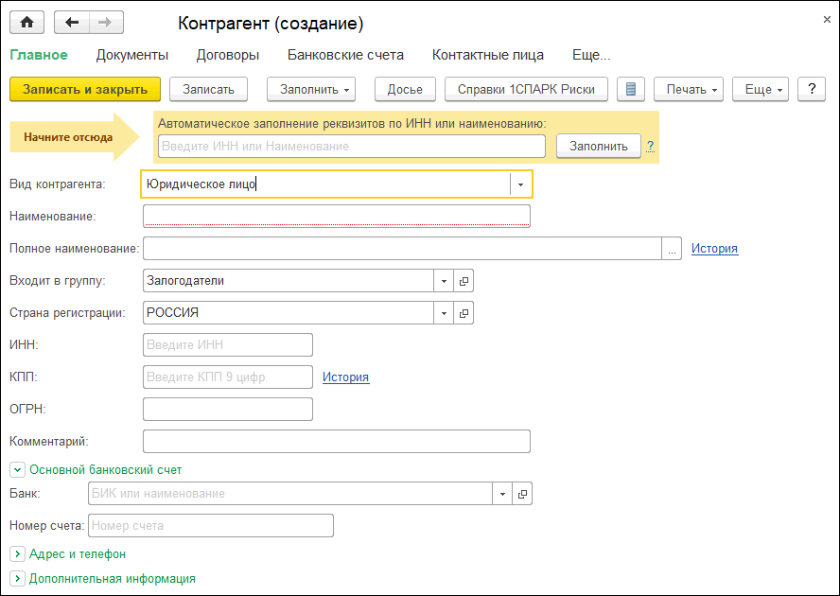](https://otr-soft.ru/upload/medialibrary/f12/kontragent.png)

* + На закладке «Главное» вводится вид контрагента: Юридическое лицо или Физическое лицо, группа, в которой будет располагаться данный контрагент. Если выбран статус «Юр. лицо», то доступны поля для ввода полного наименования юридического лица, а также данных ИНН, КПП, ОГРН.  
    Наш залогодатель является физическим лицом, поэтому в поле «Вид контрагента» укажем «Физическое лицо», в поле «Наименование» введем его имя, фамилию и отчество, поле «ФИО» после этого заполнится автоматически:

[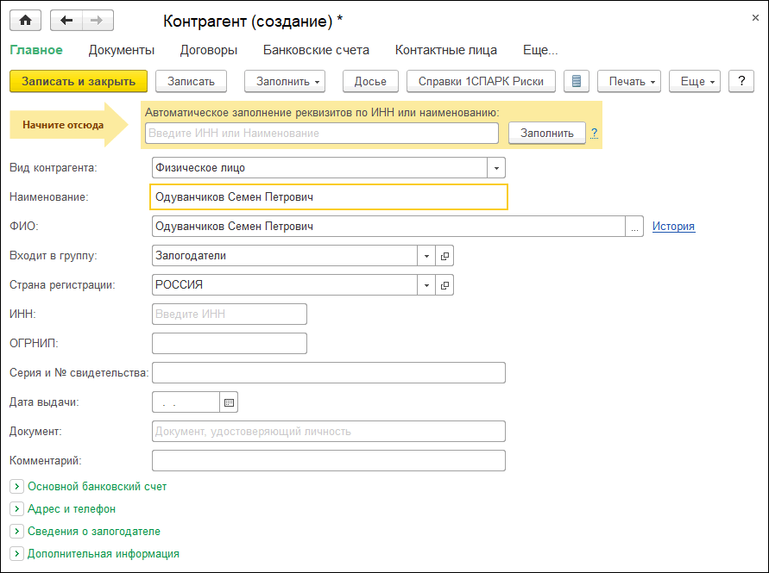](https://otr-soft.ru/upload/medialibrary/960/Vid_kontragenta.png)

* + В подразделе «Адрес и телефон» вводится информация по юридическому, фактическому и почтовому адресам, а также номер телефона, e-mail и информация по месту рождения:

[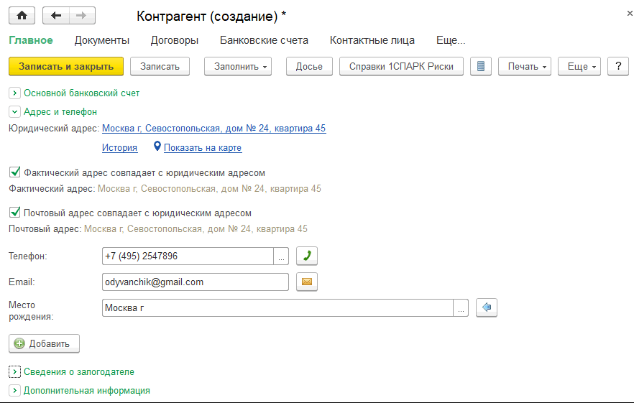](https://otr-soft.ru/upload/medialibrary/00e/informaciya.png)

* + В подразделе «Сведения о залогодателе» можно указать дату рождения, информацию по документу, удостоверяющему личность залогодателя, СНИЛС, уровень риска совершения клиентом залоговых операций, цель получения займа, гражданство и прочее:

[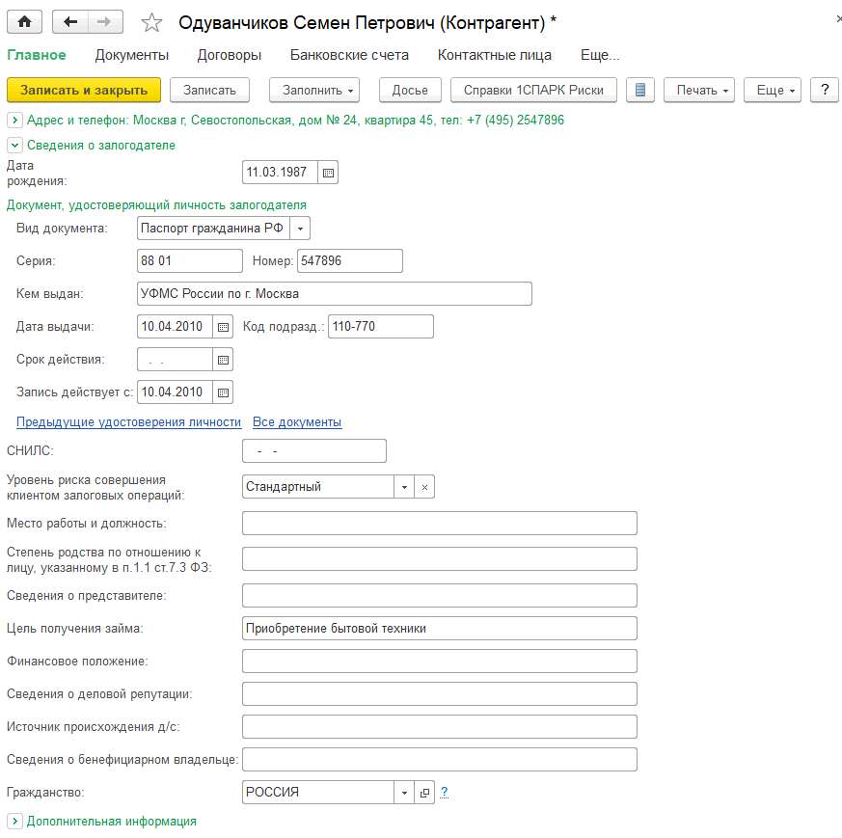](https://otr-soft.ru/upload/medialibrary/b1a/svedenya.png)

* + А также можно занести дополнительную информацию:

[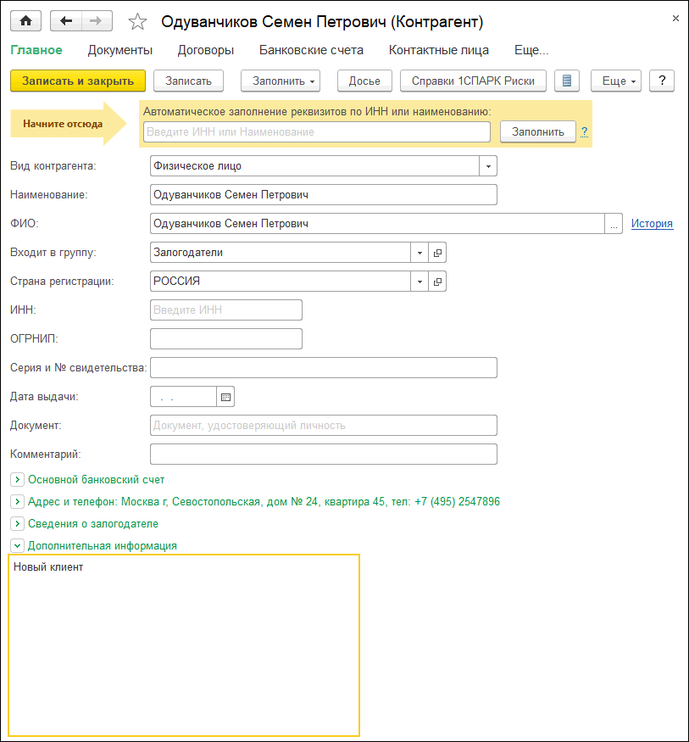](https://otr-soft.ru/upload/medialibrary/10a/dop_informaciya.png)

* + Завершим создание контрагента нажатием кнопки «Записать и закрыть». Созданный контрагент появится в списке контрагентов панели «Залогодатели для отбора»:

[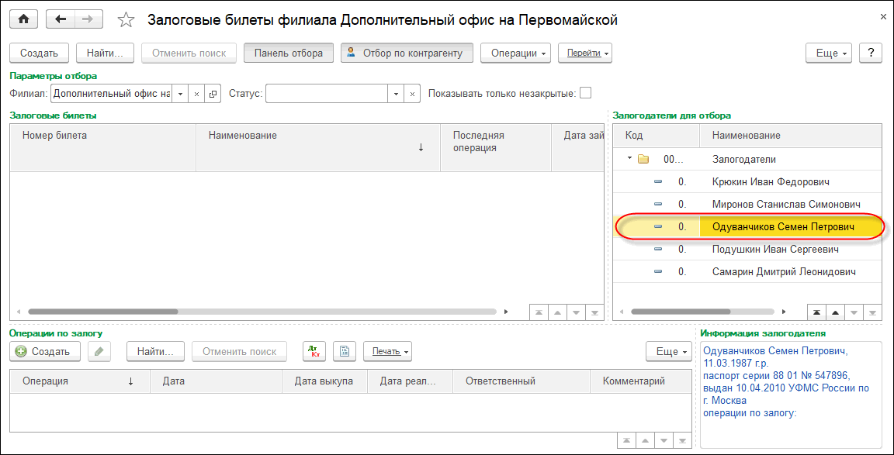](https://otr-soft.ru/upload/medialibrary/70a/zalogovyj_bilet.png)

1. Рассмотрим теперь другой способ добавления залогодателя - через «Операцию по залогу»:
   * В списке залоговых билетов нажмем кнопку «Создать»;
   * В открывшемся окне «Список неиспользованных залоговых билетов» выберем необходимый залоговый билет:

[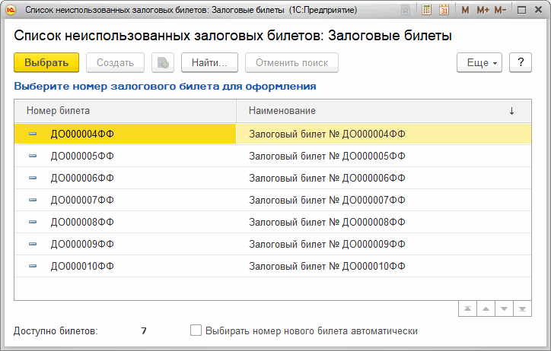](https://otr-soft.ru/upload/medialibrary/b75/spisok_zalogovyh_biletov.png)

* + Далее откроется окно справочника «Контрагенты»:

[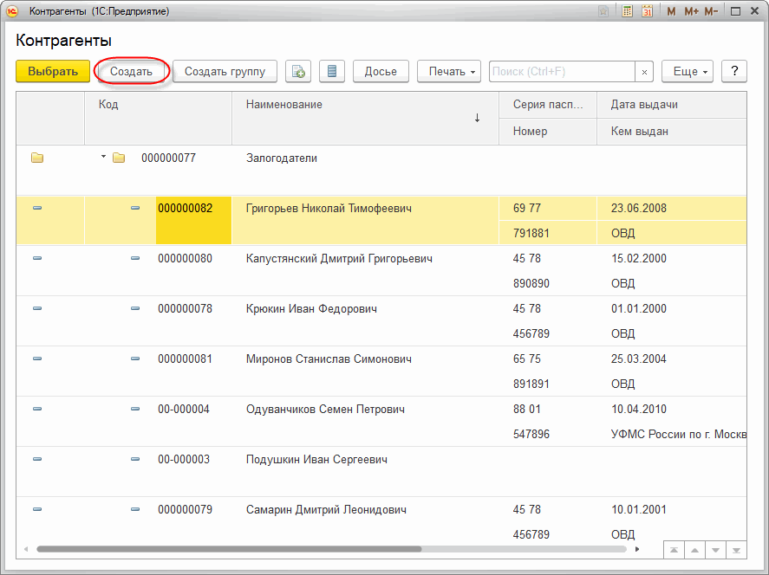](https://otr-soft.ru/upload/medialibrary/e84/kontragenty.png)

* + Нажав кнопку «Создать», добавим нового залогодателя:

[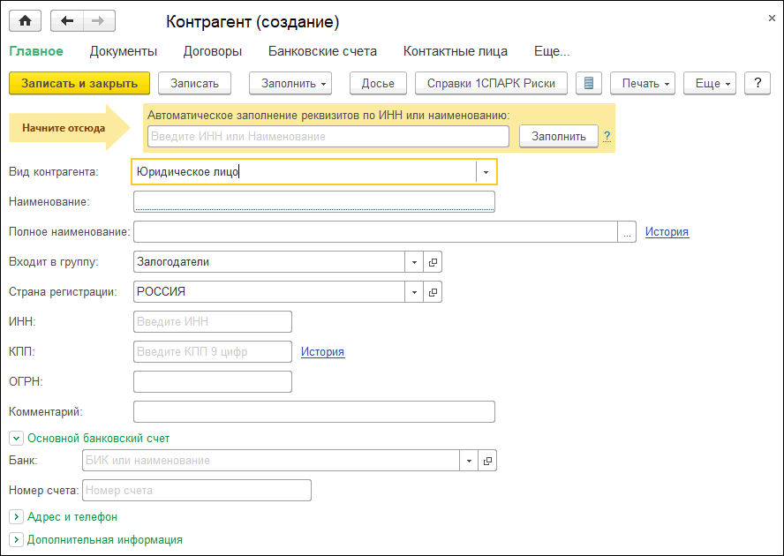](https://otr-soft.ru/upload/medialibrary/939/sozdat.png)

# Как ввести залоговое имущество

Для оформления залогового имущества при оформлении займа нужно зарегистрировать залоговое имущество. Рассмотрим, как оформить данную операцию на примере:

* В списке имущества нажмем кнопку «Добавить»:

[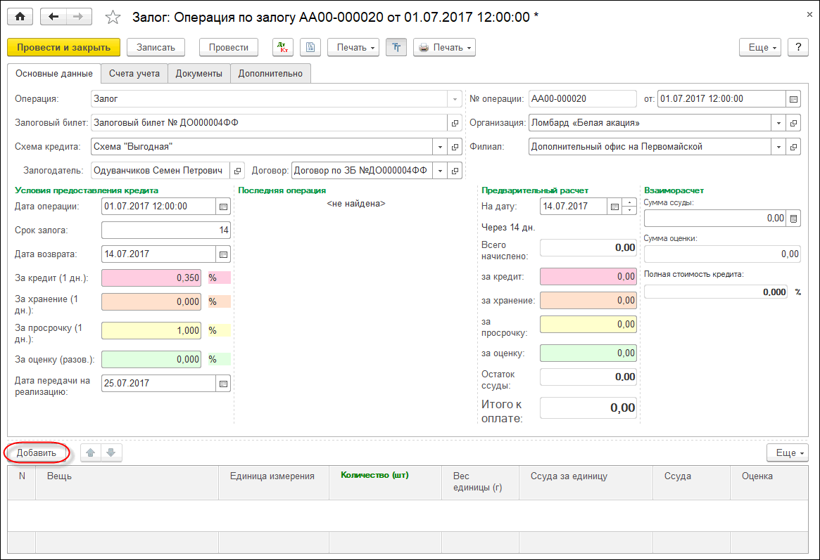](https://otr-soft.ru/upload/medialibrary/f58/zaregistrirovat.png)

* Откроется окно справочника «Залоговые вещи», который доступен в разделе «Учет залогового имущества»:

[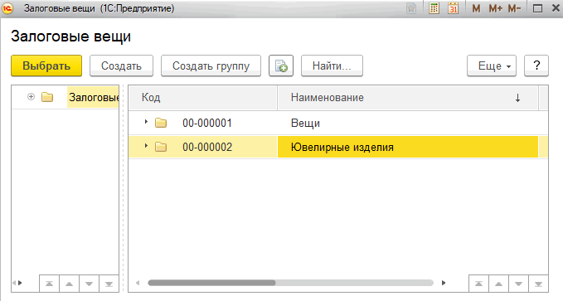](https://otr-soft.ru/upload/medialibrary/7d4/okno_spravochnika_zv.png)

* Добавим здесь новую запись нажатием кнопки «Создать»:

[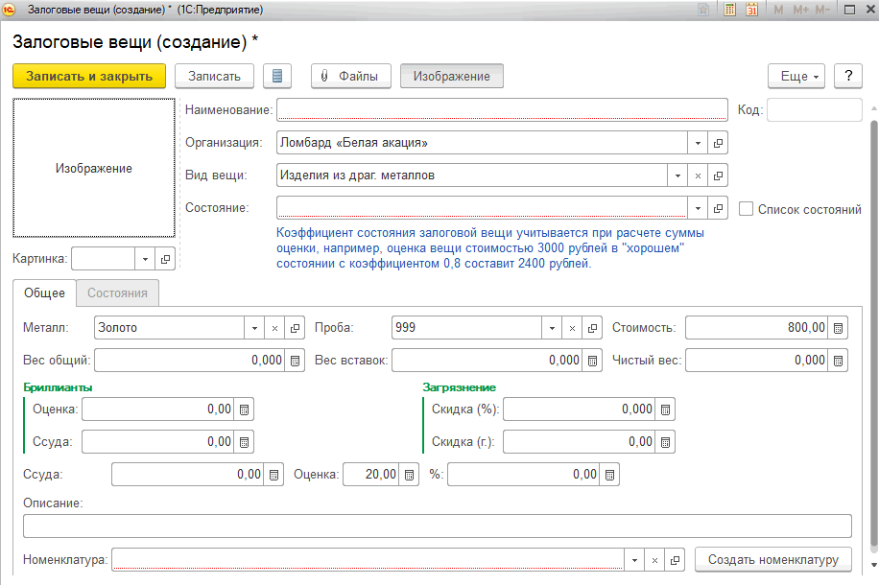](https://otr-soft.ru/upload/medialibrary/05b/novaya_zapis.png)

* Набор свойств залогового имущества зависит от типа залоговой вещи. Это может быть: ювелирное изделие, прочее имущество. Тип залоговой вещи определяется указанным видом вещи. Для ювелирных изделий вводятся металл, проба, автоматически определяется стоимость грамма изделия, вводятся общий и чистый вес. По введенным параметрам автоматически рассчитываются суммы оценки и возможного займа. Их можно отредактировать вручную.
* Для прочих вещей, например, автомобилей, указываются марка и модель. По этим данным автоматически подставляется стоимость:

[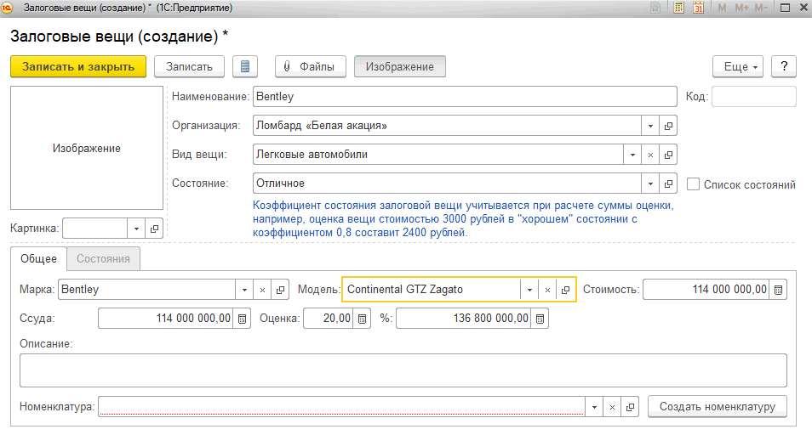](https://otr-soft.ru/upload/medialibrary/bdc/avtostoimost.png)

* Также для залогового имущества реализована возможность ввода дополнительных свойств. Например, для автомобилей это такие свойства, как тип двигателя, тип кузова, привод и так далее:

[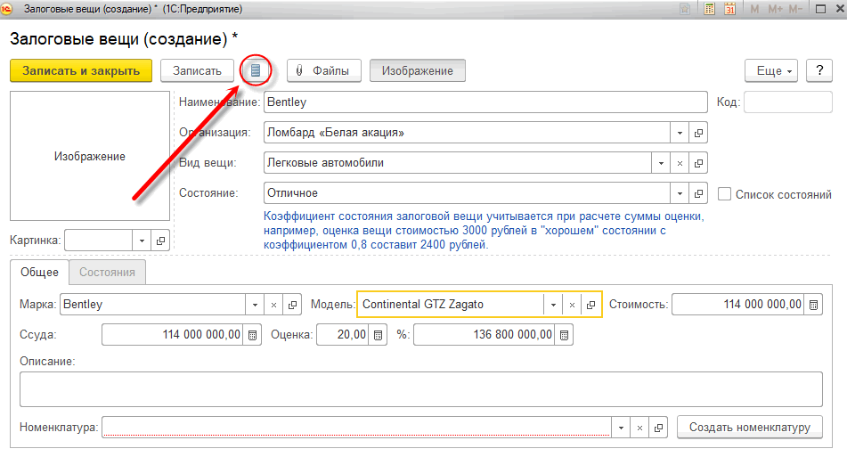](https://otr-soft.ru/upload/medialibrary/300/dop_svojstva.png)

[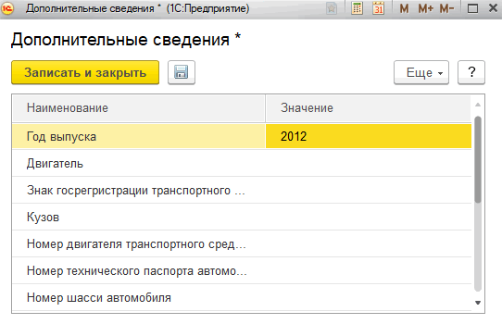](https://otr-soft.ru/upload/medialibrary/17d/dop_svedeniya.png)

* Для залоговых вещей реализовано хранение изображений и любых других файлов, например, скан-копий документов.

Загрузим для залоговой вещи «Bentley» изображение и скан-копию документа:

* Нажмем на кнопку «Файлы» на форме залоговой вещи:

[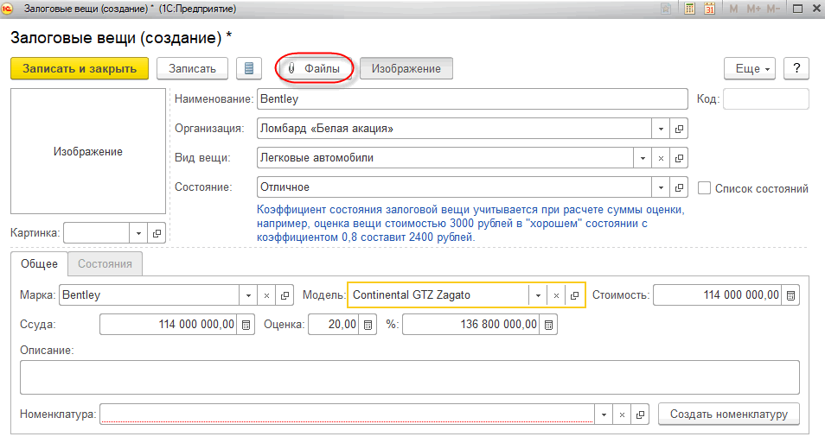](https://otr-soft.ru/upload/medialibrary/3e5/kopiya.png)

* В открывшемся окне «Присоединенные файлы» нажмем кнопку «Добавить»:

[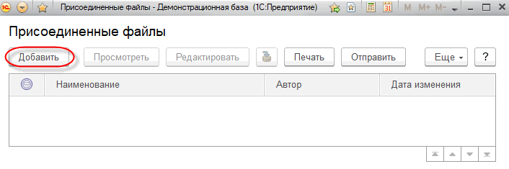](https://otr-soft.ru/upload/medialibrary/3ea/dobavlenie_fajla.png)

* В открывшемся диалоговом окне выберем необходимый файл и, после выбора файла, его наименование отобразится в табличной части окна «Присоединенные файлы»:

[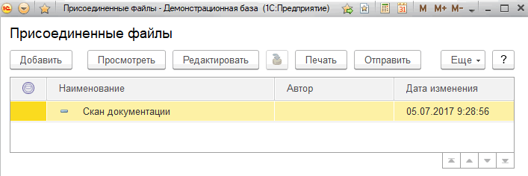](https://otr-soft.ru/upload/medialibrary/589/f_dobavlen.png)

* Закроем окно присоединенных файлов. Для того, чтобы изображение отображалось на форме залоговой вещи, должна быть нажата кнопка «Изображение»:

[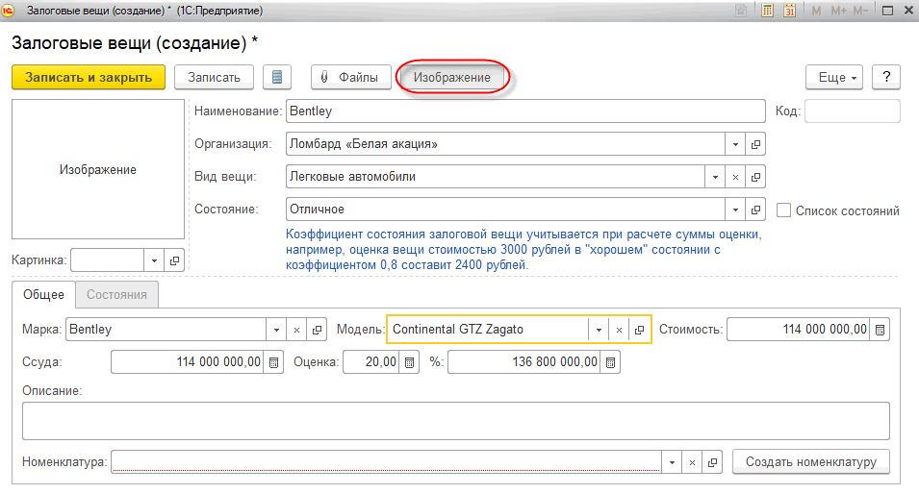](https://otr-soft.ru/upload/medialibrary/05b/nastrojka_izobrazheniya.png)

* С помощью кнопки «Выбрать из списка» поля «Картинка» можно установить изображение: загрузить файл или получить изображение с Web-камеры:

[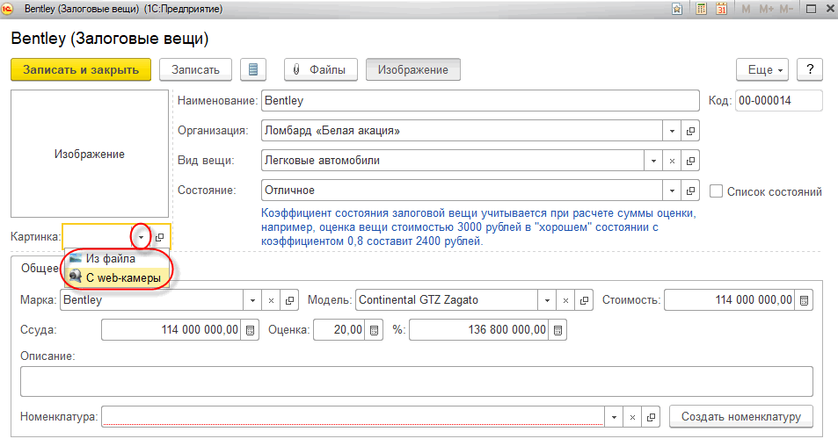](https://otr-soft.ru/upload/medialibrary/57f/sposob_ustanovki.png)

* Выберем изображение из файла, после загрузки оно отобразится в поле «Изображение»:

[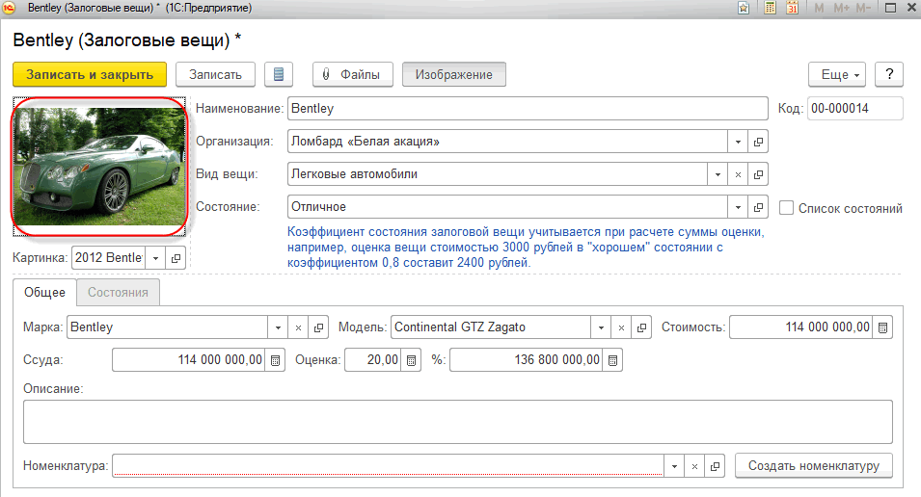](https://otr-soft.ru/upload/medialibrary/80b/vybor_izobrazheniya.png)

* Создать номенклатуру для залоговой вещи можно автоматически, нажав на кнопку «Создать номенклатуру», а также вручную, нажав на кнопку выбора в поле «Номенклатура»:

[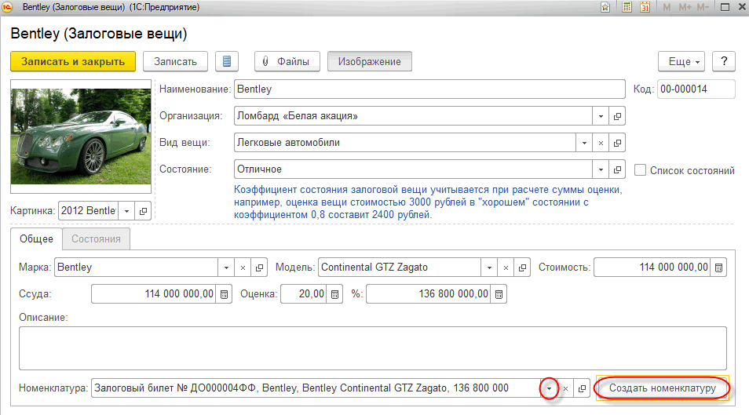](https://otr-soft.ru/upload/medialibrary/9ea/nomenklatura.png)

* После того, как вся информация о залоговой вещи будет введена, нажмем кнопку «Записать и закрыть». Введенная вещь появится в списке залоговых вещей:

[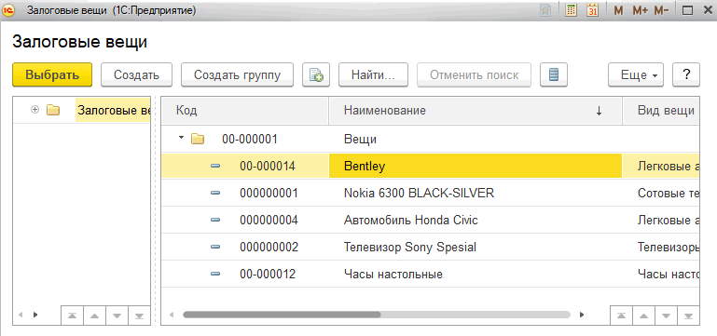](https://otr-soft.ru/upload/medialibrary/1ad/gotovo.png)

# Настройка схем кредитования

Схема кредитования – это описание условий, на которых будет выдан займ.

Схемы кредитования настраиваются в справочнике «Схемы кредитования».

[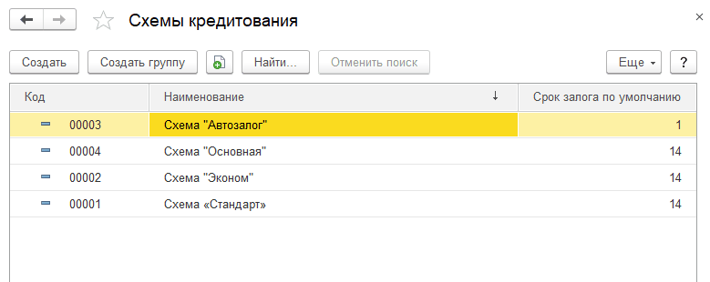](https://otr-soft.ru/upload/medialibrary/7d8/skhemy_kreditovaniya.png)

Можно создать произвольное количество схем кредитования, если займы в Ломбарде выдаются по разным условиям. Условия для каждой из схем настраиваются отдельно:

[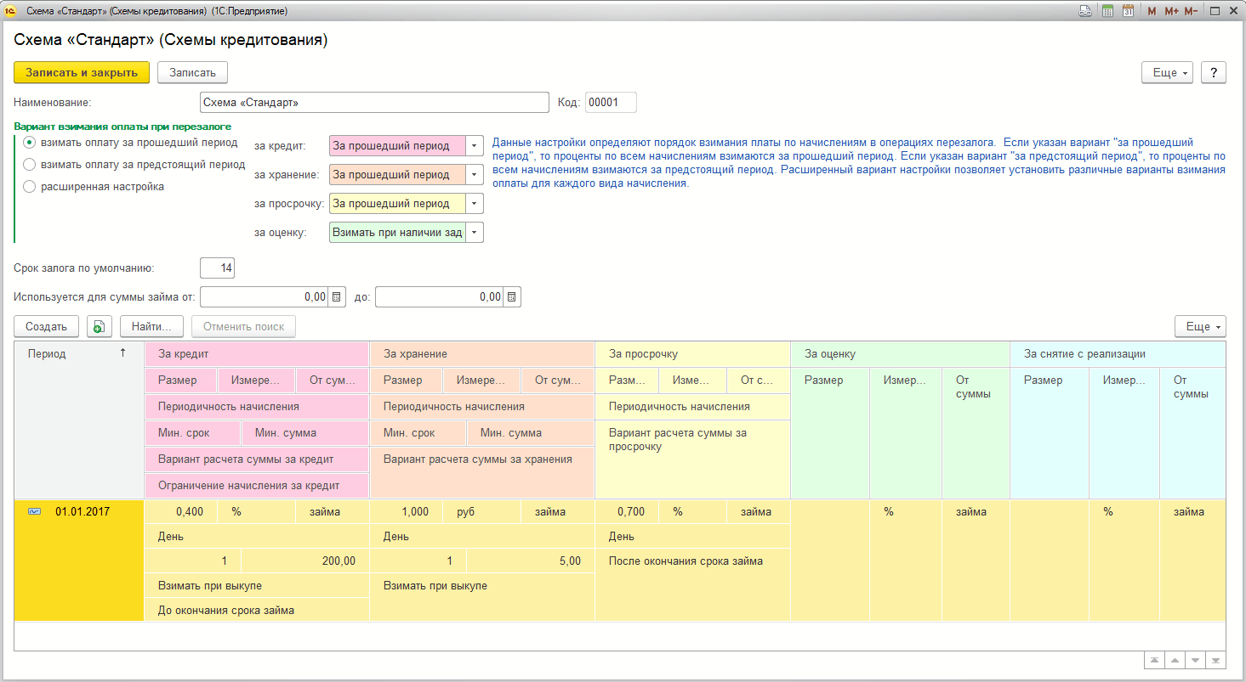](https://otr-soft.ru/upload/medialibrary/ef4/skhema_standart.png)

**Настройка условий кредитования**

В разделе «Вариант взимания оплаты при перезалоге» указывается порядок взимания платы за проценты в операциях перезалога:

[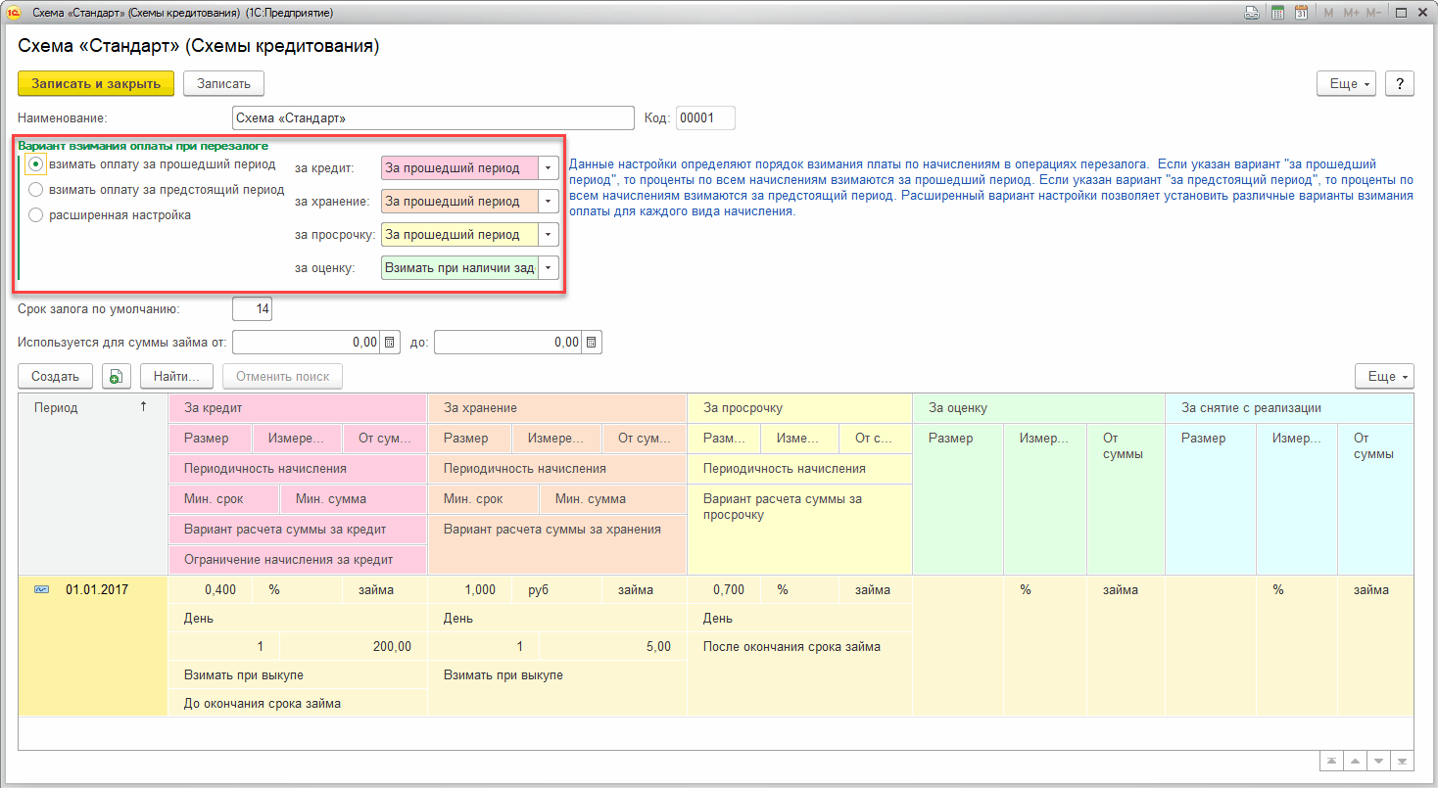](https://otr-soft.ru/upload/medialibrary/37d/perezalog.png)

Доступны следующие варианты:

* взимать оплату за прошедший период – в данном случае проценты по всем начислениям будут взиматься за прошедший период;
* взимать оплату за предстоящий период – в данном случае проценты по всем начислениям будут взиматься за будущий период;
* расширенная настройка позволяет установить различные варианты взимания оплаты для каждого вида начисления отдельно.

В схеме может быть указан срок займа по умолчанию – это срок, который будет автоматически проставляться в операции по залогу. Для этого необходимо в поле «Срок залога по умолчанию» ввести соответствующее значение:

[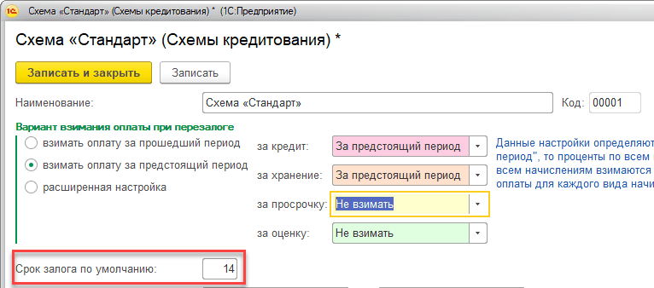](https://otr-soft.ru/upload/medialibrary/603/srok_zaloga.png)

Также для каждой схемы кредитования можно указать интервал сумм займа, для которых действует данная схема. Например, если в настройке схемы кредитования установить срок займа от 400 000 рублей, то при формировании залога на меньшую сумму данная схема кредитования не будет доступна:

[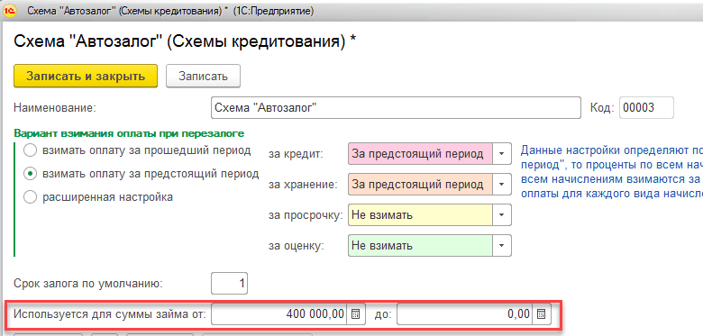](https://otr-soft.ru/upload/medialibrary/3f1/skhema_avtozalog.png)

Рассмотрим условия схемы кредитования:

[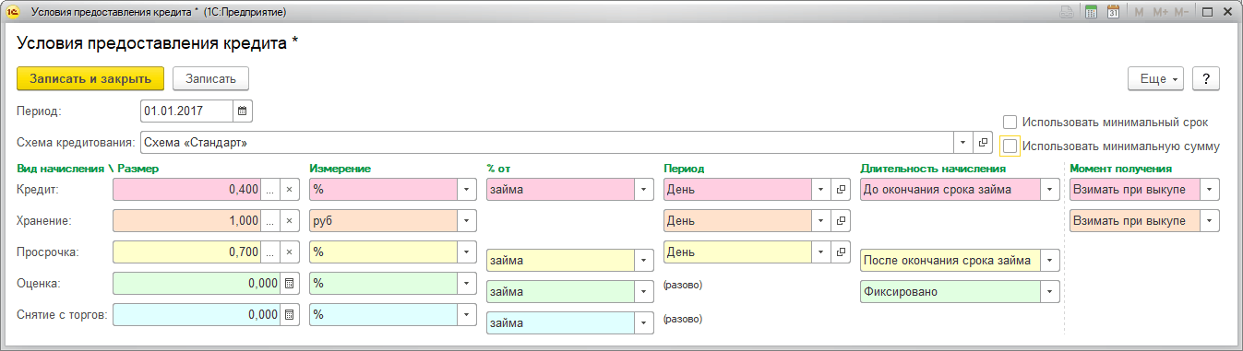](https://otr-soft.ru/upload/medialibrary/cfc/usloviya_kredita.png)

* Величина ставки в разрезе видов начислений указывается в графе «Размер». При этом есть возможность указания как фиксированного размера, так и использования [графиков](https://otr-soft.ru/faq/faq_lombard_4/grafik_nachisleniy/) начислений.
* В колонке «Измерение» определяется измерение для ставки начисления: проценты или абсолютная величина (рубли).
* В колонке «% от» указывается сумма, от которой будет браться процент: сумма займа или сумма оценки. Выбор доступен только при выборе процентов в колонке «Измерение».
* Настройка «Период» определяет периодичность начисления. Здесь, например, можно задать такую периодичность, как «каждый день», «каждый рабочий день», «раз в неделю» и т.д.
* В графе «Длительность начисления» схемы кредитования определяется срок, в течение которого будет производиться начисление:
  + Для кредита указывается момент окончания начислений:
    - До конца срока займа – начисления будут производиться до окончания срока займа;
    - До окончания льготного срока – начисления будут производиться до окончания льготного срока;
    - До закрытия билета – начисления будут производиться до момента закрытия билета (выкуп, продажа, изъятие).
  + Для просрочки указывается момент начала начисления:
    - После окончания срока займа – начисления будут производиться по окончании срока займа;
    - После окончания льготного срока – начисления будут производиться по окончании льготного срока.
* Настройка «Момент получения» схемы кредитования определяет, в какой момент начисления удерживаются ломбардом:
  + Взимать сразу – начисления, соответствующие сроку займа, удерживаются сразу при залог. В дальнейшем, если выкуп совершен досрочно – переплата будет возвращена залогодателю; если билет не выкупается в течение срока займа, на билет производятся начисления согласно указанной периодичности;
  + Взимать при выкупе – при данном варианте начисления удерживаются при выкупе.

Кроме этого в программе есть возможность использования минимальных сумм и минимальных сроков начисления. Для этого в схеме кредитования необходимо установить флажки «Использовать минимальный срок», «Использовать минимальную сумму» и заполнить значения в колонках «Мин. срок» и «Мин. сумма»:

[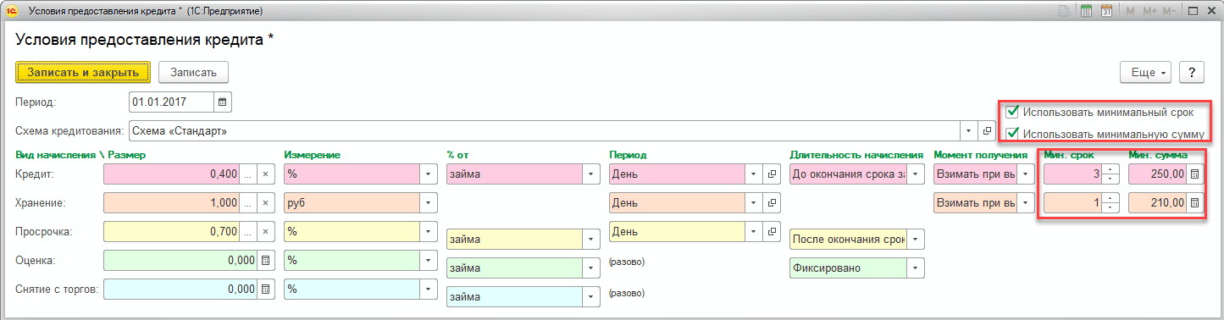](https://otr-soft.ru/upload/medialibrary/82a/min_srok_summa.png)

Эти параметры определяют размер начислений, которые будут удержаны обязательно, независимо от фактического срока пользования займом. Например, указание в качестве минимальной суммы двухсот рублей означает, что даже если на фактическое пользование займом было произведено начисление, например, ста пятидесяти рублей, удержано все равно будет начисление в размере двухсот рублей. Если периодичность начисления «1 день», минимальным сроком указано 5 дней, то при выкупе через 3 дня начисления будут удержаны за 5 дней. Если периодичность начисления «1 день», минимальным сроком указано 5 дней, то при выкупе через 10 дней начисления будут удержаны за 10 дней.

**Настройка периодичности начислений**

В программе доступна возможность гибкой настройки периодичности начисления с использованием календарных дней, рабочих дней, месяцев. Это позволяет задавать такие варианты начисления, как «раз в день», «раз в неделю», «раз в месяц» и так далее.

Для этого необходимо в справочнике «Периоды», который открывается нажатием на кнопку выбора в колонке «Период», создать соответствующие записи:

[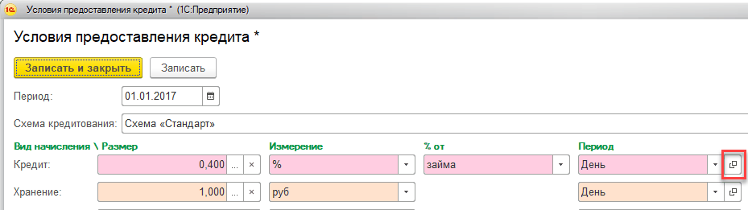](https://otr-soft.ru/upload/medialibrary/5f6/periody.png)

[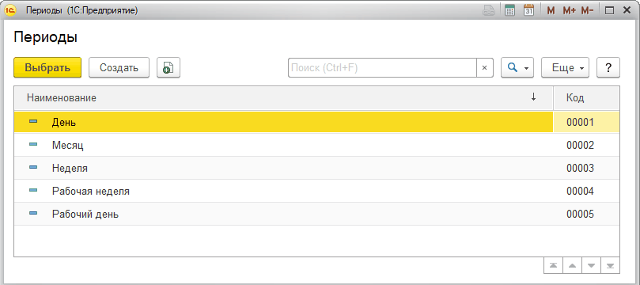](https://otr-soft.ru/upload/medialibrary/c4a/vybor_perioda.png)

При настройке периодов могут быть следующие варианты:

[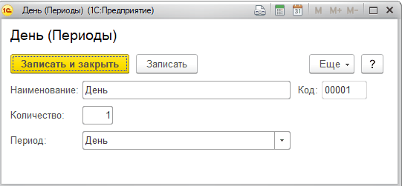](https://otr-soft.ru/upload/medialibrary/1f9/kolichestvo_dnej.png)

* В поле «Количество» указывается число периодов, принятых за единицу, например, 1 день.
* В поле «Период» выбирается один из вариантов: день, месяц, рабочий день, на которые задаются процентные ставки:

[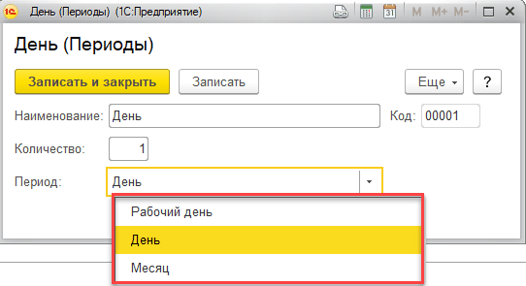](https://otr-soft.ru/upload/medialibrary/026/odin_den.png)

* + Если в поле «Период» схемы кредитования выбрать данный период «1 день», то проценты будут начисляться каждый календарный день.
  + Если выбрать вариант «Месяц», то проценты будут начислены в указанном размере за один месяц.
  + При выборе варианта «Рабочий день» дополнительно необходимо выбрать тип рабочего дня. Это может быть один из следующих вариантов:
    - пятидневная рабочая неделя – используются дни, являющиеся рабочими при пятидневной рабочей неделе;
    - шестидневная рабочая неделя – используются дни, являющиеся рабочими при шестидневной рабочей неделе.
    - yе учитывать субботу и воскресенье – используются все дни, кроме праздничных (рабочие, выходные, предпраздничные дни).

[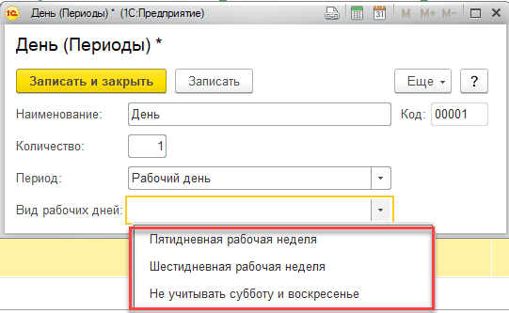](https://otr-soft.ru/upload/medialibrary/c8b/vid_dnej.png)

# Как оформить залог

Для оформления займа предназначена операция «Залог». Рассмотрим, как оформить данную операцию на примере:

* В списке залоговых билетов (раздел «Ломбард – Залоговые билеты») нажмем кнопку «Создать»:

[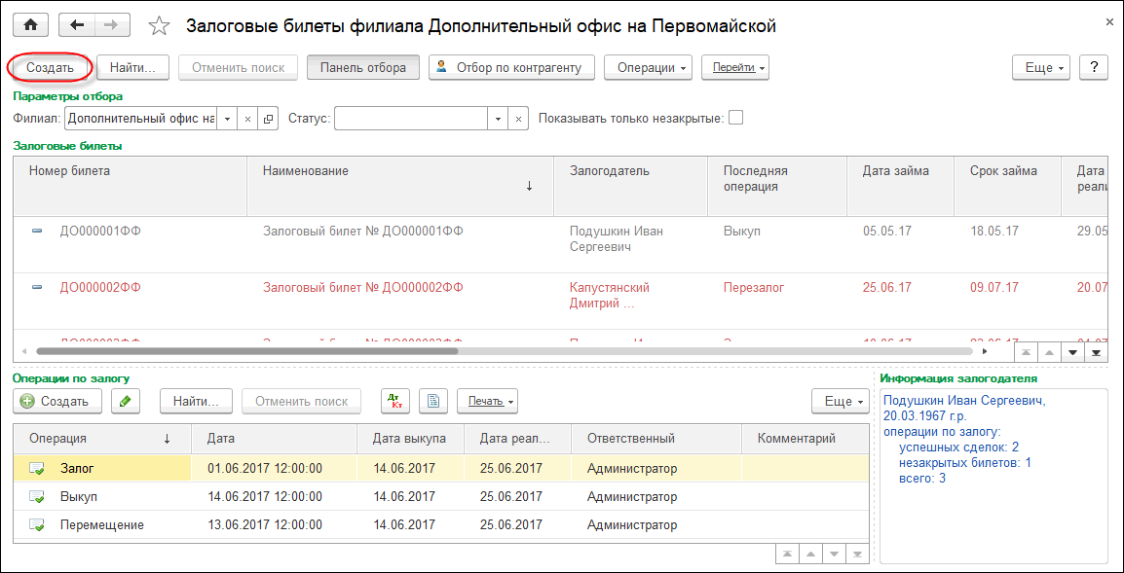](https://otr-soft.ru/upload/medialibrary/b29/sozdat_z_b.png)

Откроется окно «Список неиспользованных залоговых билетов». В этом окне можно выбрать любой номер залогового билета:

[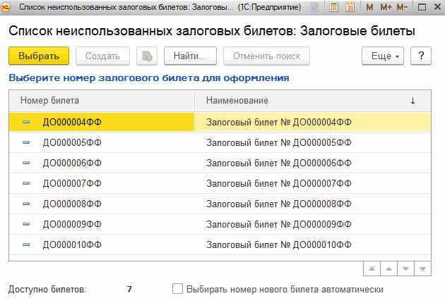](https://otr-soft.ru/upload/medialibrary/7c8/spisok_n_z_b.png)

**Примечание:** также есть возможность настроить автоматический выбор номера залогового билета. Для этого необходимо установить флажок «Выбирать номер нового билета автоматически»:

[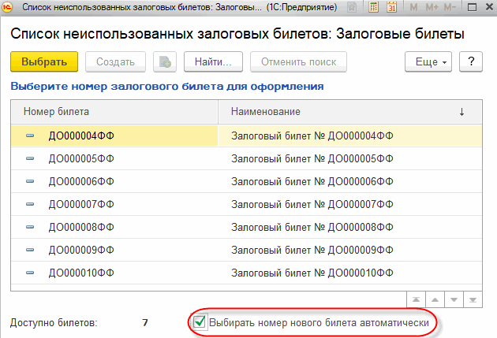](https://otr-soft.ru/upload/medialibrary/82a/avtovybor_nomera.png)

В этом случае при создании новой операции по залогу не будет появляться окно «Список неиспользованных залоговых билетов» и номер билету будет присвоен автоматически. Вернуть выбор номера залогового билета вручную можно через настройку «Персональные настройки» в разделе «Главное». Для этого необходимо снять флажок с настройки «Выбирать номер нового билета автоматически»:

[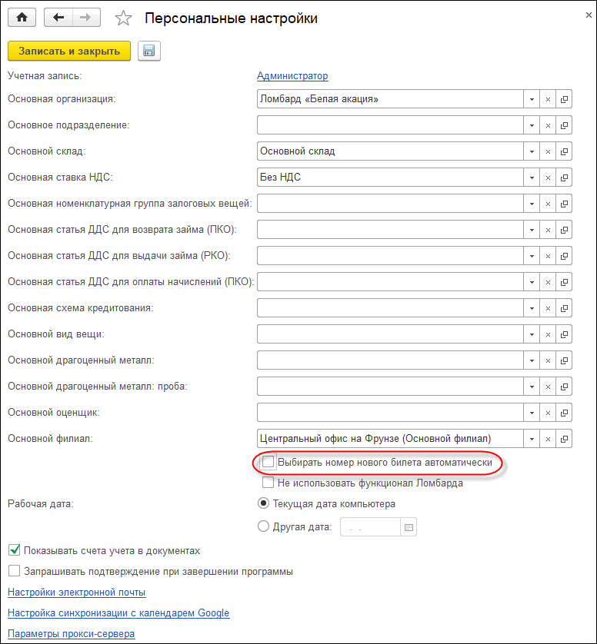](https://otr-soft.ru/upload/medialibrary/246/vybor_vruchnuyu.png)

* После выбора номера залогового билета откроется окно выбора залогодателя:

[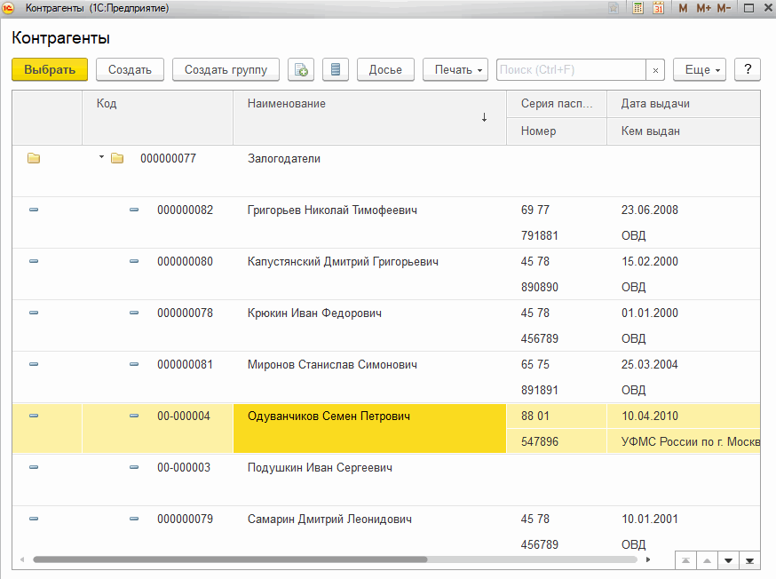](https://otr-soft.ru/upload/medialibrary/2c9/vybor_zalogodatelya.png)

В этом окне можно выбрать существующего залогодателя либо добавить нового. Выберем уже существующего залогодателя.

* После проделанных действий, открывается форма ввода операции:

[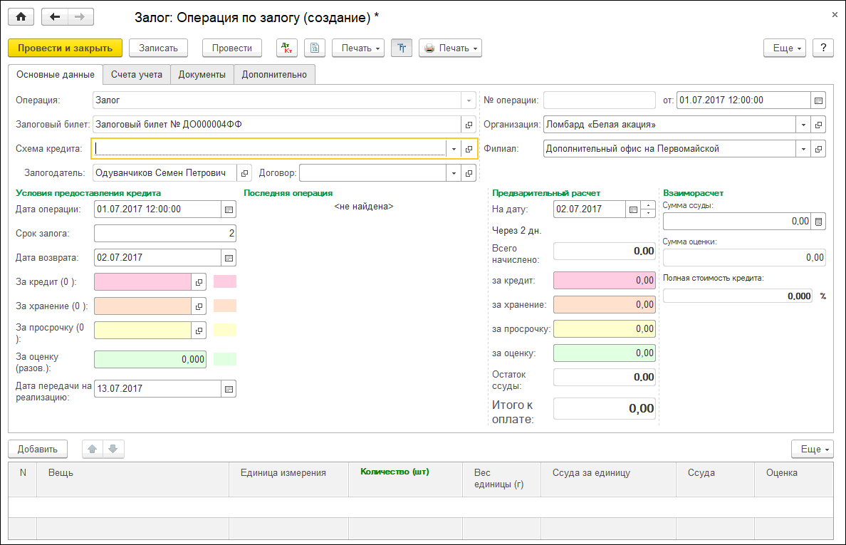](https://otr-soft.ru/upload/medialibrary/8e8/forma_vvoda.png)

* В поле «Схема кредита» необходимо указать схему кредитования – описание условий, на которых будет выдан займ. Выберем схему кредитования «Выгодная»:

[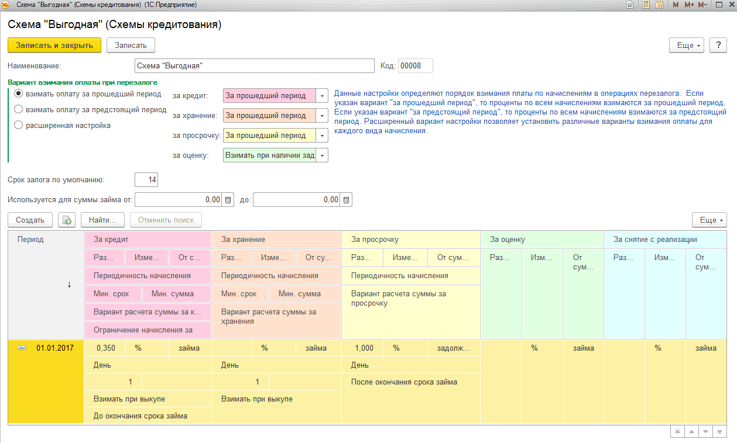](https://otr-soft.ru/upload/medialibrary/3a4/skhema_kredita.png)

* После выбора схемы кредитования при необходимости можно исправить дату и срок залога, для этого в графе «Условия предоставления кредита» в соответствующих полях укажем необходимые значения.
* Дата, начиная с которой возможна реализация имущества, рассчитывается автоматически согласно настройкам учетной политики ломбарда:

[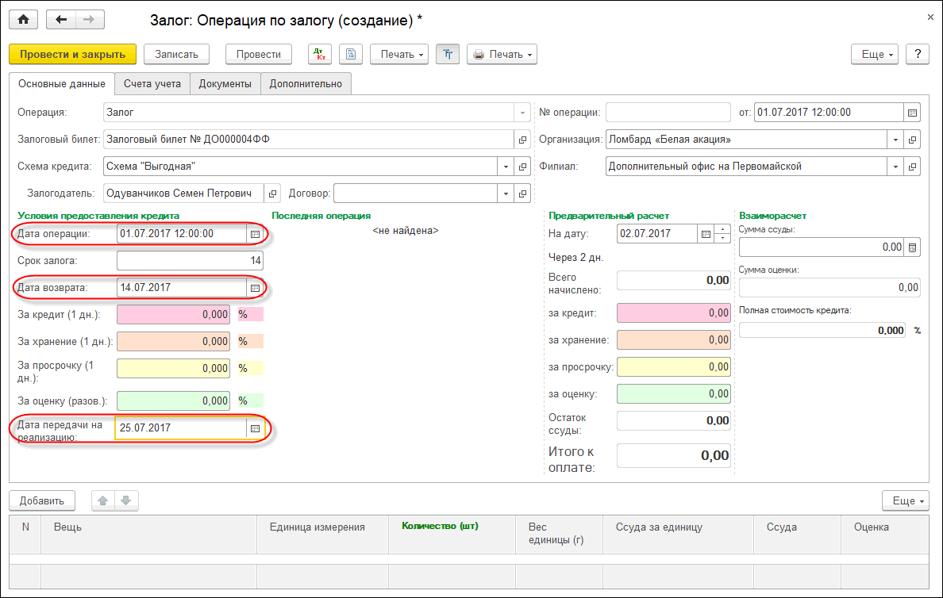](https://otr-soft.ru/upload/medialibrary/3d5/avtoraschet.png)

* В списке имущества нажмем кнопку «Добавить»:

[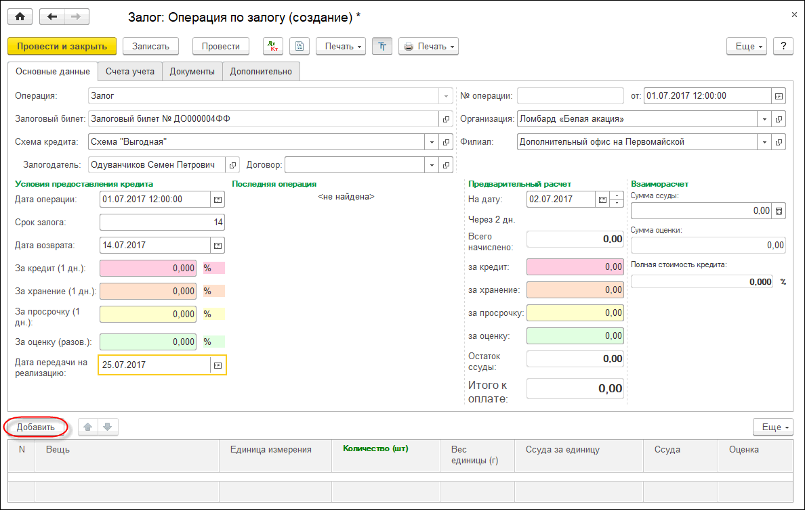](https://otr-soft.ru/upload/medialibrary/edc/spisok_imushchestva.png)

* Откроется окно справочника «Залоговые вещи»:

[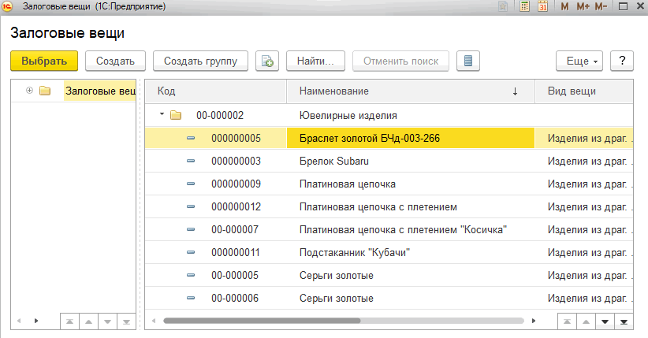](https://otr-soft.ru/upload/medialibrary/040/okno_spravochnika.png)

* Добавим здесь новую запись нажатием кнопки «Создать»:

[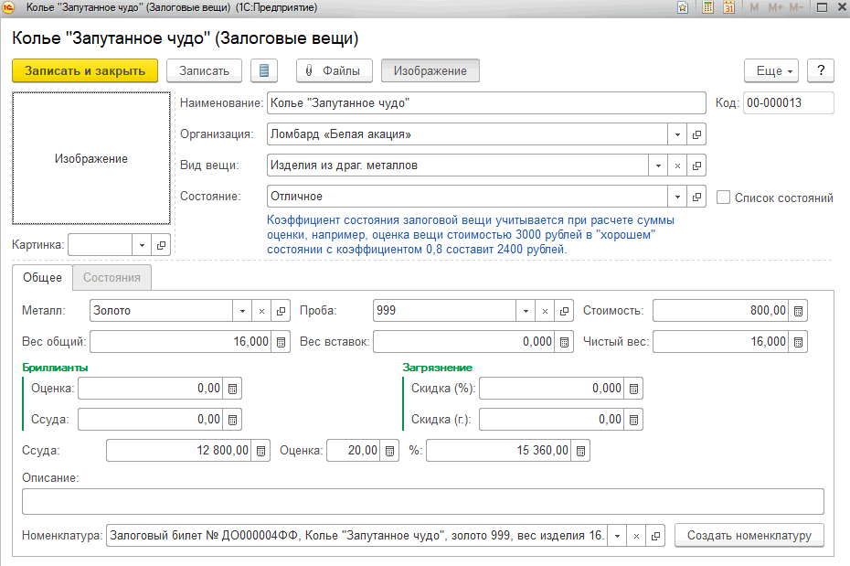](https://otr-soft.ru/upload/medialibrary/6e8/novaya_zapis.png)

* После ввода всех параметров займа можно воспользоваться блоком предварительного расчета:

[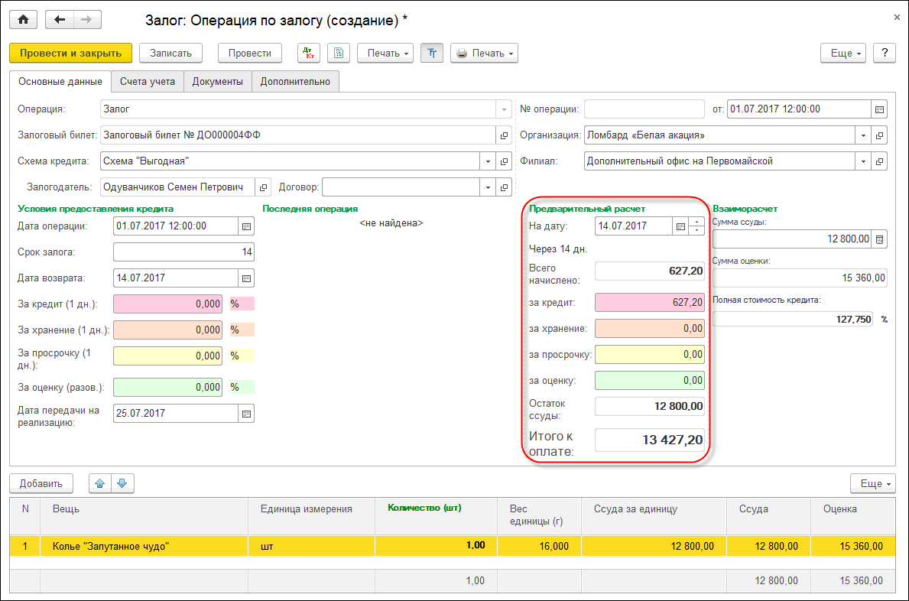](https://otr-soft.ru/upload/medialibrary/ec5/blok.png)

Здесь отображаются суммы, которые будут удержаны с залогодателя при выкупе в указанный срок. Это поможет уже на этапе оформления займа дать залогодателю информацию о сумме, которую он должен будет уплатить при выкупе за какую-либо дату.

* Далее можно сформировать и распечатать печатную форму залогового билета. Для этого необходимо нажать кнопку «Печать» и выбрать либо стандартную печатную форму ЗБ – «Залоговый билет (по макету)», либо другую, которую пользователь программы может создать самостоятельно. Так выглядит «Залоговый билет (по макету)»:

[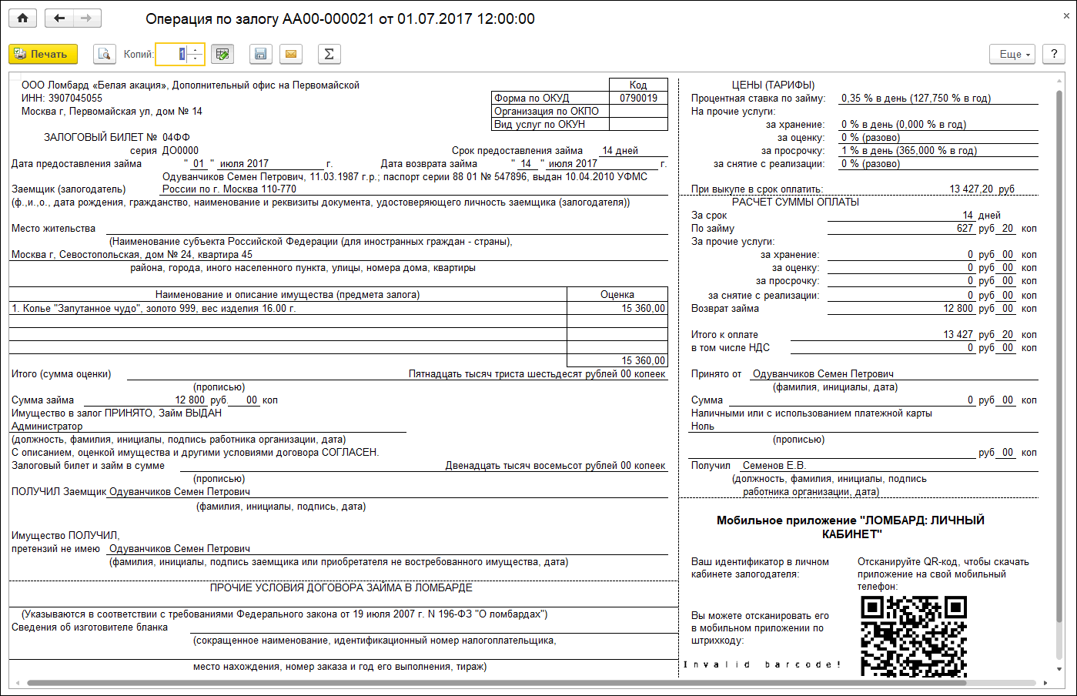](https://otr-soft.ru/upload/medialibrary/f12/pechatnaya_forma_zb.png)

* А также можно сформировать и распечатать печатную форму договора потребительского займа. Для этого необходимо нажать кнопку «Печать – Договор потребительского займа»:

[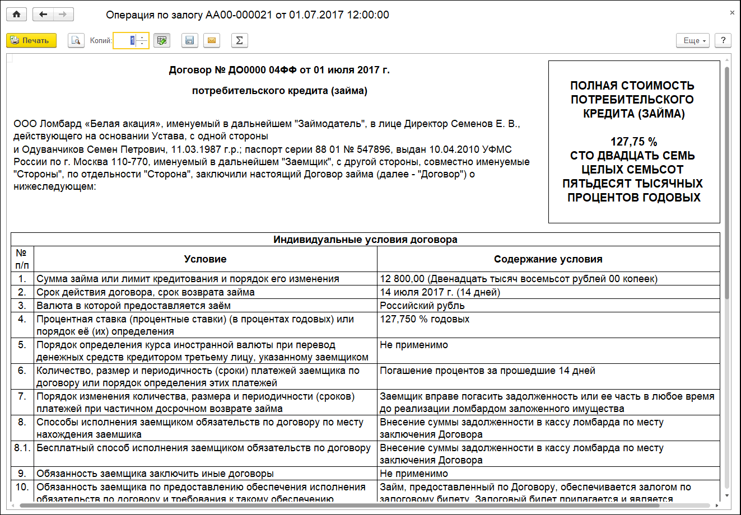](https://otr-soft.ru/upload/medialibrary/9e9/pechatnaya_forma_dogovora.png)

* Для отражения движения денежных средств в регламентированном учете на закладке «Документы» сформируем кассовые ордера. Для этого можно нажать кнопку «Сформировать автоматически», после чего необходимые кассовые ордера будут сформированы автоматически:

[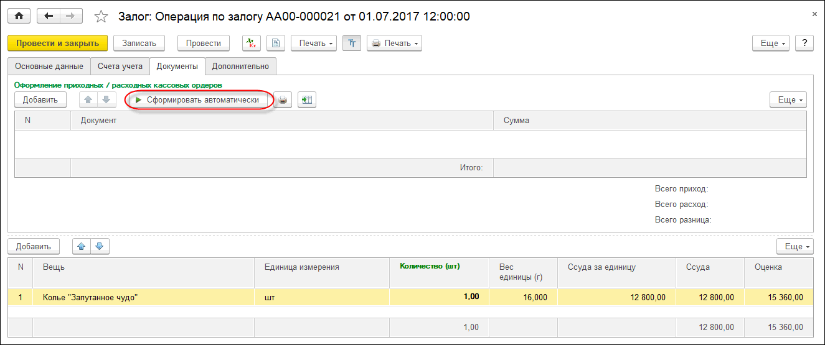](https://otr-soft.ru/upload/medialibrary/0ae/kassovyj_order.png)

[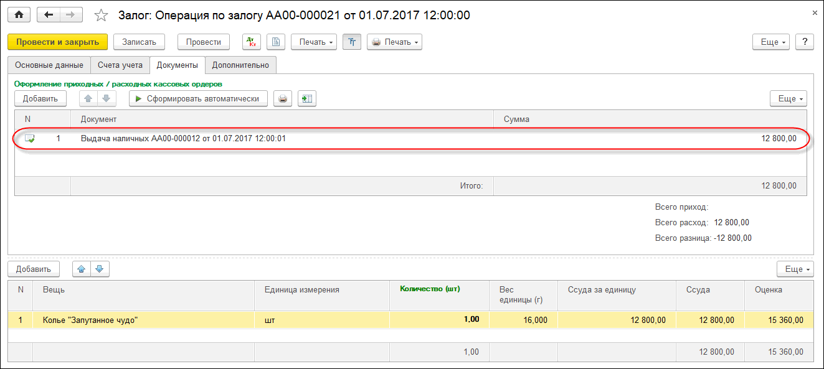](https://otr-soft.ru/upload/medialibrary/177/k_order.png)

# Как оформить выкуп

Для возврата своего имущества клиенту ломбарда необходимо выкупить вещь, оплатив начисленные за период залога проценты.

Для оформления выкупа в программе 1С-Рарус: Ломбард 4.0 предназначена операция «Выкуп». Рассмотрим, как оформить данную операцию на примере:

* В списке залоговых билетов (раздел «Ломбард – Залоговые билеты») найдем билет, для которого необходимо выполнить выкуп, и в табличной части нажмем кнопку «Создать»:

[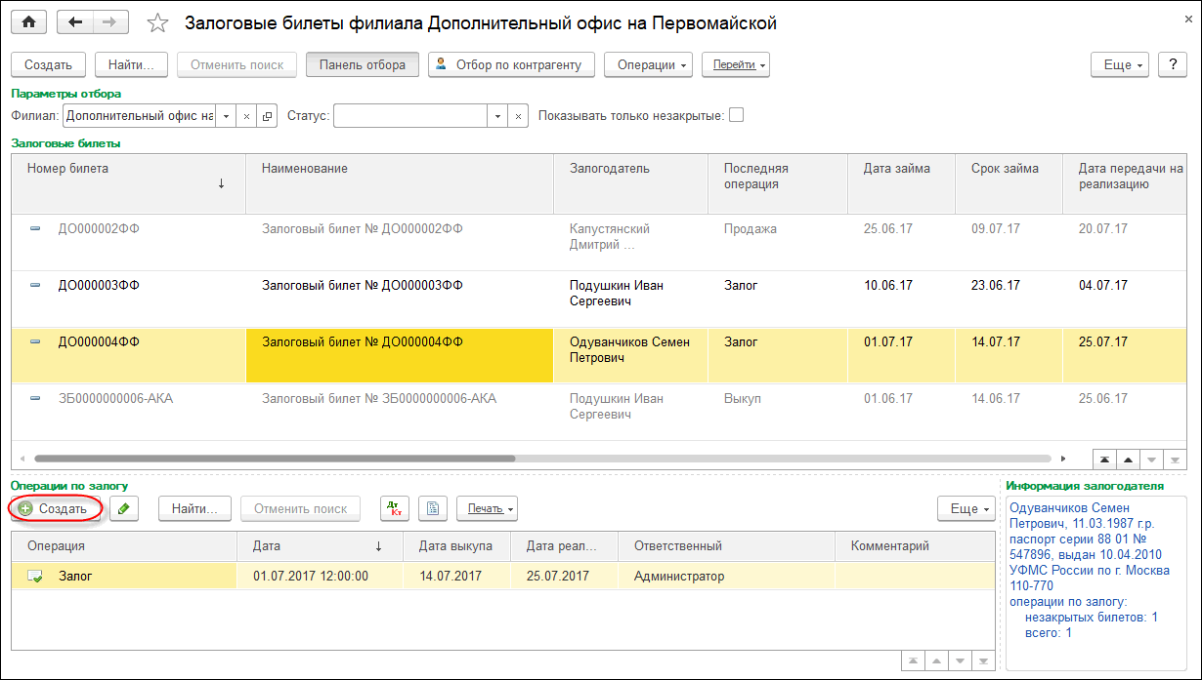](https://otr-soft.ru/upload/medialibrary/3d6/spisok.png)

* В открывшемся окне выберем вид операции «Выкуп»:

[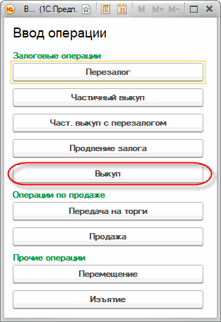](https://otr-soft.ru/upload/medialibrary/085/Vykup.png)

* После этого откроется «Операция по залогу» с видом «Выкуп», в котором данные о последней операции и условиях предоставления кредита заполняются автоматически на основе введенной операции по залогу:

[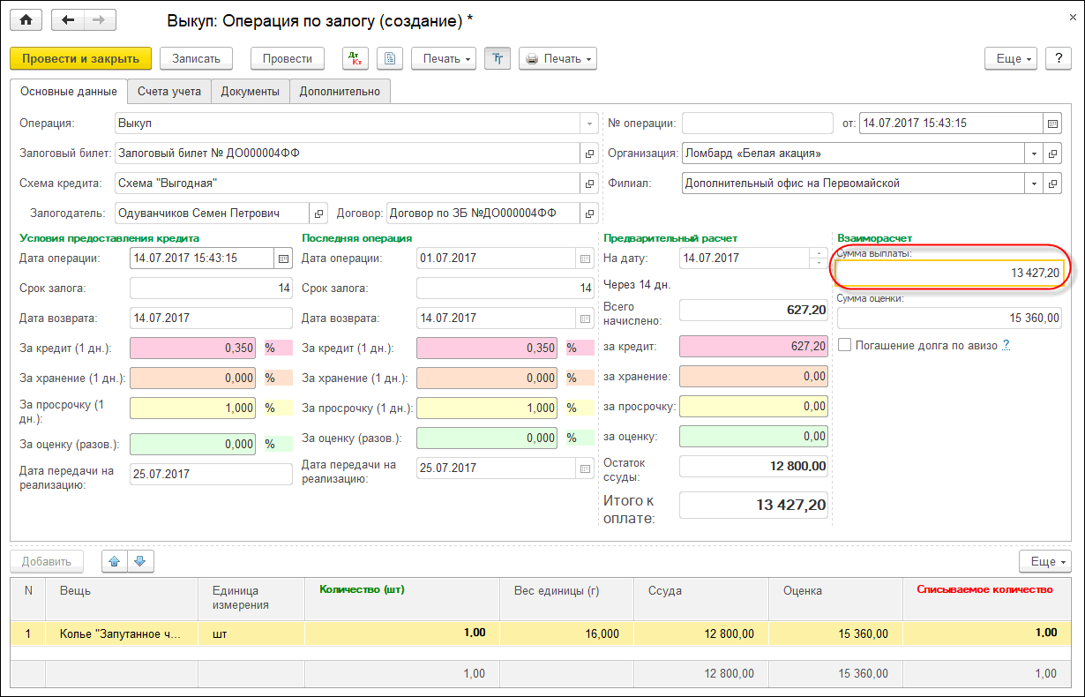](https://otr-soft.ru/upload/medialibrary/e19/Operaciya.png)

* При необходимости можно сформировать печатную форму данной операции, нажав на кнопку «Печать»;
* Перейдем на закладку «Документы» и сформируем кассовые документы, нажав кнопку «Сформировать автоматически»:

[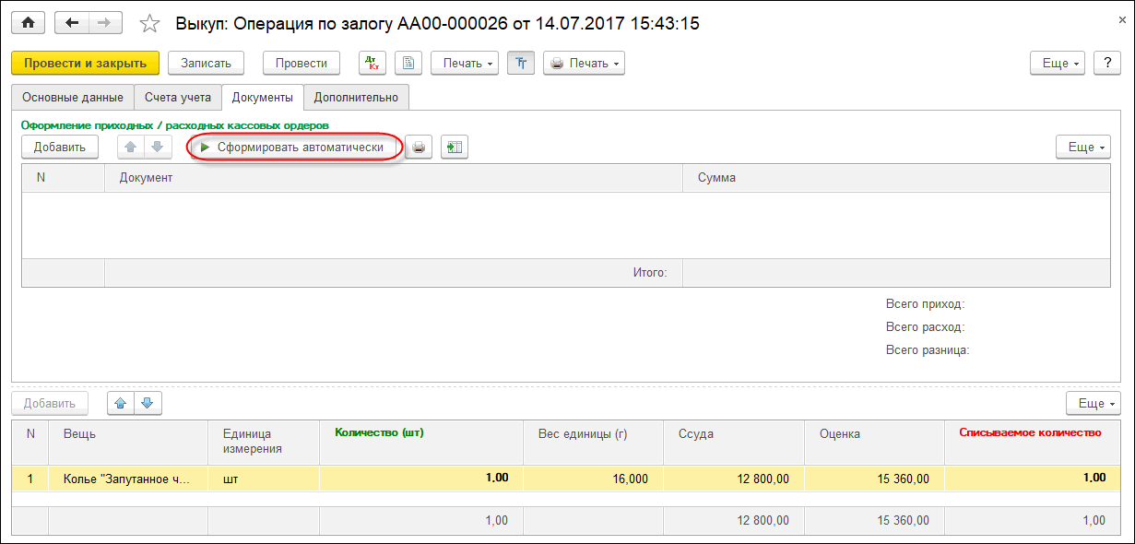](https://otr-soft.ru/upload/medialibrary/a37/Dokumenty.png)

* Сформируется документ «Поступление наличных» на сумму займа и начисленных процентов:

[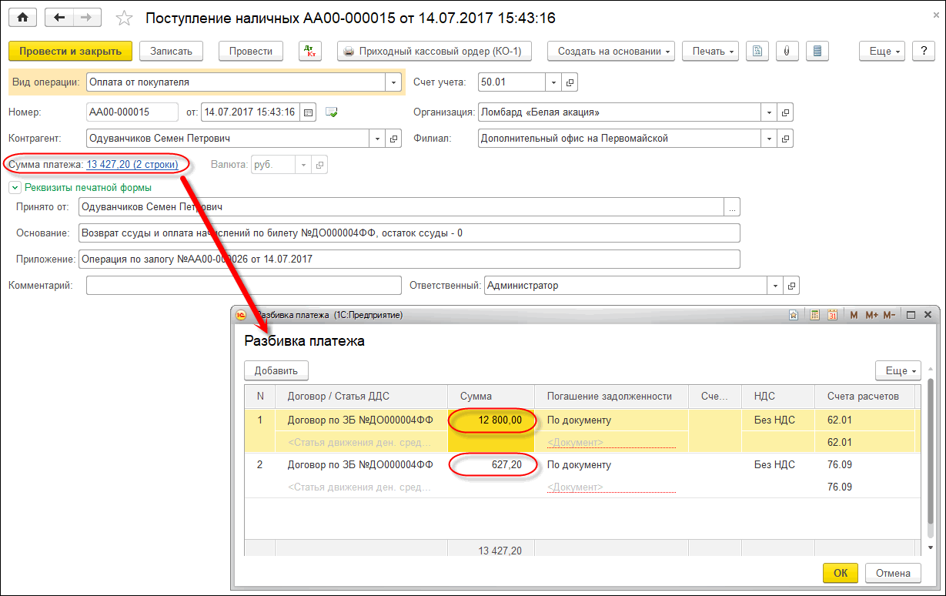](https://otr-soft.ru/upload/medialibrary/0c0/Postuplenie_nalichnyh.png)

[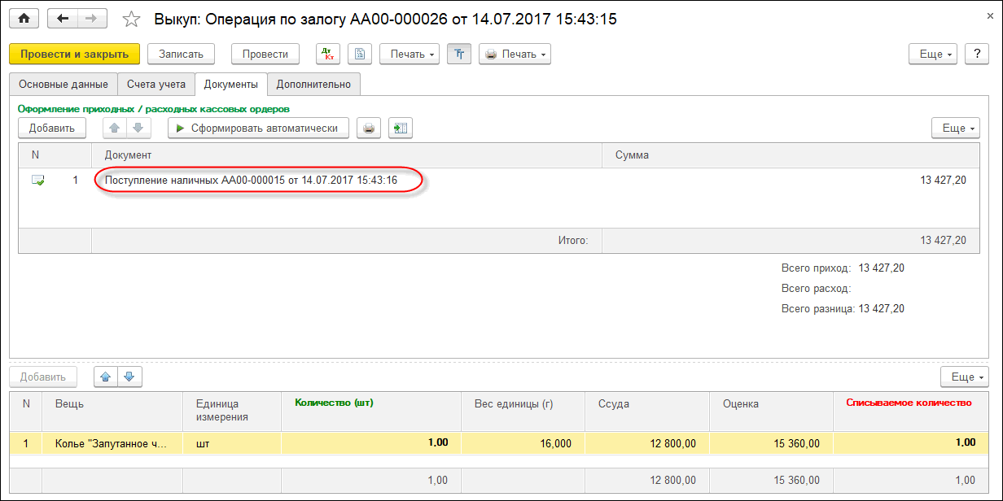](https://otr-soft.ru/upload/medialibrary/229/Provesti.png)

* При проведении выкупа по кнопке «Провести и закрыть» залоговый билет закрывается.

# Механизмы начисления процентов

Для того, чтобы произвести начисления процентов по залоговым билетам, в программе предусмотрен документ «Начисление процентов».

Документ «Начисление процентов» формирует список залоговых билетов, по которым необходимо произвести начисление за указанный день, и производит расчет начислений. Открывается список данных документов с помощью раздела «Ломбард – Начисление процентов».

**Добавление нового документа (вручную)**

В списке документов «Начисление процентов» нажмем кнопку «Создать»:

[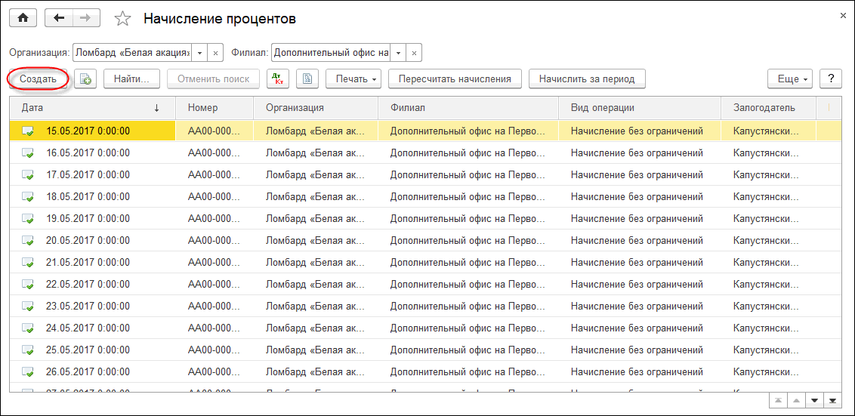](https://otr-soft.ru/upload/medialibrary/4cf/nachislenie_procentov.png)

Откроется окно «Выберите вид операции документа», в котором доступно два варианта начисления процентов:

[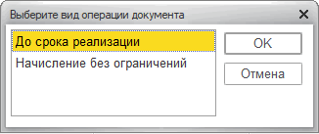](https://otr-soft.ru/upload/medialibrary/aab/vid_operacii.png)

* ***до срока реализации***, выбирается в том случае, когда необходимо производить начисления только до даты реализации, указанной при оформлении залога;
* ***начисление без ограничений***, выбирается в том случае, когда начисления производятся независимо от даты реализации.

Выберем вариант «До срока реализации». В открывшемся окне введем дату документа 01.07.2017:

[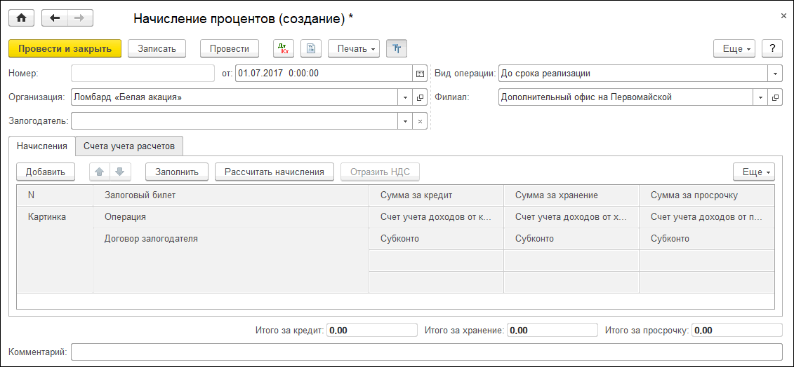](https://otr-soft.ru/upload/medialibrary/e1f/srok_realizacii.png)

После этого программа предложит автоматически заполнить табличную часть:

[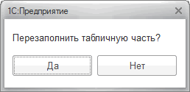](https://otr-soft.ru/upload/medialibrary/7dd/tablica.png)

При нажатии на кнопку «Да» табличная часть заполнится залоговыми билетами, по которым необходимо произвести начисления, и появится сообщение «Рассчитать начисления для имеющихся билетов?»:

[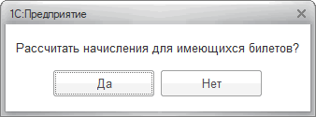](https://otr-soft.ru/upload/medialibrary/04e/da.png)

При нажатии на кнопку «Да» произойдет автоматический расчет процентов; при необходимости табличную часть можно отредактировать вручную:

[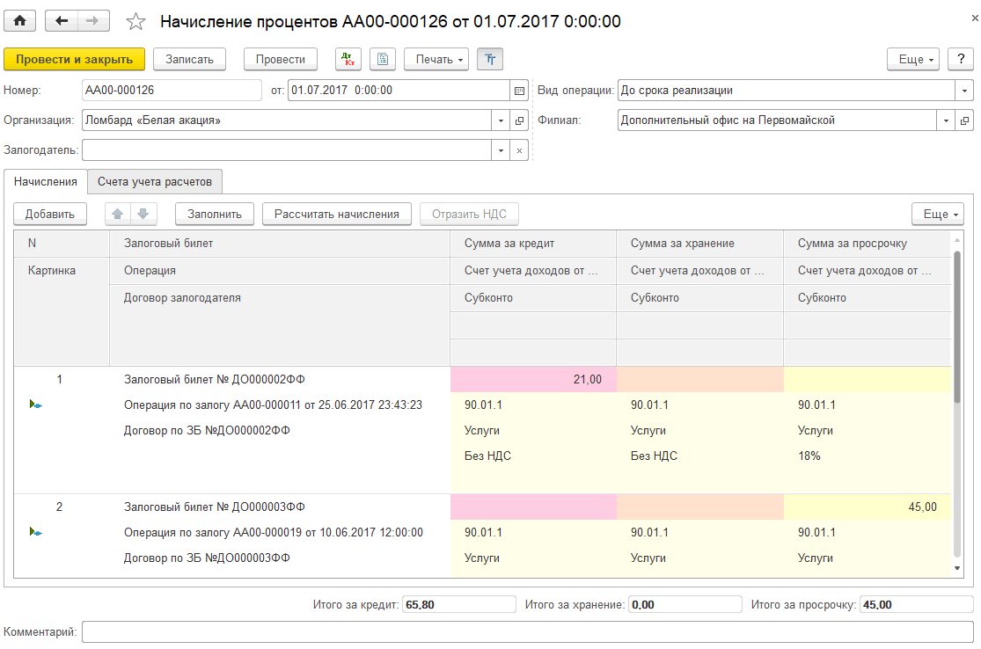](https://otr-soft.ru/upload/medialibrary/fea/raschet_procentov.png)

Также табличную часть можно заполнить вручную, нажав кнопку «Добавить»:

[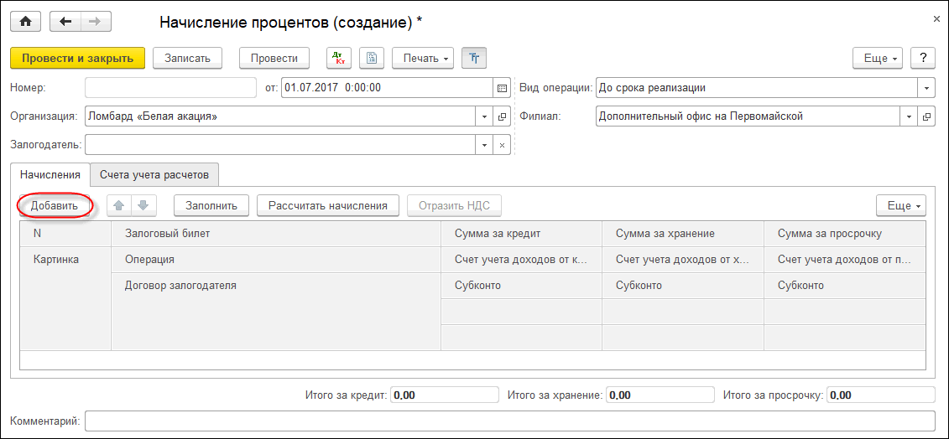](https://otr-soft.ru/upload/medialibrary/551/dobavit.png)

В табличной части появится пустая запись, выберем в ней необходимый залоговый билет:

[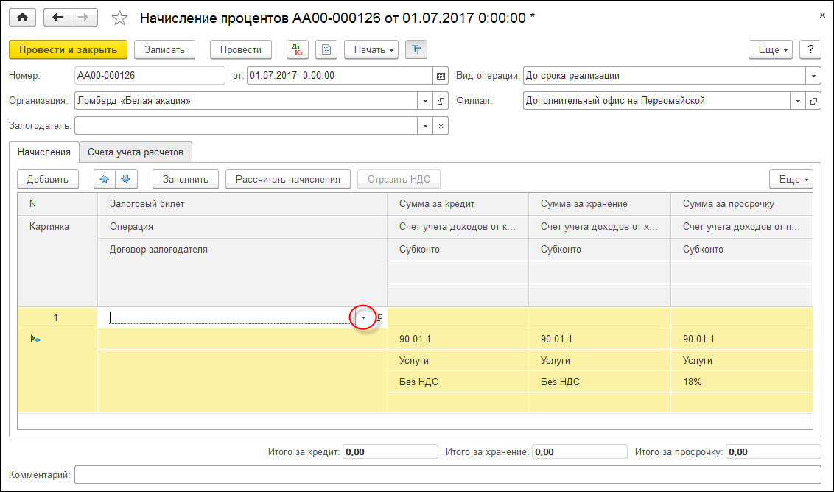](https://otr-soft.ru/upload/medialibrary/0e6/zalogovyj_bilet.png)

После этого программа предложит рассчитать автоматически начисления для текущей строки:

[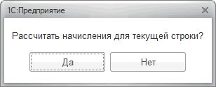](https://otr-soft.ru/upload/medialibrary/ff4/avtomaticheskoe_nachislenie.png)

При нажатии на кнопку «Да» суммы начислений рассчитаются автоматически; при необходимости их можно отредактировать вручную:

[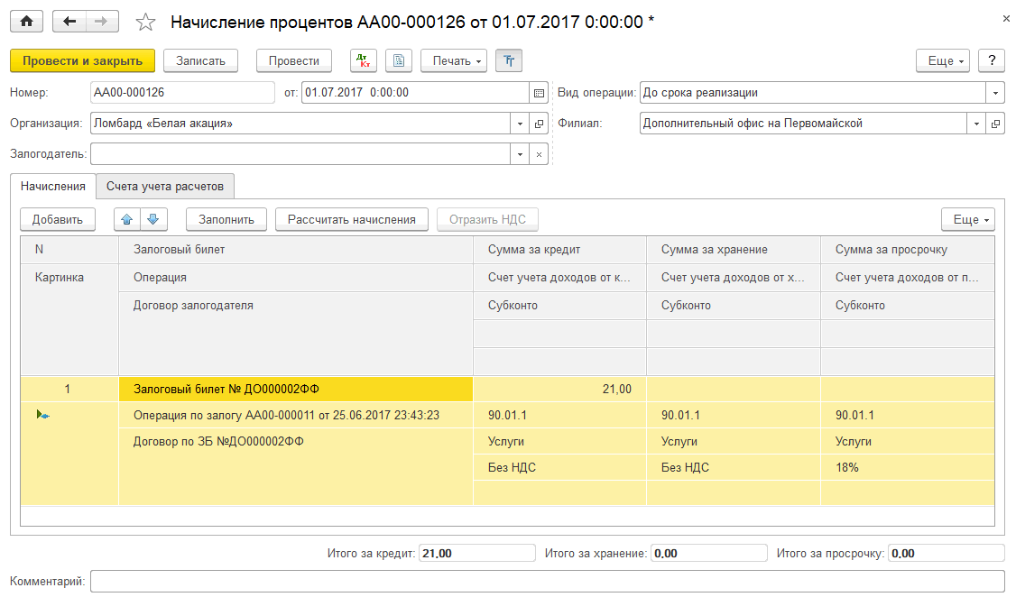](https://otr-soft.ru/upload/medialibrary/c4b/summy_nachislenij.png)

Нажав кнопку «Нет» в этом сообщении, можно указать суммы начислений и счета учета вручную.

Аналогично создаются документы начисления за каждый день.

**Инструменты для групповой обработки документов**

Документы «Начисление процентов» можно создать автоматически. Для этого предназначена специальная обработка, которая открывается при нажатии на кнопку «Начислить за период»:

[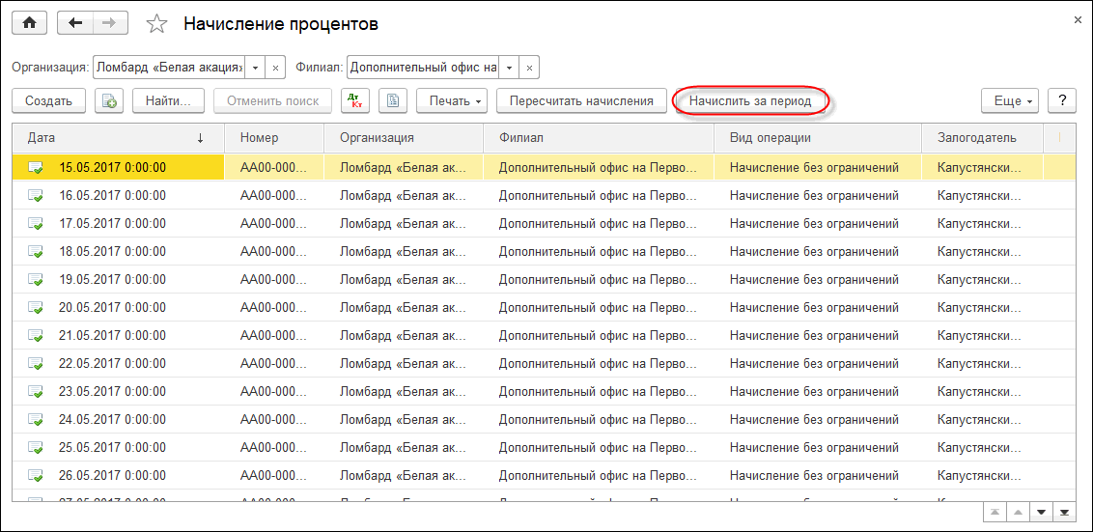](https://otr-soft.ru/upload/medialibrary/dbe/nachislit.png)

В окне обработки указываются период, за который необходимо создать документы начисления процентов, реквизиты документов и счета учета:

[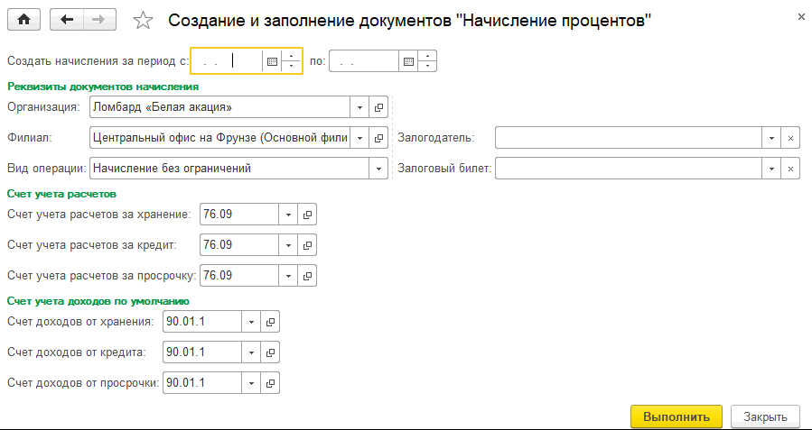](https://otr-soft.ru/upload/medialibrary/4eb/scheta_ucheta.png)

Укажем для залогового билета период с 11.06.2017 по 23.06.2017, заполним поля «Залогодатель» и «Залоговый билет», по которому будет произведено начисление процентов, и нажмем кнопку «Выполнить»:

[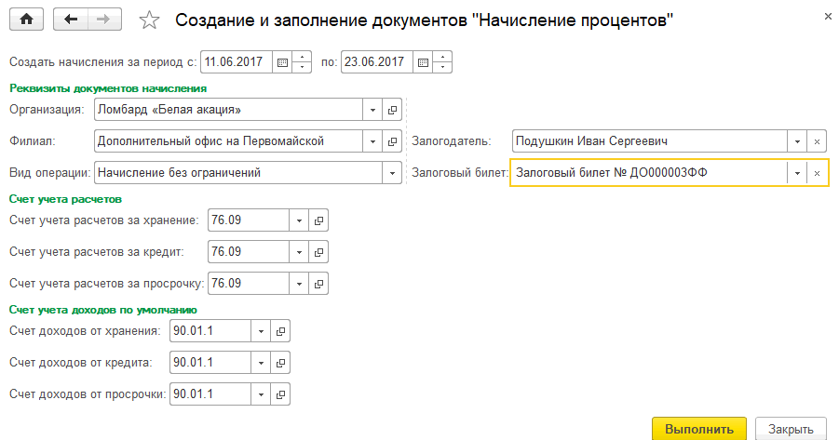](https://otr-soft.ru/upload/medialibrary/e03/zalogodatel.png)

В программе реализована возможность автоматического перерасчета документов «Начисление процентов». Это может быть использовано, когда условия кредитования были изменены после того, как сформированы документы начисления. Для того чтобы воспользоваться данной обработкой, необходимо нажать на кнопку «Пересчитать начисления»:

[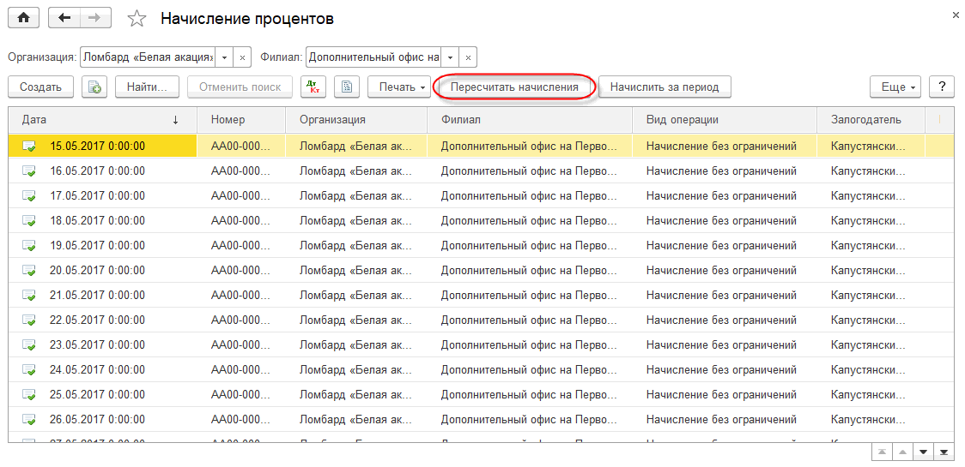](https://otr-soft.ru/upload/medialibrary/c63/Pereschitat_nachisleniya.png)

В окне обработки «Перерасчет начислений» указывается период, за который необходимо пересчитать начисления, организация, филиал и залоговый билет.

[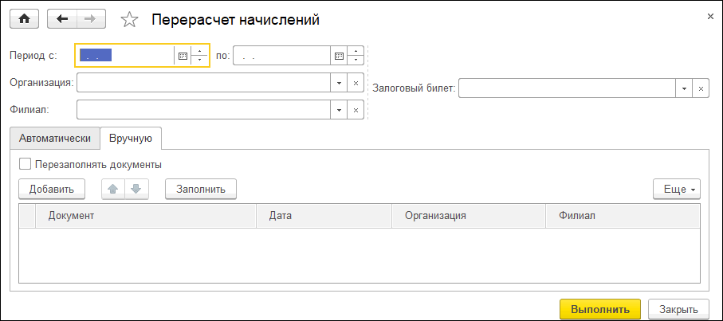](https://otr-soft.ru/upload/medialibrary/c35/okne_obrabotki.png)

Для автоматического восстановления актуальности начислений необходимо на закладке «Автоматически» нажать кнопку «Выполнить»

[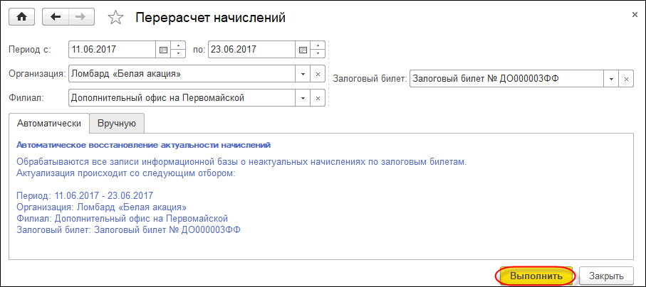](https://otr-soft.ru/upload/medialibrary/12c/Avtomaticheski.png)

На закладке «Вручную» можно указать вручную список документов, по которым необходимо провести перерасчет начислений. Для этого необходимо нажать кнопку «Заполнить» или «Добавить»:

[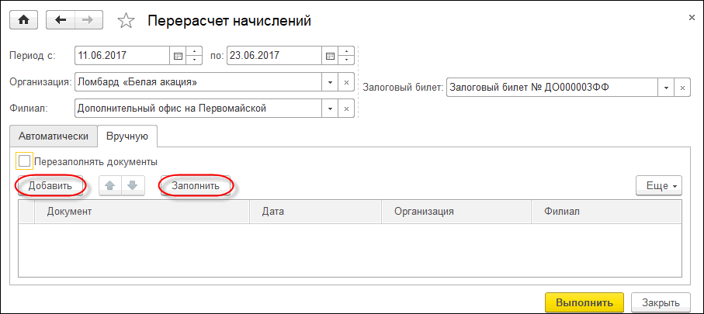](https://otr-soft.ru/upload/medialibrary/a2a/Vruchnuyu.png)

Для того, чтобы документы начисления процентов перезаполнились, необходимо установить флажок «Перезаполнять документы».

Произведем перерасчет начислений вручную с перезаполнением документов, для этого заполним окно обработки и нажмем кнопку «Выполнить»:

[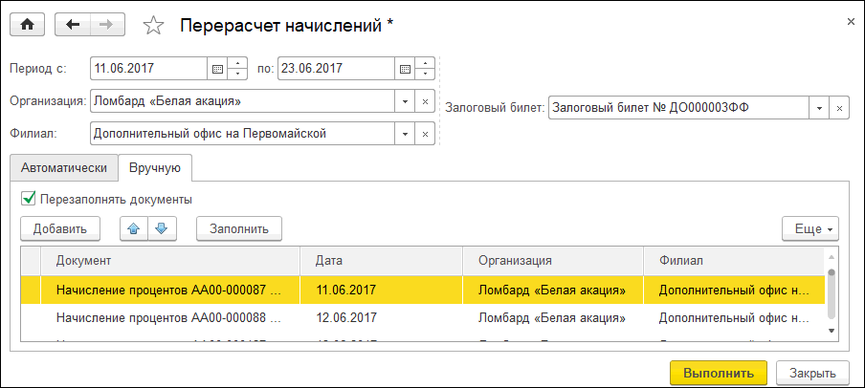](https://otr-soft.ru/faq-1s-lombard/rarus-4-rabota-s-zalogovymi-biletami/mekhanizmy-nachisleniya-protsentov/title=)

О процессе выполнения обработки будут свидетельствовать полоса выполнения процесса в окне обработки и служебные сообщения:

[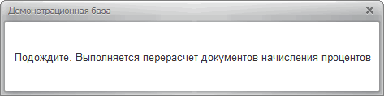](https://otr-soft.ru/upload/medialibrary/267/sluzhebnye_soobshcheniya.png)

[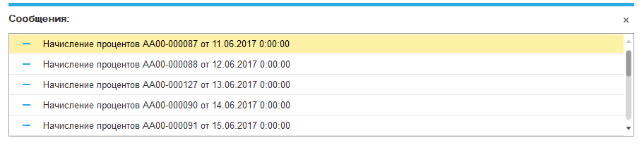](https://otr-soft.ru/upload/medialibrary/c58/vypolneniya_processa.png)

Посмотреть суммы начисленных процентов можно в отчете «Карточка начисления процентов», который открывается из раздела «Ломбард»:

[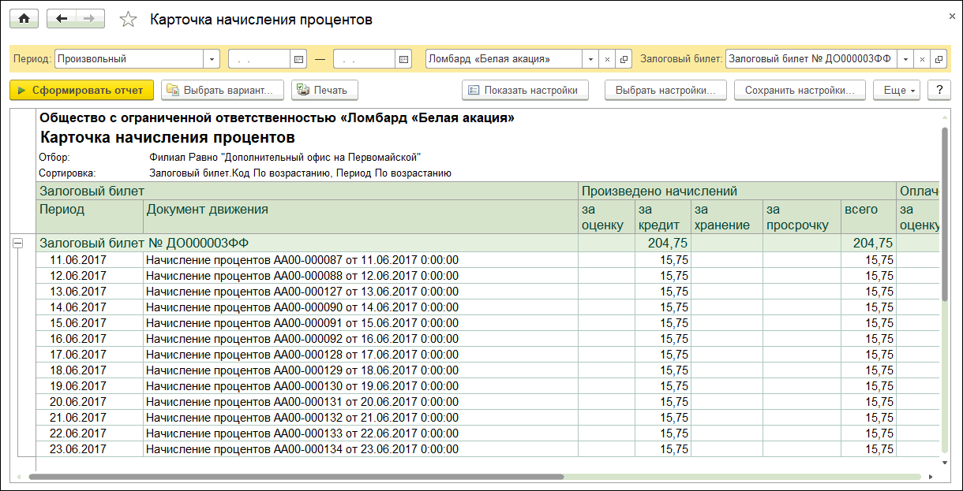](https://otr-soft.ru/upload/medialibrary/1be/Lombard.png)

**Механизм автоматического контроля актуальности начислений**

Логика работы программы подразумевает, что документ «Начисления процентов» будет вводиться ежедневно по каждому филиалу. Каждый день, когда должно быть произведено начисление за пользование займом, пользователь до начала работы с программой должен создать новый документ на текущую дату, а по окончании дня перезаполнить его.

Для автоматизации данного процесса в программе реализована возможность автоматического создания документов начисления и анализа актуальности начислений. Эта возможность настраивается в учетной политике по ломбарду на закладке «Начисление процентов».

[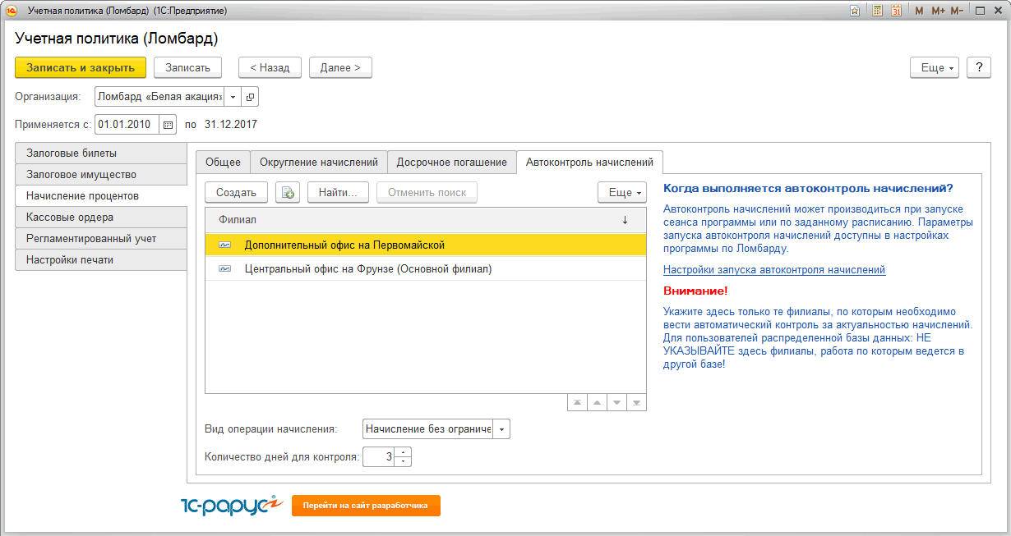](https://otr-soft.ru/upload/medialibrary/8b6/aktualnost_nachislenij.png)

При использовании автоконтроля начислений анализ актуальности начислений и создание новых документов начисления будут производиться каждый день автоматически при запуске программы. Об этом свидетельствуют сообщения в служебном окне, которое появляется при запуске программы:

[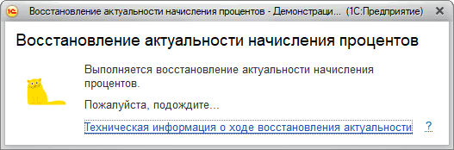](https://otr-soft.ru/upload/medialibrary/3d0/avtokontrolya.png)

[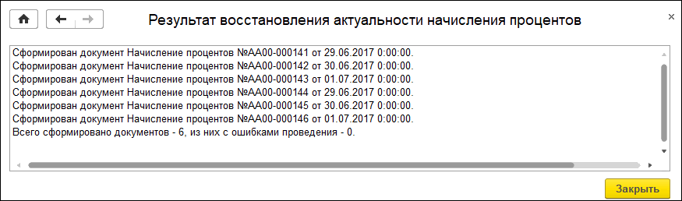](https://otr-soft.ru/upload/medialibrary/919/sluzhebnom_okne.png)